

Análise de Dados e Intervenção Digital: O Caso da Biblioteca Lúcio Craveiro da Silva
João Garção
UMinho | 2026
Universidade do Minho
Escola de Letras, Artes e Ciências Humanas
João Garção
Análise de Dados e Intervenção Digital: O Caso da Biblioteca Lúcio Craveiro da Silva
Outubro de 2026

Universidade do Minho
Escola de Letras, Artes e Ciências Humanas
João Garção
Análise de Dados e Intervenção Digital: O Caso da Biblioteca Lúcio Craveiro da Silva
Trabalho de Projeto
Mestrado em Humanidades Digitais
Trabalho efetuado sob a orientação da
Professora Doutora Sílvia Araújo
Outubro de 2026
Direitos de Autor e Condições de Utilização do Trabalho por Terceiros
Este é um trabalho académico que pode ser utilizado por terceiros desde que respeitadas as regras e boas práticas internacionalmente aceites, no que concerne aos direitos de autor e direitos conexos.
Assim sendo, o presente trabalho pode ser utilizado nos termos previstos na licença abaixo indicada.
Caso o utilizador necessite de permissão para poder fazer um uso do trabalho em condições não previstas no licenciamento indicado, deverá contactar o autor, através do RepositóriUM da Universidade do Minho.
Licença concedida aos utilizadores deste trabalho:
Atribuição (CC BY)
https://creativecommons.org/licenses/by/4.0/
Esta licença aplica-se ao presente relatório. O código-fonte da dashboard Observatório BLCS mantém os direitos reservados ao autor, e os dados, documentos, logótipos e outros materiais da Biblioteca Lúcio Craveiro da Silva ou de terceiros permanecem sujeitos aos respetivos direitos e condições de utilização.

Agradecimentos
Agradeço encarecidamente à Biblioteca Lúcio Craveiro da Silva (BLCS), nas pessoas da Dra. Aida Alves e da Dra. Cláudia Lopes, pela forma calorosa como me acolheram e pelo apoio à realização deste projeto, em particular na cedência dos dados necessários.
Agradeço também à Professora Doutora Sílvia Araújo pelo seu trabalho de orientação ao longo deste trabalho e pela sua curiosidade, que a levou a sugerir elementos que o tornaram mais apelativo, adequado e sofisticado.
Por fim, agradeço à minha família e à minha namorada todo o apoio que me deram durante a realização deste projeto, indispensável e de extrema importância.

Declaração de Integridade
Declaro ter atuado com integridade na elaboração do presente trabalho académico e confirmo que não recorri à prática de plágio nem a qualquer forma de utilização indevida ou falsificação de informações ou resultados em nenhuma das etapas conducente à sua elaboração.
Mais declaro que conheço e que respeitei o Código de Conduta Ética da Universidade do Minho.

Declaração de Uso de Ferramentas de Inteligência Artificial (IA)
Declaro ter atuado com integridade na elaboração do presente trabalho académico e confirmo que não recorri a qualquer forma de utilização indevida de ferramentas de Inteligência Artificial (IA), nem à falsificação ou omissão de informações, fontes, dados, resultados ou processos em nenhuma das etapas conducentes à sua elaboração.
Declaro ainda que qualquer utilização de ferramentas de IA foi feita de forma transparente e responsável, encontrando-se devidamente assinalada/descrita no trabalho, e que procedi à verificação crítica da exatidão do conteúdo produzido com o seu apoio, assumindo integralmente a responsabilidade pelo que submeto.
Foram utilizados assistentes baseados em modelos de linguagem (Claude, Gemini, ChatGPT e Kimi) como apoio ao desenvolvimento do código, à revisão do texto e à verificação das referências, e o Consensus na pesquisa bibliográfica, com verificação manual de cada referência contra a fonte original; foi pedido ainda ao Claude um prompt para encontrar artigos adequados para corroborar as teses do relatório. O processo está descrito nas secções 4.10, 5.8 e 8.2.
Mais declaro que conheço e que respeitei o Código de Conduta Ética da Universidade do Minho, bem como as normas aplicáveis de integridade académica e de proteção de dados.

Resumo
A Biblioteca Lúcio Craveiro da Silva (BLCS) produz, no âmbito da sua atividade corrente, um volume significativo de dados administrativos e estatísticos sobre leitores, circulação, inscrições, renovações, reservas e frequência presencial. Apesar do seu valor potencial para a gestão dos serviços e para a compreensão dos padrões de utilização, esta informação encontra-se dispersa por um conjunto alargado de ficheiros, correspondentes a diferentes anos, estruturas e níveis de granularidade, o que dificulta uma leitura integrada e longitudinal do período 2020–2026 (2026 parcial, até julho).
Este trabalho de projeto tem como objetivo conceber e desenvolver uma dashboard interativa que integre e visualize indicadores selecionados sobre leitores, circulação documental, frequência presencial e procura documental na BLCS, com base nos dados disponibilizados para o período 2020–2026, e realizar a sua validação formativa. A abordagem metodológica segue os princípios da Design Science Research, operacionalizada através da Design Science Research Methodology (DSRM) de Peffers et al. (2007), combinando auditoria e harmonização dos dados, análise exploratória, desenvolvimento da dashboard e validação formativa com profissionais da BLCS. O projeto insere-se no âmbito das Humanidades Digitais na medida em que envolve curadoria de dados, reflexão crítica sobre a sua proveniência e categorias, e a conceção de um artefacto digital orientado para o apoio à decisão institucional. O trabalho conclui com recomendações para a BLCS sobre a qualidade, a monitorização e a manutenção dos dados.
Os resultados mostram que, entre 2020 e 2025, os empréstimos aumentaram 89%, com mais utentes ativos e mais empréstimos por utente; que as coleções e os utentes infantojuvenis ganharam peso; e que a procura se concentra em Literatura (51% dos empréstimos de 2025 e 76,9% dos classificados por área). Comparada, em termos descritivos e sem equivalência direta entre fontes, com a Rede Nacional de Bibliotecas Públicas e com os hábitos de leitura em Portugal, a BLCS aproxima-se na intensidade de leitura e no predomínio do papel e afasta-se na concentração em Literatura e na procura de literatura em inglês. Cinco profissionais da BLCS validaram formativamente a dashboard, após exploração livre e sem tarefas (SUS médio de 68,5, entre 47,5 e 85,0; médias entre 3,8 e 4,4 em 5 em compreensão, navegação e confiança), um resultado exploratório, com compreensão autodeclarada, que não permite generalizar; as sugestões recebidas deram origem a ajustes à dashboard (v1.10.11), que não foram objeto de nova validação.
Palavras-chave: bibliotecas digitais, dashboard, Design Science Research, Humanidades Digitais, visualização de dados.
Abstract
The Biblioteca Lúcio Craveiro da Silva (BLCS) produces, in the course of its daily activity, a substantial volume of administrative and statistical data on readers, circulation, registrations, renewals, reservations and on-site attendance. Although this information has clear potential value for service management and for understanding usage patterns, it is scattered across a wide range of files corresponding to different years, structures and levels of granularity, which hinders an integrated, longitudinal reading of the 2020–2026 period (2026 partial, up to July).
This project work aims to design and develop an interactive dashboard that integrates and visualises selected indicators on readers, document circulation, on-site attendance and document demand at BLCS, based on the data made available for the 2020–2026 period, and to carry out its formative validation. The methodological approach follows Design Science Research, operationalised through the Design Science Research Methodology (DSRM) of Peffers et al. (2007), combining data auditing and harmonisation, exploratory analysis, dashboard development and a formative validation in which BLCS professionals freely explored the dashboard, without prescribed tasks, before answering a questionnaire. The project is framed within Digital Humanities inasmuch as it involves data curation, critical reflection on data provenance and categories, and the design of a digital artefact intended to support institutional decision-making. The work concludes with recommendations for BLCS on data quality, monitoring and maintenance.
The results show that, between 2020 and 2025, loans grew by 89%, with more active borrowers and more loans per borrower; that children's collections and young users gained weight; and that demand is concentrated in Literature (51% of 2025 loans and 76.9% of those with a classified area). Compared with the national network of public libraries and with reading habits in Portugal, BLCS is close in reading intensity and in the predominance of print, and differs in its concentration on Literature and in the demand for literature in English. Five BLCS professionals validated the dashboard formatively (mean SUS 68.5, ranging from 47.5 to 85.0; means of 3.8 to 4.4 out of 5 for comprehension, navigation and trust); the result is exploratory and cannot be generalised, and the changes suggested are the next step.
Keywords: dashboard, data visualisation, Design Science Research, Digital Humanities, digital libraries.
Índice
1 Introdução 1
1.1 Contexto e Problema 1
1.2 Questão Orientadora 2
1.3 Objetivo Geral e Objetivos Específicos 2
1.4 Relevância do Projeto 3
1.5 Estrutura do Relatório 4
2 Enquadramento Teórico e Estado da Arte 5
2.1 Bibliotecas Públicas na Sociedade Digital e Orientada por Dados 5
2.2 Dados, Indicadores e Avaliação em Bibliotecas 6
2.3 Humanidades Digitais, Dataficação e Crítica dos Dados 7
2.4 Visualização de Dados como Método de Investigação e Mediação 8
2.5 Dashboards: Conceitos, Tipologias e Princípios de Design 9
2.6 Facilidade de Utilização, Desenho Centrado no Utilizador e Avaliação de Dashboards 9
2.7 Dinamização Cultural e Mediação Comunitária em Bibliotecas Públicas 10
2.8 Leitura e Bibliotecas em Portugal: Hábitos, Frequência e Políticas Públicas 11
2.9 Síntese: Quadro Conceptual do Projeto 12
3 Contexto Institucional e Corpus de Dados 15
3.1 A Biblioteca Lúcio Craveiro da Silva 15
3.2 O Sistema Koha e os Processos de Produção dos Dados 17
3.3 Datasets Disponibilizados 17
3.4 Categorias, Unidades de Análise e Cobertura Temporal 20
3.5 Qualidade, Comparabilidade, Proveniência e Limitações 21
Ética dos Dados 23
Proteção de Dados 23
4 Metodologia 25
4.1 Natureza e Desenho do Estudo 25
4.2 Design Science Research e Justificação da Abordagem 25
4.3 Aplicação da DSRM ao Projeto 26
4.4 Processo de Preparação e Harmonização dos Dados 27
4.5 Definição dos Indicadores 30
4.6 Princípios de Visualização e Arquitetura de Informação 30
4.7 Desenvolvimento da Dashboard 33
4.8 Procedimento de Validação com Utilizadores 34
4.9 Critérios de Análise do Retorno 35
4.10 Ferramentas, Software e Procedimentos 36
5 Desenvolvimento do Projeto e Resultados 39
5.1 Auditoria e Preparação dos Dados 39
5.2 Resultados da Análise Exploratória 39
Valores Atípicos e Anomalias 40
5.3 Requisitos e Wireframes 42
5.4 Dashboard: Estrutura e Funcionalidades 42
Decisões de UX/UI e Justificação 43
5.5 Resultados por Dimensão: Leitores, Circulação, Frequência e Coleções 44
Perfil do Leitor da BLCS face a Portugal 46
Leituras Cruzadas: De Onde Vem o Crescimento 52
Tendências da Leitura e o Papel Futuro das Bibliotecas 55
5.6 Validação com Profissionais da BLCS 56
5.7 Evolução Iterativa da Dashboard 59
5.8 Dúvidas e Dificuldades Técnicas 65
6 Discussão 68
6.1 Principais Padrões e Significado Institucional 68
6.2 O Contributo da Visualização para a Leitura dos Dados 70
6.3 A Dashboard enquanto Artefacto de Humanidades Digitais 71
6.4 Limitações dos Dados e do Projeto 72
O que os Dados Não Permitem Concluir 75
6.5 Contributos do Projeto 77
6.6 Transferibilidade e Sustentabilidade 78
7 Recomendações para a BLCS 80
7.1 Indicadores a Monitorizar 83
7.2 Normalização e Qualidade dos Dados 83
7.3 Atualização e Manutenção da Dashboard 84
7.4 Novos Dados a Recolher no Futuro 85
7.5 Recomendações de Dinamização Cultural e Mediação Comunitária 85
7.6 Divulgação Científica e Papel Comunitário da Biblioteca 87
8 Conclusão 89
8.1 Principais Conclusões 92
8.2 Reflexão Final 93
Bibliografia 97
Anexos 104
Anexo A — Guia Rápido da Dashboard 105
Anexo B — Questionário de Validação da Dashboard (Google Forms) 123

Índice de Figuras
Figura 1: Passos do Trabalho Segundo a Design Science Research Methodology (DSRM) 27
Figura 2: Da Origem aos Indicadores: Percurso dos Dados, dos 18 Ficheiros da BLCS à Dashboard 28
Figura 3: Workflow de Construção e Evolução da Dashboard da BLCS 34
Figura 4: Página “Visão Geral” da Dashboard, Estado Atual (Ano de Referência: 2025) 61
Figura 5: Página “Circulação”: Indicadores de Circulação e Sazonalidade Mensal (Ano de Referência: 2025) 61
Figura 6: Página “Visão Geral” da Dashboard: Quatro Indicadores Principais e Evolução Indexada de Entradas e Empréstimos (Modo Escuro) 105
Figura 7: Página “Leitores” da Dashboard: Indicadores, Inscrições por Categoria e Peso de Cada Categoria de Leitor ao Longo do Tempo (Modo Escuro) 107
Figura 8: Página “Circulação” da Dashboard: Empréstimos, Devoluções, Renovações e Reservas, Sazonalidade Mensal e Empréstimos por Estação do Ano (Modo Escuro) 109
Figura 9: Página “Coleções e Procura” da Dashboard: Distribuição por Área Temática (CDU) e Títulos Mais Requisitados (Modo Escuro) 111
Figura 10: Página “Descobertas e Dados” da Dashboard: Oito Leituras do Cruzamento dos Indicadores, Linha Temporal Anotada e Documentação Metodológica (Dicionário de Indicadores, Diário de Transformações, Perguntas Frequentes e Glossário) (Modo Escuro) 113
Figura 11: Página “Recomendações à Biblioteca” da Dashboard: Resumo do Manual de Recomendações e Conclusão dos Dados (Modo Escuro) 116
Figura 12: Página “Sobre a Biblioteca” da Dashboard: Apresentação da BLCS, Vocações, Marcos, Espaços e Coleções (Modo Escuro) 118
Figura 13: Cartão “Literatura Frente às Outras Áreas” da Página “Coleções e Procura” da Dashboard, Reproduzido em Gráficos Editáveis: (A) Peso da Literatura por Ano; (B) por Tipo de Sala e (C) por Língua da Obra (2025) 121
Figura 14: Resultados do Lighthouse 12.8.2 sobre a Dashboard (v1.10.11), em Modo Telemóvel (Execução Local em Terminal, 31 de Outubro de 2026) 122

Índice de Tabelas
Tabela 1: Do Quadro Conceptual às Decisões do Projeto 13
Tabela 2: Matriz de Datasets Disponibilizados pela BLCS 18
Tabela 3: Decisões de Harmonização dos Dados e Respetivo Impacto nos Resultados 29
Tabela 4: Decisões de Design da Dashboard e Respetiva Fundamentação 32
Tabela 5: Principais Descobertas: Indicador, Valores, Variação, Interpretação e Limitação 44
Tabela 6: Comparação entre a BLCS, a Rede Nacional de Bibliotecas Públicas e os Hábitos de Leitura em Portugal 50
Tabela 7: Marcos Principais da Evolução Iterativa da Dashboard 59
Tabela 8: Tipos de Evidência sobre a Qualidade da Dashboard e Respetivos Limites 74
Tabela 9: Limitações do Projeto, Impacto na Leitura dos Resultados e Tratamento Adotado 76
Tabela 10: Dos Dados às Recomendações: Dado Observado, Interpretação e Recomendação 80
Tabela 11: Plano de Ação Proposto: Recomendações, Prioridade, Indicador de Acompanhamento e Horizonte 82
Tabela 12: Objetivos Específicos do Projeto e Estado de Cumprimento 90
Tabela 13: Questionário de Validação Aplicado em Linha 123

Acrónimos
APEL Associação Portuguesa de Editores e Livreiros.
BAD Associação Portuguesa de Bibliotecários, Arquivistas e Documentalistas.
BLCS Biblioteca Lúcio Craveiro da Silva.
CDU Classificação Decimal Universal.
CSS Cascading Style Sheets (Folhas de Estilo em Cascata).
DBR Design-Based Research (Investigação Baseada em Design).
DGLAB Direção-Geral do Livro, dos Arquivos e das Bibliotecas.
DSR Design Science Research.
DSRM Design Science Research Methodology.
FAIR Findable, Accessible, Interoperable, Reusable (Encontrável, Acessível, Interoperável, Reutilizável).
FAQ Frequently Asked Questions (Perguntas Frequentes).
GfK Gesellschaft für Konsumforschung (empresa de estudos de mercado).
HD Humanidades Digitais.
HTML HyperText Markup Language (Linguagem de Marcação de Hipertexto).
IFLA International Federation of Library Associations and Institutions (Federação Internacional de Associações e Instituições de Bibliotecas).
INE Instituto Nacional de Estatística.
ISO International Organization for Standardization (Organização Internacional de Normalização).
JSON JavaScript Object Notation (Formato de intercâmbio de dados).
KPI Key Performance Indicator (Indicador-chave de desempenho).
RGPD Regulamento Geral sobre a Proteção de Dados.
RNBP Rede Nacional de Bibliotecas Públicas.
UNESCO United Nations Educational, Scientific and Cultural Organization (Organização das Nações Unidas para a Educação, a Ciência e a Cultura).
WCAG Web Content Accessibility Guidelines (Diretrizes de Acessibilidade para o Conteúdo Web).

1 Introdução
Este capítulo apresenta o contexto institucional e o problema que motivaram a elaboração do projeto, formula a questão orientadora e os objetivos do projeto, explicita a sua relevância e descreve a organização do presente relatório. As subsecções seguintes estabelecem, assim, o enquadramento necessário para compreender as opções metodológicas e o desenvolvimento do artefacto digital.

1.1 Contexto e Problema
A Biblioteca Lúcio Craveiro da Silva (BLCS) produz, no âmbito da sua atividade corrente, um volume significativo de dados administrativos e estatísticos relativos aos seus leitores, à circulação documental, às inscrições, às renovações, às reservas e, através de registos próprios, à frequência presencial de leitores à instituição. Estes dados resultam sobretudo do sistema integrado de gestão bibliotecária Koha, complementado por mapas de entradas elaborados internamente pela biblioteca. Apesar do seu potencial valor para a gestão dos serviços e para a compreensão dos padrões de utilização da instituição, esta informação encontra-se distribuída por um conjunto alargado de ficheiros, correspondentes a diferentes anos, estruturas e níveis de granularidade, o que dificulta uma leitura integrada e longitudinal do período 2020–2026.
O problema de partida deste projeto consiste, assim, em transformar dados administrativos dispersos em informação estruturada, comparável e visualmente explorável, sem prejuízo das condições concretas em que esses registos foram produzidos. Entre 2020 e 2026, a BLCS verificou alterações de procedimentos internos, criação e reformulação de categorias de leitores, implementação de novos serviços e evolução da parametrização do sistema Koha — fatores que condicionam a comparabilidade direta entre anos e que devem ser explicitamente considerados na análise. O projeto não parte, por isso, do pressuposto de que os dados “falam por si”; pretende antes documentar as transformações necessárias à sua harmonização, tornar explícitas as respetivas limitações e construir um artefacto digital (uma dashboard interativa) que apoie a interpretação e a tomada de decisões por parte da Biblioteca.

1.2 Questão Orientadora
A questão que orienta este projeto pode formular-se da seguinte maneira: Como evoluíram o perfil dos leitores e as práticas de utilização da Biblioteca Lúcio Craveiro da Silva entre 2020 e 2026, e de que forma pode essa informação ser integrada e comunicada através de uma dashboard interativa, metodologicamente transparente e útil, para a análise e o apoio à decisão da Biblioteca?
Esta formulação articula duas dimensões indissociáveis do projeto: por um lado, a análise dos dados disponibilizados pela BLCS relativos a leitores, circulação documental e frequência presencial; por outro, a conceção de um artefacto digital — a dashboard — capaz de tornar essa informação inteligível e utilizável no quotidiano da instituição.
Importa clarificar o alcance do termo “perfil”: os dados disponibilizados não incluem idade, género, escolaridade, profissão ou área de residência (secção 3.5), pelo que o perfil analisado neste projeto é um perfil administrativo — as categorias de leitor registadas pela BLCS, o seu vínculo institucional e os seus padrões de utilização —, e não um perfil sociodemográfico.

1.3 Objetivo Geral e Objetivos Específicos
O objetivo central deste projeto é conceber e desenvolver uma dashboard interativa que integre e visualize indicadores selecionados sobre leitores, circulação documental, frequência presencial e procura documental na BLCS, com base nos dados disponibilizados para o período 2020–2026, e realizar a sua validação formativa junto de profissionais da Biblioteca.
Este objetivo geral desdobra-se nos seguintes objetivos específicos:
- Inventariar e auditar os conjuntos de dados disponibilizados pela BLCS, identificando a origem, o período, a granularidade, as variáveis e eventuais inconsistências e limitações dos dados;
- Limpar, harmonizar e modelar os dados necessários à construção de indicadores comparáveis;
- Selecionar um conjunto reduzido de indicadores relevantes para caracterizar os leitores, a circulação documental, a procura e a frequência presencial;
- Realizar uma análise descritiva e exploratória da evolução do período 2020–2026, distinguindo tendências observadas de interpretações que os dados não permitem sustentar;
- Projetar e implementar uma dashboard interativa, com arquitetura de informação clara, filtros simples e notas metodológicas integradas;
- Realizar uma validação formativa destinada a avaliar a utilidade, a clareza e a facilidade de utilização do protótipo junto de um pequeno grupo de profissionais da BLCS;
- Definir o procedimento de refinamento do protótipo a aplicar após a validação e elaborar recomendações de monitorização, qualidade e governação dos dados para a Biblioteca.

1.4 Relevância do Projeto
A relevância deste projeto é, em simultâneo, académica, metodológica e institucional. Do ponto de vista das Humanidades Digitais, este projeto explora processos de curadoria, modelação, visualização e interpretação crítica de dados produzidos por uma instituição cultural, articulando análise quantitativa com uma reflexão sobre a proveniência, as categorias e os limites desses dados. Do ponto de vista da BLCS, este projeto procura converter registos operacionais dispersos em conhecimento efetivamente utilizável para o acompanhamento de serviços, assim como a identificação de tendências e a comunicação interna na instituição.
Poder-se-ia objetar que a relevância de um trabalho deste tipo é limitada, uma vez que a BLCS já dispõe dos relatórios estatísticos do Koha e poderia, em princípio, adotar uma ferramenta comercial de business intelligence para construir a sua própria dashboard. Essa objeção confunde, contudo, o artefacto com o trabalho que o torna fiável. Uma dashboard alimentada diretamente pelas exportações correntes reproduziria, sem as assinalar, as fragilidades identificadas na auditoria realizada neste projeto — a subcontagem de empréstimos nas folhas de resumo, a folha de 2023 duplicada, a discrepância entre as duas fontes de inscrições ou a ausência de identificador de leitor (secção 3.5). O contributo central não reside, por isso, na tecnologia de visualização, que é substituível, mas na curadoria dos dados, na definição documentada dos indicadores e na integração de uma fonte que o Koha não contém (os Mapas de Entradas): é esse trabalho que qualquer dashboard futura da Biblioteca, construída com esta ou com outra ferramenta, terá de pressupor.
A relevância do projeto reforça-se quando a BLCS é lida à luz do panorama nacional (secção 2.8). Os inquéritos nacionais de referência medem, no entanto, declarações de indivíduos numa amostra nacional e excluem, por desenho, os menores de 15 anos — precisamente o público que, como se verá no capítulo 5, tem um peso crescente na BLCS. Os registos administrativos de uma biblioteca concreta oferecem, consequentemente, uma perspetiva complementar e não substituível: permitem observar, à escala local e ao longo de vários anos, práticas efetivas de empréstimo e de frequência que os inquéritos nacionais, pela sua escala e periodicidade irregular, não conseguem captar.
Importa sublinhar que a dashboard resultante deste projeto não deve ser entendida apenas como um produto tecnológico, mas como o resultado tangível de uma cadeia de decisões sobre seleção, definição, transformação e representação dos dados — decisões que são documentadas ao longo deste relatório e que constituem, elas próprias, parte do contributo do trabalho.

1.5 Estrutura do Relatório
Este relatório organiza-se em oito capítulos. O capítulo 2 apresenta o enquadramento teórico e o estado da arte, situando o projeto no cruzamento entre a avaliação de bibliotecas orientada por dados, a visualização de informação e a tradição crítica das Humanidades Digitais. O capítulo 3 caracteriza o contexto institucional da BLCS e o corpus de dados disponibilizado, incluindo o sistema Koha, os datasets utilizados e as respetivas limitações de qualidade e comparabilidade. O capítulo 4 descreve a metodologia adotada, fundamentada na Design Science Research e na sua operacionalização através da Design Science Research Methodology (DSRM) de Peffers et al. (2007). O capítulo 5 apresenta o desenvolvimento do projeto e os principais resultados, desde a auditoria dos dados até à validação da dashboard com profissionais da Biblioteca. O capítulo 6 discute esses resultados à luz da questão de partida e do enquadramento teórico, e explicita os contributos do projeto (secção 6.5). O capítulo 7 reúne as recomendações dirigidas à BLCS para a monitorização, a qualidade e a manutenção futura dos dados. Por fim, o capítulo 8 sintetiza os principais contributos do projeto, as suas limitações e as possibilidades de continuidade, e termina com uma reflexão pessoal sobre o percurso do projeto (secção 8.2).
O Manual de Recomendações Estratégicas, previsto inicialmente como documento separado, passou a fazer parte da dashboard (página “Recomendações à Biblioteca”) e desenvolve, com maior grau de detalhe e orientação à ação, as recomendações sintetizadas no capítulo 7.

2 Enquadramento Teórico e Estado da Arte
Este capítulo organiza o enquadramento teórico em oito secções temáticas que sustentam as decisões tomadas no projeto: bibliotecas orientadas por dados; indicadores e avaliação; curadoria crítica de dados em Humanidades Digitais; visualização como método de mediação; conceção de dashboards; facilidade de utilização e avaliação; dinamização cultural e mediação comunitária; e leitura e frequência de bibliotecas em Portugal. A secção final sintetiza estes contributos num quadro conceptual comum.

2.1 Bibliotecas Públicas na Sociedade Digital e Orientada por Dados
As bibliotecas públicas têm sido progressivamente chamadas a gerir a sua atividade com base em dados, acompanhando uma tendência mais ampla de utilização de big data e de dados nas organizações culturais e de informação (Blummer & Kenton, 2018). Esta tendência não é inteiramente nova: Hernon e McClure (1990) já discutiam, no final do século XX, o papel da avaliação sistemática na tomada de decisão em bibliotecas. O que muda, na sociedade digital, é a escala, a granularidade e a disponibilidade quase contínua de dados administrativos gerados por sistemas integrados de gestão bibliotecária como o Koha, os quais tornam possível — mas também mais exigente — uma leitura longitudinal e comparável da atividade da biblioteca. É neste contexto que se insere a BLCS: uma instituição que já produz dados em grande volume, mas cuja capacidade de os transformar em conhecimento acionável depende de um trabalho metodológico dedicado a que este projeto procura responder.
Na literatura consultada, esta orientação para os dados traduz-se frequentemente em dashboards e ferramentas de business intelligence que reúnem fontes dispersas num único ponto de acesso. Murphy (2013) descreve a aplicação do Tableau Desktop ao apoio à decisão em bibliotecas; Rose (2017) apresenta uma iniciativa das bibliotecas da NYU que combina um data warehouse com acesso através do Tableau para apoiar decisões sobre serviços e pessoal nos serviços de acesso (Access Services), salientando que o aproveitamento pleno destas ferramentas exige acesso consistente e a pedido aos dados; e Xu e Naughton (2025) usam dashboards Tableau para visualizar dados provenientes de fontes distintas e evidenciar tendências de utilização dos serviços digitais de uma biblioteca ao longo de vários anos. Estes estudos delimitam, porém, o seu alcance para o presente projeto: os autores pertencem a bibliotecas académicas norte-americanas e, tanto quanto foi possível apurar, os trabalhos centram-se em serviços de acesso e em serviços digitais, não numa leitura longitudinal conjunta de circulação, frequência presencial e inscrição de leitores, acompanhada de uma documentação explícita da qualidade dos dados, numa biblioteca simultaneamente universitária e municipal. É nesta zona cinzenta que se situa o projeto em mãos. A condição que Rose (2017) identifica — dados consistentes e acessíveis — é, ademais, aquela que o trabalho de auditoria e harmonização dos capítulos 3 e 4 procura criar para a BLCS.
Outros trabalhos vão no mesmo sentido. Morton-Owens e Hanson (2012) descrevem uma dashboard de gestão que reúne, numa única vista, estatísticas de uma biblioteca académica — entre as quais a contagem de entradas e a circulação —, o que mostra que a integração de indicadores de uso e de circulação num único painel é uma prática com mais de uma década. Hamad et al. (2021), a propósito da business intelligence nas bibliotecas académicas da Jordânia, concluem, a partir da perceção do pessoal dos serviços de informação, que a sua adoção melhora a tomada de decisão e que uma infraestrutura adequada é importante para a implementar — condição que também se coloca à BLCS (secção 6.6). Em todos estes casos o contexto é o de bibliotecas académicas, pelo que a comparação com a BLCS é apenas parcial.

2.2 Dados, Indicadores e Avaliação em Bibliotecas
A definição de indicadores de desempenho em bibliotecas é objeto de normalização internacional, nomeadamente através da norma ISO 11620 (indicadores de desempenho; International Organization for Standardization, 2014) e da norma ISO 2789 (estatísticas internacionais de bibliotecas; International Organization for Standardization, 2022), que oferecem um vocabulário comum para distinguir, por exemplo, leitores inscritos de leitores ativos, ou número de leitores de número de empréstimos — distinções que, como a auditoria de dados realizada neste projeto confirma, nem sempre são consistentes na prática administrativa quotidiana. A adoção destas normas como referência não substitui a necessidade de adaptar os indicadores ao contexto concreto da BLCS, mas fornece um enquadramento que permite justificar as escolhas de indicadores feitas no capítulo 5 e comparar, quando pertinente, a situação da BLCS com padrões internacionais de avaliação bibliotecária.
A necessidade de adaptar os indicadores ao contexto bibliotecário é também assinalada na literatura sobre desempenho. Fagan (2014), a propósito dos indicadores-chave de desempenho (KPI) de web analytics, observa que as bibliotecas passaram de contagens simples, como as visitas e as visualizações de página, para referências estratégicas, mas que muitos KPI de uso corrente foram concebidos para sítios comerciais e são difíceis de adaptar às bibliotecas, pelo que a validade das métricas deve ser avaliada de forma deliberada. O objeto do estudo é o sítio web e não a circulação documental, mas o princípio é transferível: um indicador importado de outro contexto, ou simplesmente herdado de um sistema de gestão, não é, só por esse facto, válido para a decisão que se pretende apoiar. Este princípio é coerente com a opção deste projeto por um conjunto limitado de indicadores, cada um documentado com a sua definição, fonte, fórmula e limitações (secção 4.5), em vez de adotar sem crítica todas as métricas disponíveis nos ficheiros recebidos.

2.3 Humanidades Digitais, Dataficação e Crítica dos Dados
Em Humanidades Digitais, este projeto assume a curadoria de dados como prática interpretativa — com decisões sobre o que contar, como classificar e o que tornar visível —, em diálogo com a tradição dos critical data studies, que sublinha que os dados nunca são “crus” ou neutros, mas socialmente construídos e moldados pelas categorias e procedimentos que os produziram (boyd & Crawford, 2012; Kitchin, 2014). D’Ignazio e Klein (2020) radicalizam esta crítica ao propor que a análise de dados atenda sistematicamente à proveniência, ao poder e ao contexto de quem recolhe e quem é representado pelos dados. Princípios como os FAIR (Findable, Accessible, Interoperable, Reusable — Wilkinson et al., 2016) reforçam, do lado mais técnico, a importância da documentação e da transparência metodológica. Estas referências fundamentam diretamente a opção deste projeto por documentar exaustivamente a proveniência, as limitações e as inconsistências dos dados da BLCS (secção 3.5), em vez de os tratar como um dado adquirido e imediatamente disponível para visualização. Na literatura sobre curadoria digital, Poole (2017) sublinha que a curadoria digital ajuda a maximizar o valor da investigação em Humanidades Digitais, uma investigação que promove o reaproveitamento dos dados e cultiva novos públicos. Esse estudo não trata de dados administrativos de bibliotecas, pelo que a ligação ao presente projeto é feita por analogia: também aqui o tratamento dos dados da BLCS é, antes de ser técnico, uma prática de curadoria.

2.4 Visualização de Dados como Método de Investigação e Mediação
A visualização de dados é, desde os trabalhos fundadores de Tufte (1983/2001), entendida como uma prática que pode tanto esclarecer como distorcer a informação que representa — daí a ênfase de Tufte na integridade gráfica e na eliminação de elementos que não correspondem a informação (“chartjunk”). Em contextos institucionais, a visualização funciona também como mediação: não é um espelho neutro dos dados, mas, como argumenta Kitchin (2014), um “tradutor” que define os termos em que os dados podem ser vistos e usados. Esta dupla dimensão — técnica e interpretativa — é central para este projeto, que trata a dashboard não apenas como uma ferramenta de apresentação, mas como um artefacto que incorpora escolhas metodológicas sobre que aspetos da atividade da BLCS merecem destaque.
No campo das Humanidades Digitais, a reflexão sobre visualização tem incidido sobretudo nas coleções de património cultural. Windhager et al. (2019a) apresentam uma revisão das abordagens de visualização de coleções digitais de galerias, bibliotecas, arquivos e museus, contextualizada por perspetivas humanistas, e discutem princípios como a serendipidade, a generosidade e a criticidade no desenho de visualizações. Windhager et al. (2019b) argumentam que as coleções históricas contêm dados incertos, ambíguos, contestados ou em falta, e defendem uma abordagem sistemática e autoconsciente à visualização dessa incerteza, discutindo as razões pelas quais as interfaces de galerias, bibliotecas, arquivos e museus a omitem com frequência; os autores refletem também sobre as limitações de tornar a qualidade dos dados transparente para diferentes públicos. Ambos os trabalhos tratam de coleções patrimoniais, não de dados administrativos de circulação, pelo que a sua aplicação aqui é feita por analogia. O argumento que se retira é, ainda assim, claro: a qualidade dos dados deve ser representada na própria interface, e não apenas na documentação que a acompanha. É coerente com este argumento a decisão, tomada neste projeto, de assinalar na dashboard os anos parciais, as séries com lacunas e os indicadores de fonte única (secções 4.6 e 5.4). Duas contribuições da investigação em visualização vão no mesmo sentido. Hullman et al. (2019), numa revisão de estudos de avaliação de visualizações de incerteza, observam que estas avaliações se centram frequentemente no desempenho e na satisfação, o que pode subestimar a forma como as pessoas julgam e decidem; e Song e Szafir (2019) mostram que o modo de representar dados em falta pode alterar a perceção da qualidade dos dados e a confiança nas conclusões. Ambos os trabalhos incidem sobre incerteza estatística e dados em falta em contextos experimentais, e não sobre registos administrativos de bibliotecas, pelo que servem aqui de apoio à decisão de anotar na interface os anos parciais e as lacunas e à de avaliar, na sessão de validação, também a confiança nos dados, e não só a execução das tarefas (secções 4.8 e 4.9).

2.5 Dashboards: Conceitos, Tipologias e Princípios de Design
Few (2006) define uma dashboard como uma visualização das informações mais importantes para atingir um ou mais objetivos, consolidada num único ecrã que permite uma leitura rápida (“at a glance”). Uma análise mais recente, assente em 83 exemplos de dashboards e numa revisão da literatura, de Sarikaya et al. (2019) mostra, contudo, que “dashboard” é um termo que cobre um espaço de design heterogéneo — dashboards estáticos e interativos, orientados para apoiar decisões, comunicar, sensibilizar ou motivar — e propõe uma tipologia baseada nos objetivos de design, no nível de interação e nas práticas de uso. Esta tipologia foi utilizada para posicionar conscientemente a dashboard da BLCS (interativa, orientada para análise e apoio à decisão institucional, com filtragem temporal) dentro do espaço de possibilidades de design, em vez de partir de um modelo único e não questionado do que uma “dashboard” deve ser. Bach et al. (2023) organizam em oito grupos (42 padrões) o conhecimento disperso sobre o desenho de dashboards, com o propósito de apoiar o desenho conjunto, as decisões de desenho estruturadas e as avaliações posteriores com utilizadores. Estes padrões servem aqui de vocabulário para descrever as escolhas da dashboard da BLCS (secção 4.6), sem que se alegue a aplicação formal de nenhum deles.

2.6 Facilidade de Utilização, Desenho Centrado no Utilizador e Avaliação de Dashboards
A avaliação da facilidade de utilização de interfaces segue, neste projeto, os princípios heurísticos propostos por Nielsen (1994) — visibilidade do estado do sistema, correspondência entre o sistema e o mundo real, controlo do utilizador, consistência, prevenção de erros e reconhecimento em vez de memorização, entre outros — adaptados ao contexto específico de uma dashboard analítica. A própria noção de facilidade de utilização é entendida no sentido da norma ISO 9241-11, que a define como a medida em que um sistema pode ser usado por utilizadores específicos para atingir objetivos específicos com eficácia, eficiência e satisfação, num contexto de utilização especificado (International Organization for Standardization, 2018). Estes princípios orientam tanto as decisões de desenho da interface (capítulo 5) como o guião da sessão de validação formativa com profissionais da BLCS (capítulo 4.8), na qual se procura identificar problemas de compreensão, navegação ou confiança nos dados apresentados antes de considerar a dashboard como um artefacto estabilizado.
A avaliação do artefacto é ainda enquadrada pela literatura de Design Science Research sobre critérios de avaliação. Prat et al. (2014) salientam a necessidade de explicitar os critérios usados e de os relacionar com o objetivo, o ambiente e a utilização do artefacto. Neste projeto, esse enquadramento complementa as heurísticas de Nielsen e sustenta a delimitação da validação formativa às dimensões de compreensão, navegação e confiança.
Almasi et al. (2023), numa revisão sistemática de instrumentos de avaliação da facilidade de utilização de dashboards, concluem que os critérios devem ser escolhidos em função dos objetivos da avaliação, das funcionalidades da dashboard e do contexto de uso, o que sustenta a opção, neste projeto, por três dimensões — compreensão, navegação e confiança — adequadas a um artefacto analítico usado por profissionais. A literatura sobre interfaces de dados para património cultural assinala, além disso, que a facilidade de utilização continua pouco avaliada, já que apenas cerca de metade dos estudos a avalia (Diulio et al., 2023), o que reforça o interesse de uma validação, ainda que formativa e de pequena escala, junto dos utilizadores efetivos.

2.7 Dinamização Cultural e Mediação Comunitária em Bibliotecas Públicas
O Manifesto da Biblioteca Pública da IFLA/UNESCO (2022) situa a criação e o reforço de hábitos de leitura, bem como o apoio à participação cultural e comunitária, entre as missões-chave de qualquer biblioteca pública — o que fundamenta a inclusão de uma dimensão de dinamização cultural neste projeto, para além da análise de dados em sentido estrito. Em Portugal, autores como Neves e Lima (2009), num estudo promovido no âmbito do Plano Nacional de Leitura, caracterizam as práticas de animação cultural e promoção da leitura em bibliotecas públicas municipais, evidenciando uma grande heterogeneidade de práticas entre instituições. Rasteli e Cavalcante (2014) aprofundam o conceito de mediação cultural como prática sociocultural de produção de sentido, e não apenas como atividade de animação pontual. Estas referências sustentam a passagem, no capítulo 7.5, de padrões identificados nos dados (por exemplo, quebras de frequência ou categorias de leitor com menor representação nos dados) para propostas concretas de mediação e dinamização cultural dirigidas à BLCS — uma biblioteca cujo duplo estatuto de unidade da Universidade do Minho e de polo da Rede Nacional de Leitura Pública em parceria com o Município de Braga reforça a pertinência desta dimensão. Em Portugal, a investigação mais recente mostra também bibliotecas públicas a assumir funções de inclusão social: Serra e Revez (2023), num estudo de caso na Área Metropolitana de Lisboa, concluem que as bibliotecas públicas podem ter um papel relevante na inclusão de migrantes forçados, mas que isso exige formação dos bibliotecários e uma colaboração mais ativa com as redes de inclusão existentes. Este estudo apoia a atenção, nas recomendações do capítulo 7, aos públicos que os dados da BLCS não permitem caracterizar (secção 7.4).

2.8 Leitura e Bibliotecas em Portugal: Hábitos, Frequência e Políticas Públicas
A leitura pública em Portugal é uma construção institucional relativamente recente. Antes de existir uma política nacional, a rede de bibliotecas itinerantes (a partir de 1958) e fixas (a partir de 1960) criada pela Fundação Calouste Gulbenkian assegurou, durante décadas, boa parte do acesso público ao livro fora dos grandes centros (Melo, 2004). Só em 1986 um grupo de trabalho coordenado por Maria José Moura produziu o diagnóstico que esteve na origem da Rede Nacional de Bibliotecas Públicas, lançada em 1987 com base no concelho e em contratos-programa entre o Estado e os municípios (Moura, 1986). A esta rede somaram-se, mais tarde, a Rede de Bibliotecas Escolares, em 1996, e o Plano Nacional de Leitura, em 2006, que fizeram da promoção da leitura junto de crianças e jovens um eixo explícito de política pública. É neste quadro que se inscreve a própria BLCS, criada em 2004 precisamente para integrar a rede de leitura pública (secção 3.1).
Os dados disponíveis sobre hábitos de leitura dependem do método de cada estudo. O inquérito A Leitura em Portugal registou 55% de leitores de livros impressos (Santos et al., 2007), mas diferenças de amostragem, de cobertura territorial e de formulação da pergunta limitam a comparação direta com outros estudos — uma cautela que este projeto aplica, pelo mesmo motivo, aos dados da BLCS (secção 3.5).
Estudos mais recentes, de natureza e metodologia distintas, apontam valores mais elevados. O estudo Hábitos de Compra e Leitura em Portugal, realizado pela GfK para a Associação Portuguesa de Editores e Livreiros (APEL), indica que 73% dos residentes declararam ter lido pelo menos um livro em 2023 e 76% em 2024, com médias de 5,6 e 5,3 livros por pessoa, respetivamente, e com o maior crescimento da adesão à leitura entre os 15 e os 24 anos (APEL, 2024, 2025). A distância entre estes valores e os do inquérito de 2007 não deve ser lida apenas como uma melhoria real dos hábitos de leitura: os dois estudos diferem no promotor, na finalidade, na amostra e na formulação das perguntas. Esta divergência ilustra o princípio, discutido na secção 2.3, de que os números dependem das categorias e dos procedimentos que os produzem.
Estes resultados têm duas implicações diretas para a leitura dos dados da BLCS. Em primeiro lugar, mostram que a biblioteca pública portuguesa serve um público minoritário e relativamente específico, pelo que os padrões observados na BLCS não podem ser extrapolados para a população de Braga. Em segundo lugar, o peso das crianças e da literatura infantojuvenil nos empréstimos da BLCS (secção 5.5) ganha outro significado num país em que a mediação familiar da leitura foi historicamente escassa e em que a escola e a biblioteca desempenham um papel compensatório — um argumento retomado nas recomendações de dinamização cultural (secção 7.5).

2.9 Síntese: Quadro Conceptual do Projeto
Em conjunto, estes sete eixos — bibliotecas orientadas por dados, avaliação normalizada, curadoria crítica de dados, visualização como mediação, design de dashboards e facilidade de utilização, dinamização cultural e contexto nacional de leitura e de frequência de bibliotecas — definem o quadro conceptual deste projeto. Este projeto trata os dados da BLCS não como um recurso neutro e pronto a visualizar, mas como um objeto que exige curadoria crítica, e trata a dashboard resultante não como um fim em si mesma, mas como um artefacto de mediação ao serviço da decisão institucional e da dinamização cultural da biblioteca.
A Tabela 1 mostra como cada eixo do quadro conceptual se traduziu numa decisão concreta do projeto.
Tabela 1: Do Quadro Conceptual às Decisões do Projeto
Eixo teórico (capítulo 2) | Decisão concreta no projeto | Onde é tratado
Indicadores e avaliação em bibliotecas (secções 2.1 e 2.2) | Dicionário de 21 indicadores, com definição, fonte e grau de fiabilidade, e recomendação de novos dados a recolher. | Secções 4.5 e 7.4; dicionário de indicadores da dashboard.
Crítica dos dados e Humanidades Digitais (secção 2.3) | Não corrigir limitações em silêncio: valores atípicos anotados e nunca removidos, e diário de 27 decisões de transformação. | Secções 4.4, 5.2 e 6.3; diário de transformações da dashboard.
Visualização e incerteza (secção 2.4) | Índice com base em janeiro de 2022, série de 2020–2021 esbatida e anotações explícitas dos valores não comparáveis. | Secções 4.6 e 5.4.
Dashboards: conceito e tipologia (secção 2.5) | Dashboard interativa e analítica, de sete páginas, com indicadores-chave no topo, o detalhe a seguir e a nota metodológica junto de cada gráfico. | Secções 4.7, 5.4 e 5.7.
Facilidade de utilização e avaliação (secção 2.6) | Validação formativa com três eixos, compreensão, navegação e confiança, por exploração livre, sem tarefas, seguida de questionário. | Secções 4.8, 4.9 e 5.6; protocolo de validação.
Dinamização cultural e mediação (secção 2.7) | Recomendações de programação a partir da sazonalidade, do dia da semana e das áreas de maior procura. | Secção 7.5; Manual de Recomendações Estratégicas.
Leitura e bibliotecas em Portugal (secção 2.8) | Perfil dos utentes comparado com a Rede Nacional de Bibliotecas Públicas, o INE e os estudos da APEL, com as ressalvas de método. | Secção 5.5.
Nota. Elaboração própria.

3 Contexto Institucional e Corpus de Dados
Este capítulo caracteriza a BLCS e as condições concretas de produção dos dados analisados. As subsecções apresentam o contexto institucional, o papel do sistema Koha e dos Mapas de Entradas, os ficheiros disponibilizados, as categorias e unidades de análise e, por fim, os problemas de qualidade, comparabilidade, proveniência e proteção dos dados que condicionam a análise subsequente.

3.1 A Biblioteca Lúcio Craveiro da Silva
A Biblioteca Lúcio Craveiro da Silva (BLCS) constitui uma unidade de leitura pública integrada na Universidade do Minho, funcionando em regime de parceria com o Município de Braga como polo da Rede Nacional de Leitura Pública. Este duplo enquadramento — académico e municipal — molda diretamente a heterogeneidade do público que a instituição serve, questão que se reflete na organização das suas categorias de leitor (secção 3.4) e na leitura dos indicadores apresentados no capítulo 5.
A singularidade da BLCS decorre da sua génese. A Biblioteca nasceu em 2004 a partir da Biblioteca Pública de Braga — integrada na Universidade do Minho desde 1975 —, como unidade diferenciada da Universidade em parceria com a Câmara Municipal de Braga, e foi inicialmente pensada como novo polo daquela biblioteca, de modo a permitir a integração na rede de leitura pública, uma vez que as instalações históricas não reuniam condições para esse programa (Araújo, 2016). Dessa origem herdou uma parte significativa do acervo: as monografias entradas por depósito legal posteriores a 1976, cerca de 180 000, transitaram para o novo edifício, que passou também a receber as publicações mais recentes entradas pela mesma via (Araújo, 2016). Por esse motivo, a BLCS permite consultar a produção editorial portuguesa publicada desde meados da década de 1970 (Universidade do Minho, s.d.), o que a distingue da generalidade das bibliotecas municipais da Rede.
A Biblioteca combina, assim, três vocações que raramente coexistem numa só instituição: a de biblioteca de leitura pública, aberta a toda a comunidade e com espaços próprios para crianças e jovens; a de biblioteca de depósito legal, com um acervo de interesse para o estudo e a investigação; e a de unidade universitária, ligada à Universidade do Minho e envolvida, com os Serviços de Documentação da Universidade e a Biblioteca Pública de Braga, num projeto de plataforma comum de pesquisa bibliográfica (Araújo, 2016). Esta tripla condição, a que se junta o nome do seu patrono, Lúcio Craveiro da Silva, tem consequências diretas para este projeto: explica a diversidade das categorias de leitor (secção 3.4), aconselha cautela na comparação da BLCS com bibliotecas municipais de perfil exclusivamente público e poderá ajudar a interpretar alguns comportamentos dos dados, como os rácios de circulação discutidos na secção 5.8.
Esta combinação tem paralelo em modelos conhecidos, mas não é banal. A BLCS integra-se no programa Bibliopolis, lançado em 1988 para apoiar técnica e financeiramente as bibliotecas públicas de quatro centros urbanos do país — Lisboa, Porto, Coimbra e Braga —, e foi inaugurada a 21 de dezembro de 2004 como unidade em parceria entre a Universidade do Minho e a Câmara Municipal de Braga, dotada de autonomia administrativa e financeira e regida por estatutos próprios (Nunes, 1992, 2016; Universidade do Minho, s.d.). A tutela partilhada com uma universidade aproxima-a de um modelo internacional conhecido como joint-use library, em que uma biblioteca pública e uma biblioteca universitária funcionam sob o mesmo teto. O exemplo mais estudado é a Biblioteca Dr. Martin Luther King Jr., em San José (Califórnia), aberta em 2003 pela San José State University e pela San José Public Library, que reúne no mesmo edifício pessoal de duas entidades distintas (Kauppila & Russell, 2003; Love et al., 2026). A comparação serve para situar a BLCS, mas deve ser lida com cautela: as escalas e os enquadramentos institucionais são diferentes e, no âmbito deste trabalho, não foi possível obter, para as restantes bibliotecas do programa Bibliopolis, dados de circulação comparáveis aos da BLCS. A comparação feita neste relatório é, por isso, institucional e qualitativa (secções 6.1 e 6.6).
O espaço físico da Biblioteca está organizado por faixa etária e tipo de acervo: salas de leitura para público adulto, Sala Infantojuvenil (SIJ, 13–16 anos), Sala Infantil (SI, 6–12 anos) e Sala dos Pequenotes (SP, 0–5 anos), além de um Depósito de acesso não livre e de fundos e coleções especiais — nomeadamente o Fundo Bracarense (FB) e o Fundo Galego (FG) — alojados numa Sala de Fundos Especiais (SFE). Esta organização espacial é relevante para este projeto porque a cota de cada documento codifica simultaneamente a sua localização física e, quando aplicável, a sua classificação temática — uma dualidade explorada na construção do indicador de área temática (secção 4.5 e 5.5).

3.2 O Sistema Koha e os Processos de Produção dos Dados
A gestão corrente da BLCS assenta no Koha, um sistema integrado de gestão bibliotecária (Integrated Library System) de código aberto, que suporta os módulos de catálogo bibliográfico, leitores, empréstimos, devoluções, renovações, reservas, aquisições, circulação documental e produção de relatórios estatísticos (Biblioteca Lúcio Craveiro da Silva [BLCS], 2026, conforme o documento de apoio fornecido ao autor pela equipa da Biblioteca no âmbito do projeto e não disponível publicamente, “Notas de Apoio à Interpretação dos Dados Estatísticos”, de julho de 2026 — Tabela 2). A generalidade dos dados utilizados neste projeto — leitores inscritos, empréstimos, devoluções, renovações, reservas e utentes ativos — provém de relatórios extraídos deste sistema.
Um indicador central deste projeto, a frequência de utilização presencial, não é produzido pelo Koha: resulta antes dos Mapas de Entradas da BLCS, mapas de registo diário elaborados internamente em Microsoft Excel a partir de contadores físicos instalados nas entradas da Biblioteca. Esta dualidade de fontes — um sistema integrado de gestão, por um lado, e um instrumento de registo paralelo e manualmente mantido, por outro — não é uma curiosidade técnica menor: como se discute na secção 3.5, é uma das principais fontes de heterogeneidade estrutural entre os dados analisados neste projeto.
Importa sublinhar, como o próprio documento de apoio fornecido pela BLCS assinala, que estes relatórios refletem a informação registada no âmbito da atividade diária da instituição, e não um desenho de recolha orientado para fins de investigação. A sua interpretação exige, por isso, considerar o contexto administrativo em que foram produzidos — um princípio metodológico que orienta todo o capítulo 4 deste relatório.

3.3 Datasets Disponibilizados
Foram disponibilizados pela BLCS 18 ficheiros de dados e um documento de contextualização, cobrindo o período de janeiro de 2020 a julho de 2026 (parcial). A Tabela 2 sintetiza, para cada ficheiro, o seu conteúdo, cobertura temporal, unidade de análise, fonte e função no projeto — construída a partir de uma auditoria ficheiro a ficheiro realizada na fase inicial do projeto (diário de transformações da dashboard, decisões 1–23).
Tabela 2: Matriz de Datasets Disponibilizados pela BLCS
Ficheiro | Conteúdo Principal | Cobertura | Unidade de análise | Fonte | Estatuto
2020.xls … 2026.xls (7 ficheiros) | Mapas de Entradas: passagens diárias/mensais nos contadores de entrada | 2020–2026 (jul.) | Mês (contador acumulado) | Mapas de Entradas (não é Koha) | Nuclear
2021_-_NOVAS_ANTENAS.xls | Alteração do método de contagem das antenas de entrada em 2021 (data exata por confirmar) | 2021 | — | Mapas de Entradas | Contexto/controlo
emprestimos_BLCS...xlsx / TITULOS_DE_EMPRESTIMOS...xlsx | Empréstimos por título: cota, tipo, datas (registos idênticos nos dois ficheiros) | 2020–2026 (jul.) | 1 empréstimo | Koha | Nuclear
devoluções...xlsx | Devoluções por mês | 2020–2026 (jul.) | Mês | Koha | Nuclear (fonte única)
renovações...xlsx | Renovações documentais por mês | 2021–2026 (sem 2020) | Mês | Koha | Nuclear (fonte única)
reservas...xlsx | Reservas por mês | 2020–2026 | Mês | Koha | Nuclear (fonte única)
LEITORES_INSCRITOS...xlsx | Inscrições individuais: categoria + data | 2021–2026 (apesar do nome, sem 2020) | 1 evento de inscrição | Koha | Nuclear
2021-2026_Criações_e_renovações...xlsx | Utilizadores criados vs. renovados, agregado anual | 2021–2026 | Ano | Koha | Nuclear, com discrepância a esclarecer
Utentes_ativos_no_módulo_de_empréstimos.xlsx | Leitores distintos com empréstimo no ano, por categoria | 2020–2026 | Ano × categoria | Koha | Nuclear
Utentes_com_conta_ativa.xlsx | Total de contas ativas, agregado | 2020–2026 | Ano | Koha | Nuclear
leitores_por_instituição.xlsx | Leitores por instituição de vínculo | 2020–2025 | Ano × instituição | Koha | Disponível, 2023 não fiável
Notas_de_Apoio...pdf | Documento de contexto institucional e glossário | jul. 2026 | — | BLCS/SAEC | Obrigatório como metadado
Nota. Elaboração própria a partir dos ficheiros e documentação disponibilizados pela Biblioteca Lúcio Craveiro da Silva.
(Tabela completa, com observações de qualidade por ficheiro, no dicionário de indicadores da dashboard.)

3.4 Categorias, Unidades de Análise e Cobertura Temporal
Os dados da BLCS operam em três granularidades distintas, que este projeto manteve deliberadamente separadas em tabelas próprias (secção 4.4): registos agregados mensais (entradas, empréstimos, devoluções, renovações, reservas), registos agregados anuais segmentados por categoria de leitor ou instituição, e registos individuais (uma linha por leitor inscrito ou por operação de empréstimo). Fundir prematuramente estas granularidades — por exemplo, tratando “leitor inscrito”, “conta ativa” e “utente ativo no empréstimo” como sinónimos — constitui um dos riscos metodológicos mais imediatos deste tipo de dados, e é uma distinção que este relatório mantém ao longo de todos os capítulos seguintes.
A BLCS organiza os seus leitores em categorias administrativas — Adulto, Adulto 65+, Adolescente, Criança, Funcionário, Leitor Institucional, Leitor Digital, Utilizador PC, EIB (Empréstimo Interbibliotecas), Colaborador e LAC (Ler Ajuda a Crescer) — que constituem a única variável de segmentação do leitor efetivamente disponível nos dados (secção 3.5).
O período coberto é 2020–2026, com o ano de 2026 parcial em todos os ficheiros (dados disponíveis até 14 ou 15 de julho, consoante o ficheiro). O projeto manteve os seis anos completos e o ano parcial de 2026 nas análises, assinalando visualmente, na dashboard e no texto, sempre que uma leitura direta de 2026 face a um ano completo seria enganosa.

3.5 Qualidade, Comparabilidade, Proveniência e Limitações
A auditoria realizada aos 18 ficheiros disponibilizados revelou um conjunto de inconsistências que este projeto optou por documentar explicitamente — nunca por corrigir silenciosamente — seguindo o princípio, já enunciado na secção 2.3, de que os dados administrativos não são neutros nem “falam por si”. As limitações mais relevantes são as seguintes:
Duplicação de Fontes. Os ficheiros emprestimos_BLCS...xlsx e TITULOS_DE_EMPRESTIMOS...xlsx contêm exatamente os mesmos registos individuais de empréstimo (verificado célula a célula); apenas um foi utilizado como fonte. Mais relevante: a folha de resumo mensal pré-calculada, dentro do próprio ficheiro do Koha, sub-contava sistematicamente face aos registos individuais — até 218 empréstimos num único ano —, pelo que este projeto recalculou o indicador de empréstimos a partir dos registos individuais, que reproduzem exatamente os totais anuais já impressos no ficheiro.
Mudança de Metodologia não Assinalada pela BLCS. Nos Mapas de Entradas, a partir de 2022 o segundo grupo de colunas passa de “Entrada Lateral” (uma segunda porta física) para “Saída” (contagem de saídas) — uma mudança real na forma como a Biblioteca mede o fluxo, coincidente com a instalação de novas antenas em 2021 (2021_-_NOVAS_ANTENAS.xls). O indicador de entradas utilizado neste projeto não é afetado por esta mudança, por provir sempre da mesma coluna-síntese da folha, mas a coincidência temporal aconselha cautela na leitura de qualquer quebra de série em torno de 2021–2022, e é uma das razões pelas quais as entradas só são tratadas como série comparável a partir de 2022 (ver limitação seguinte).
Divergências nos Mapas de Entradas e Janela de Comparabilidade. A comparação do resumo anual com as folhas diárias dos Mapas de Entradas mostrou que a série de entradas de 2020 e 2021 não é comparável com a dos anos seguintes. Há saltos do contador: cerca de 104 000 passagens em quatro dias, de 15 a 19 de outubro de 2020, que o resumo anual atribui a setembro, e cerca de 41 600 passagens entre 25 e 29 de outubro de 2021, que coincidem com o ficheiro das novas antenas (inferência por confirmar). Em 14 meses o resumo anual diverge da soma das folhas diárias; por exemplo, em janeiro de 2020 regista 16 579 contra cerca de 49 900, e em maio de 2020 regista zero contra 2 801 passagens depois da reabertura, a 18 de maio. Houve ainda encerramentos por covid-19 em março e abril de 2020. De 2022 em diante as diferenças são pequenas (cerca de mil passagens em alguns meses) e parecem gralhas de transcrição, com uma exceção: julho de 2026 tem zero no resumo, mas as folhas diárias somam 8 998 passagens até meados do mês. Por isso o âmbito do projeto mantém-se em 2020–2026, mas as entradas presenciais são tratadas como série comparável apenas de 2022 em diante; 2020 e 2021 são mostradas na dashboard como indicativas, esbatidas e anotadas. Nenhum valor foi corrigido ou removido, e as dúvidas seguem para a BLCS (decisão 27 do diário de transformações).
Erro de Exportação Identificado. A folha de 2023 do ficheiro leitores_por_instituição.xlsx é idêntica, célula a célula, à folha de 2022 — um erro de exportação da BLCS, não um facto real sobre 2023, que impede o uso deste ano sem confirmação da Biblioteca.
Discrepância não Reconciliada entre Indicadores. O total de “utilizadores criados” (Koha, agregado anual) e o número de eventos de inscrição derivados dos registos individuais de leitores divergem substancialmente em vários anos (por exemplo, 415 vs. 918 em 2021), sugerindo que as duas fontes contam fenómenos distintos — hipótese que este projeto não teve condições de confirmar junto da BLCS.
Ausência de Identificador de Leitor. O ficheiro de leitores inscritos não possui nenhum identificador único de pessoa — apenas categoria e data de inscrição —, pelo que o indicador correspondente mede eventos de inscrição, não leitores univocamente identificados (mais de metade dos registos partilha categoria e data com outro registo, sem forma de distinguir inscrições em massa de duplicados).
Lacuna Sociodemográfica. Apesar de o documento de apoio da própria BLCS atribuir ao Koha os campos de idade, género, nível de escolaridade, profissão e área de residência — os dois últimos já assinalados com pontos de interrogação no documento original —, nenhum destes campos consta de qualquer ficheiro efetivamente exportado. Esta constatação, confirmada de forma sistemática (dicionário de indicadores da dashboard), tem implicações diretas para o desenho dos indicadores no capítulo 4 e é retomada como limitação central na discussão (capítulo 6).
O registo cronológico e justificado de todas as decisões de limpeza e harmonização tomadas em resposta a estas limitações constitui o diário de transformações, consultável na dashboard, com 27 decisões documentadas.

Ética dos Dados
A dimensão ética deste projeto não se esgota na proteção de dados pessoais: diz também respeito às escolhas de representação. As categorias administrativas de leitor usadas pela BLCS (secção 3.4) não são neutras — decidem quem é visível nos indicadores e quem fica implícito em categorias residuais como “Não aplicável”; a ausência de indicadores sociodemográficos (secção 3.5) significa que este projeto não pode, nem pretende, caracterizar os leitores da BLCS para além das categorias que a própria instituição já regista. Cada decisão de harmonização documentada no diário de transformações da dashboard é, também, uma decisão sobre que aspetos da atividade da Biblioteca se tornam visíveis através da dashboard, e quais permanecem fora do seu alcance.

Proteção de Dados
Os dados disponibilizados pela BLCS para este projeto não continham, no momento da receção, nomes, moradas ou outros identificadores diretos de pessoa — a unidade mínima de análise fornecida foi sempre a categoria administrativa de leitor, nunca o indivíduo nomeado. Não foi possível confirmar documentalmente os termos exatos do acordo de cedência de dados entre o mestrando, a Universidade do Minho e a BLCS, pelo que este relatório descreve apenas o que é observável nos ficheiros recebidos, sem presumir um procedimento formal de pseudonimização por parte da BLCS. Ainda assim, o tratamento destes dados seguiu os princípios de minimização e finalidade do Regulamento Geral sobre a Proteção de Dados (RGPD): foram utilizados exclusivamente para os fins de investigação e desenvolvimento descritos neste relatório, não tendo sido realizada qualquer tentativa de reidentificação de leitores a partir dos registos disponibilizados. O risco de reidentificação é, em todo o caso, reduzido pela própria granularidade dos dados: a unidade mais fina disponível é a categoria administrativa, não o registo individual nomeado.

4 Metodologia
Este capítulo descreve o desenho metodológico do projeto e a sua operacionalização. Começa por justificar a adoção da Design Science Research e da DSRM, detalha o processo de preparação dos dados e definição dos indicadores, explicita os princípios de visualização e as escolhas tecnológicas da dashboard e termina com o procedimento da validação formativa com utilizadores.

4.1 Natureza e Desenho do Estudo
Este projeto assume um desenho de natureza aplicada, situado na interseção entre a investigação em Humanidades Digitais e o desenvolvimento de um artefacto digital de apoio à decisão institucional. Não se trata de um estudo hipotético-dedutivo orientado para testar uma teoria explicativa, mas de um projeto orientado para a produção de um artefacto — uma dashboard interativa — cuja validade se afere pela sua utilidade e adequação ao problema identificado, não pela generalização estatística dos resultados. Esta natureza aplicada justifica a opção metodológica central deste capítulo: a Design Science Research.

4.2 Design Science Research e Justificação da Abordagem
Este projeto adota a Design Science Research (DSR) como paradigma metodológico, e não o Design-Based Research (DBR) — uma distinção terminológica que importa clarificar, dado tratar-se de duas tradições frequentemente confundidas. Enquanto o DBR se desenvolveu sobretudo no campo da investigação educativa, orientado para testar e refinar teorias de aprendizagem em contextos naturais, a DSR — tal como sistematizada por Hevner et al. (2004) — tem como objetivo central a criação de artefactos que resolvam problemas práticos e organizacionais, produzindo conhecimento através do próprio ato de conceber, construir e avaliar esse artefacto. Esta distinção não é meramente terminológica: o produto central deste projeto é um artefacto digital (a dashboard) destinado a resolver um problema concreto de informação identificado numa organização real (a BLCS), o que corresponde exatamente ao âmbito de aplicação da DSR e não ao do DBR.
A formulação de Gregor e Hevner (2013) permite posicionar, com rigor, aquilo que este projeto pode reivindicar como contribuição. Os autores distinguem níveis de abstração do artefacto que podem constituir uma contribuição de DSR e propõem situar essa contribuição em função do estado do conhecimento nos domínios do problema e da solução; propõem ainda um esquema de comunicação que substitui, num artigo de DSR, a secção tradicional de resultados pela descrição do artefacto. Aplicada a este projeto, esta distinção aconselha moderação: os dashboards interativos são uma solução conhecida e já aplicada em bibliotecas (secção 2.1), pelo que a contribuição se situa na aplicação dessa solução a um problema e a um conjunto de dados específicos — isto é, na instanciação do artefacto e no procedimento documentado de curadoria que a antecede —, e não na invenção de uma nova classe de solução. É também esta a leitura subjacente à formulação dos contributos do projeto no capítulo 8.

4.3 Aplicação da DSRM ao Projeto
A operacionalização da DSR seguiu a Design Science Research Methodology (DSRM) de Peffers et al. (2007), que propõe seis atividades nucleares: identificação do problema e motivação, definição dos objetivos de uma solução, desenho e desenvolvimento, demonstração, avaliação e comunicação. A identificação do problema e a definição dos objetivos correspondem ao trabalho apresentado no capítulo 1; o desenho e desenvolvimento cobrem a auditoria dos 18 ficheiros, a construção das seis folhas de dados processados, a definição dos indicadores e o desenvolvimento da dashboard, descritos nas secções seguintes deste capítulo e no capítulo 5; a demonstração corresponde à dashboard funcional, publicada e navegável.
A avaliação — quinta atividade da DSRM — foi feita como uma validação formativa em linha com cinco profissionais da BLCS, a 30 de outubro de 2026, sobre a v1.10.10 (secção 4.8; resultados na secção 5.6). As respostas chegaram a 30 de outubro de 2026 e, a 31 de outubro, as sugestões concretizáveis com os dados existentes foram incorporadas na v1.10.11 (secção 5.7), como é normal num processo iterativo como o da DSRM; a nova versão não foi validada de novo, pelo que a iteração fica por fechar.
A Figura 1 sintetiza os passos do trabalho segundo as seis atividades da DSRM, com o que foi feito em cada uma e a secção do relatório em que é descrito.
Figura 1: Passos do Trabalho Segundo a Design Science Research Methodology (DSRM)
1 Identificação do Problema  e Motivação | Dados da BLCS dispersos em 18 ficheiros, sem leitura integrada; falta de um instrumento para decidir, planear e prestar contas. | Cap. 1 e 3
↓
2 Definição dos Objetivos | Questão orientadora e objetivos específicos; requisitos da dashboard e do Manual de Recomendações. | Secções 1.2, 1.3 e 5.3
↓
3 Desenho e Desenvolvimento | Auditoria e harmonização dos dados (27 decisões, 6 tabelas); 21 indicadores; arquitetura de informação; dashboard de 7 páginas; Manual de Recomendações. | Secções 4.4 a 4.7 e cap. 5
↓
4 Demonstração | Dashboard funcional em HTML autónomo (“Observatório BLCS”), com versões sucessivas. | Secções 5.4 e 5.7
↓
5 Avaliação | Exploração livre da dashboard seguida de questionário anónimo (Google Forms): usabilidade (SUS), compreensão, navegação, confiança, utilidade e Manual. | Secções 4.8, 4.9 e 5.6
↓
6 Comunicação | Relatório de projeto, dashboard e Manual de Recomendações; conclusões e recomendações. | Cap. 6 a 8 e Anexo A
↺ Iteração: o retorno da avaliação regressa ao desenho e desenvolvimento (secção 5.7).
Nota. Elaboração própria, adaptado de Peffers et al. (2007).

4.4 Processo de Preparação e Harmonização dos Dados
A preparação dos dados seguiu um processo de três etapas. Primeiro, uma auditoria ficheiro a ficheiro dos 18 ficheiros disponibilizados pela BLCS, documentando para cada um a sua estrutura, período, granularidade e problemas de qualidade (dicionário de indicadores da dashboard). Segundo, a harmonização propriamente dita, que produziu seis tabelas de dados processados, mantendo deliberadamente separadas as diferentes granularidades presentes nos dados originais: uma tabela de factos mensais (formato longo, um indicador por linha), uma tabela de factos anuais segmentados por categoria de leitor ou instituição, e uma tabela de detalhe ao nível do registo individual de empréstimo. Terceiro, a documentação sistemática de cada decisão de limpeza tomada — incluindo escolhas de fonte quando dois ficheiros continham a mesma informação, correções de discrepâncias identificadas entre uma folha de resumo e os registos individuais subjacentes, e anotações de limitações que foram deliberadamente preservadas em vez de corrigidas — num diário de transformações com 27 decisões registadas (diário de transformações da dashboard), a última das quais restringe a série de entradas comparável a 2022 em diante (secção 3.5). Este diário constitui, em si mesmo, um dos contributos metodológicos deste projeto: torna auditável e reprodutível um processo de limpeza de dados que, de outra forma, permaneceria implícito nas escolhas do investigador.
A Figura 2 resume o percurso dos dados, dos 18 ficheiros originais da BLCS aos indicadores e à dashboard, e a Tabela 3 reúne as decisões de harmonização com maior efeito sobre os resultados e o impacto de cada uma. As 27 decisões completas estão no diário de transformações, consultável na dashboard.
Figura 2: Da Origem aos Indicadores: Percurso dos Dados, dos 18 Ficheiros da BLCS à Dashboard
Ficheiros de Origem  (18) | Mapas de Entradas (2020–2026) · registos individuais de empréstimo (205 598) · devoluções, renovações e reservas (resumos mensais) · utentes ativos e contas ativas · leitores inscritos (7 110 registos) e por instituição
↓ | auditar cada ficheiro
Auditoria e Decisões | Estrutura, período, granularidade e problemas de cada ficheiro · 27 decisões registadas (escolha de fonte, correção, anotação sem correção, preservação) · valores atípicos assinalados, nunca removidos em silêncio
↓ | harmonizar
Tabelas Processadas  (6) | Factos mensais · factos anuais por categoria de leitor ou instituição · registo individual de empréstimo · granularidades mantidas separadas
↓ | definir indicadores
Indicadores  (21) | 9 construídos · 4 com correções ou normalização · 8 sem dados nos ficheiros (os sociodemográficos)
↓ | implementar
Dashboard  (7 páginas) | Indicadores por ano · notas e limitações visíveis nos gráficos · dicionário e diário consultáveis na própria interface
Nota. Elaboração própria.
Tabela 3: Decisões de Harmonização dos Dados e Respetivo Impacto nos Resultados
Decisão (n.º no diário) | O que se decidiu | Impacto nos resultados
Empréstimos recalculados a partir dos registos individuais (6) | Os valores das folhas de resumo mensal do Koha, que subcontavam, foram substituídos pela contagem dos registos. | Todas as séries de empréstimos assentam nos registos (205 598 no total; 39 803 em 2025); o resumo deixa de ser usado para este indicador.
Ano do empréstimo pela data de início (18) | O ano e o mês de cada empréstimo calculam-se a partir da data de início, não da de fim. | Um empréstimo de dezembro devolvido em janeiro conta no ano em que começou, o que interessa ao rácio de devoluções (secção 5.8).
Entradas comparáveis só desde 2022 (2 a 4 e 27) | Os valores atípicos de 2020 e 2021 foram mantidos e anotados, e a série comparável começa em 2022. | Não se calcula tendência de entradas antes de 2022 (150 996 em 2022; 177 342 em 2025).
Inscrições: duas fontes separadas (13) | “Utilizadores criados” e “novas inscrições” ficam como indicadores distintos, sem os fazer coincidir. | A discrepância, próxima do dobro, fica visível e nenhuma das fontes é tomada como referência até a BLCS esclarecer.
Área temática pela cota; prefixo “BE” corrigido (25 e 26) | A CDU lê-se do prefixo numérico da cota e os fundos sem CDU ficam “não classificáveis”. | 2 913 cotas “BE” deixaram de ser lidas como CDU; a classificação cobre 66% dos empréstimos de 2025 (42% em 2020), pelo que os pesos por área se calculam sobre os classificados.
Sem deduplicação (16 e 19) | Mantiveram-se, assinaladas, 4 157 inscrições e 676 empréstimos com campos idênticos aos de outra linha. | As contagens não se corrigem por palpite: os 676 empréstimos pesam 0,3% do total e as inscrições idênticas podem ser inscrições em massa (a confirmar).
Leitores por instituição de 2023 (12) | A folha, idêntica à de 2022, foi mantida com nota de não fiabilidade. | Não serve de evidência para 2023; fica assinalada na dashboard e a reexportação é recomendada (secção 7.2).
Indicadores sociodemográficos (24) | Confrontaram-se os indicadores do documento de apoio da BLCS com o que existe nos ficheiros. | Oito indicadores não têm dados: o perfil analisado é administrativo, não sociodemográfico (secção 1.2).
Nota. Diário de transformações da dashboard (27 decisões) e secções 3.5 e 5.1.

4.5 Definição dos Indicadores
A definição dos indicadores partiu de um exercício de confronto entre o que o documento de apoio da BLCS descreve como disponível no Koha e o que foi efetivamente encontrado nos ficheiros exportados. Este confronto, sistematizado no dicionário de indicadores (21 indicadores, consultáveis na dashboard), revelou que nove indicadores estavam prontos a construir a partir dos dados disponíveis, quatro exigiam correções ou normalização adicionais, e oito — nomeadamente todos os indicadores sociodemográficos (idade, género, escolaridade, profissão, área de residência) — não têm correspondência em nenhum ficheiro fornecido, apesar de o documento de apoio da BLCS os atribuir ao sistema Koha. Cada indicador construído foi documentado segundo uma estrutura fixa — definição, fórmula de cálculo, unidade, tabela onde reside, fonte original, periodicidade, estado e limitações conhecidas —, seguindo o princípio de transparência metodológica discutido na secção 2.3 (Wilkinson et al., 2016).
Um caso particular merece destaque como ilustração do processo: o indicador de área temática dos documentos emprestados, derivado do prefixo numérico da cota segundo a Classificação Decimal Universal. A regra de extração inicialmente definida continha um erro — o prefixo de cota “BE” foi erradamente tratado como portador de uma classificação CDU, quando na realidade corresponde a um fundo de acesso por número sequencial, sem classificação temática codificada na cota. Este erro foi detetado através de uma amostragem manual de resultados antes de se considerar o indicador fechado — uma validação de qualidade prevista pela DSRM na transição entre desenho e demonstração, e que este relatório documenta como exemplo do tipo de erro que a verificação sistemática, e não a confiança automática nos dados processados, permite apanhar.

4.6 Princípios de Visualização e Arquitetura de Informação
O desenho da dashboard seguiu os princípios de integridade gráfica de Tufte (1983/2001) — evitar elementos decorativos sem correspondência informativa (“chartjunk”) e maximizar o rácio entre tinta usada e informação transmitida — e a tipologia de dashboards de Sarikaya et al. (2019), que distingue, entre outros, dashboards de apoio à decisão estratégica e operacional, de comunicação e de automonitorização. A dashboard da BLCS foi conscientemente posicionada como uma dashboard analítica, orientada para a análise e o apoio à decisão institucional, com filtragem temporal (seletor de ano) como principal mecanismo de interação — uma escolha que reflete o facto de a pergunta de investigação (secção 1.2) ser fundamentalmente uma pergunta sobre evolução ao longo do tempo, e não sobre monitorização em tempo real.
Kirk (2016) propõe três critérios para avaliar o desenho de uma visualização — que seja fiável (trustworthy), acessível (accessible) e elegante (elegant) — e privilegia o pensamento crítico sobre a instrução técnica. Neste projeto, os três critérios foram lidos do seguinte modo: a fiabilidade justifica anotar na própria interface os anos parciais, as séries com lacunas e os indicadores de fonte única. A acessibilidade, entendida como a atenção às necessidades de quem lê, justifica a página “Sobre os dados”, o glossário e as notas metodológicas junto dos indicadores — sem que isso signifique que tenha sido realizada uma auditoria formal de acessibilidade, o que constitui uma limitação assumida (secção 6.4). Por fim, a elegância orienta a sobriedade da paleta cromática e a ausência de elementos decorativos sem correspondência informativa.
A arquitetura de informação organiza-se em sete páginas — Visão geral, Leitores, Circulação, Coleções e procura, Sobre a Biblioteca, Descobertas e dados, e Recomendações à biblioteca —, cada uma correspondendo a uma dimensão distinta dos dados disponíveis, evitando deliberadamente concentrar toda a informação num único ecrã sobrecarregado. Onde a leitura direta dos valores absolutos seria enganosa — por exemplo, quando as entradas de 2020 e 2021 têm saltos de contador que as colocam várias ordens de grandeza acima dos restantes meses —, optou-se por um índice com base em janeiro de 2022, por uma apresentação esbatida dessa parte da série e por anotações visuais explícitas, em vez de omitir ou “corrigir” silenciosamente o dado. Segue-se, assim, o princípio de transparência que orienta o tratamento dos dados (secção 4.4).
A Tabela 4 sintetiza as principais decisões de design da dashboard e a necessidade analítica que cada uma procura resolver.
Tabela 4: Decisões de Design da Dashboard e Respetiva Fundamentação
Necessidade | Decisão de design | Fundamentação
Comparar a evolução de entradas e empréstimos ao longo do tempo, em escalas muito diferentes | Gráfico de linhas indexado (base 100 = jan. 2020), não valores absolutos | Um gráfico de barras ou valores absolutos esconderia a tendência relativa sob a diferença de escala entre os dois indicadores (secção 4.6)
Comparar categorias de leitor, instituições ou áreas temáticas | Barras horizontais ordenadas por valor | Facilita a comparação direta entre grupos e a leitura do ranking, mais do que uma série temporal
Apresentar os indicadores principais de cada página | Cartões KPI no topo, com valor atual e variação face ao ano anterior | Leitura imediata (“at a glance”, Few, 2006) antes de qualquer exploração mais detalhada
Evitar leitura enganosa de um ano incompleto | Aviso visual explícito sempre que o ano selecionado é 2026 | 2026 só tem dados até julho; sem aviso, um valor anual pareceria uma quebra de atividade, não uma série incompleta (secção 3.4)
Comunicar que um rácio acima de 100% não é um erro | Nota automática, gerada apenas quando o rácio ultrapassa 100% | Evita que quem usa a dashboard interprete um efeito de fronteira entre anos (secção 5.8) como um erro de cálculo
Dar acesso imediato à documentação metodológica | Secções “Descobertas e Dados” e “Recomendações à Biblioteca”, com dicionário, diário de transformações, FAQ e glossário integrados na própria dashboard | Opera o princípio de transparência metodológica discutido na secção 2.3, em vez de o remeter só para o relatório
Nota. Elaboração própria.

4.7 Desenvolvimento da Dashboard
A dashboard foi desenvolvida como uma página HTML autocontida — HTML, CSS e JavaScript, sem servidor nem base de dados externa —, com os dados embutidos como um objeto JSON gerado a partir das seis tabelas de dados processados. Esta escolha técnica, alternativa a uma solução baseada em Python/Streamlit inicialmente equacionada, teve como motivação a portabilidade: o ficheiro resultante pode ser aberto em qualquer browser, publicado como página estática ou distribuído à BLCS sem exigir infraestrutura de servidor ou dependências geridas.
O desenvolvimento seguiu um processo incremental, página a página, cada uma testada de forma independente antes da seguinte — a Visão geral e os Leitores primeiro, seguidos de Circulação, Coleções e procura (após a construção do indicador de área temática) e, por fim, Sobre os dados. Cada nova página foi validada por inspeção programática do comportamento da interface antes da entrega, incluindo a verificação de que a mudança do filtro de ano atualiza corretamente todos os elementos dependentes — um procedimento de controlo de qualidade equivalente, em escala reduzida, à verificação por amostragem descrita na secção 4.5.
Em todo o relatório, o número e o título de cada figura aparecem acima dela e a respetiva nota (“Nota.”, segundo a APA 7), que indica a fonte, abaixo, em letra mais pequena; nas capturas de ecrã, a nota identifica a dashboard, a versão captada e a ligação em que está disponível, e nas tabelas o título também fica acima. Nas figuras da dashboard (Figuras 4 a 14 e Anexo A), a versão captada é a v1.10.11.
O código-fonte da dashboard está disponível no repositório GitHub do autor (https://github.com/Joo2002VSC/Portfolio--Joao_Garcao), na pasta observatorio-blcs; a dashboard publicada está acessível em https://joo2002vsc.github.io/Portfolio--Joao_Garcao/observatorio-blcs/.
A Figura 3 sintetiza o workflow de construção e evolução da dashboard, articulando as etapas de preparação dos dados, definição dos indicadores, desenho e desenvolvimento do artefacto, testes técnicos e validação formativa junto dos profissionais da BLCS.
Figura 3: Workflow de Construção e Evolução da Dashboard da BLCS
1 Dados de Origem  Koha + Mapas de Entradas, 18 ficheiros (2020–2026) | → | 2 Auditoria e Qualidade  Estrutura, granularidade, proveniência e inconsistências | → | 3 Harmonização  Limpeza documentada + 6 tabelas processadas
 |  |  |  | ↓
6 Desenvolvimento  HTML + CSS + JavaScript + dados JSON embutidos | ← | 5 Arquitetura e Design  7 páginas, filtros, KPIs, notas metodológicas | ← | 4 Indicadores  Definição, fórmula, fonte e limitações conhecidas
↓
7 Testes Técnicos  Verificação funcional e controlo por amostragem | → | 8 Validação Formativa  Profissionais da BLCS (realizada) | → | 9 Refinamento e Manutenção  Alterações pós-validação + atualização periódica
Nota. Elaboração própria.

4.8 Procedimento de Validação com Utilizadores
A avaliação do protótipo — a quinta atividade da DSRM — foi feita como uma validação formativa em linha com um pequeno grupo de profissionais da BLCS, equipa que acompanhou de perto a cedência e a contextualização dos dados ao longo deste projeto (resultados na secção 5.6). O guião (protocolo de validação, disponível a pedido) segue os princípios heurísticos de Nielsen (1994) — visibilidade do estado do sistema, correspondência com o mundo real, controlo do utilizador, prevenção de erros e reconhecimento em vez de memorização —, adaptados a uma dashboard analítica. Pediu-se aos participantes que explorassem a dashboard livremente durante cerca de dez minutos, sem tarefas nem respostas certas, e que avaliassem depois, num questionário, a compreensão, a navegação e a confiança. Isto permite identificar problemas de compreensão, navegação ou confiança nos dados apresentados antes de considerar a dashboard como um artefacto estabilizado.
A explicitação do que se avalia e segundo que critérios responde a uma dificuldade assinalada na literatura sobre avaliação de artefactos em DSR. Prat et al. (2014) observam que a investigação sobre a avaliação de artefactos de sistemas de informação se encontra numa fase inicial e que os critérios de avaliação surgem, na literatura, de forma fragmentada ou incompleta; propõem, por isso, uma hierarquia de critérios organizada segundo as dimensões de um sistema — objetivo, ambiente, estrutura, atividade e evolução — e um conjunto de métodos genéricos de avaliação. A validação realizada neste projeto não pretende cobrir todas essas dimensões: limita-se à compreensão, à navegação e à confiança dos profissionais da BLCS perante o artefacto (secção 4.9), isto é, a aspetos do artefacto no seu ambiente de uso, e assume essa delimitação em vez de a ocultar.
A validação realizada é uma avaliação formativa em ambiente artificial (exploração livre seguida de questionário, com profissionais): fornece retorno para o desenvolvimento posterior da dashboard e não pretende demonstrar a sua eficácia final.
A dimensão do grupo decorre do carácter formativo da avaliação e da disponibilidade da equipa da BLCS. A dashboard foi enviada à BLCS, cujos profissionais a avaliaram com base num questionário em linha; responderam cinco. Uma avaliação feita por uma só pessoa aproximar-se-ia de uma revisão por especialista e não de um teste de utilização; com cinco participantes, o mesmo cuidado aplica-se à leitura dos resultados. Schmettow (2012) mostra que o número de participantes necessário depende da taxa de deteção de problemas e dos objetivos do estudo, não existindo um número universal; e Faulkner (2003) observou que amostras muito pequenas deixam por detetar uma parte relevante dos problemas de utilização. Por isso, a análise é descritiva (frequências, mediana e amplitude das respostas) e os resultados não são generalizados para além deste grupo (secção 6.4). Há precedentes de dashboards desenvolvidas em DSR e avaliadas com grupos reduzidos — por exemplo, uma dashboard de farmacovigilância avaliada com dez participantes, através de avaliação heurística e do protocolo de pensar em voz alta (Kotowicz et al., 2026) —, embora noutro domínio.

4.9 Critérios de Análise do Retorno
O retorno recolhido na validação foi analisado segundo três eixos: problemas de compreensão (o participante interpreta corretamente o que cada indicador mede e as suas limitações conhecidas?), problemas de navegação (o participante encontra a informação que procura sem apoio?) e problemas de confiança (o participante manifesta dúvidas sobre a fiabilidade dos dados apresentados, e essas dúvidas são justificadas à luz das limitações documentadas no capítulo 3?). Este último eixo é particularmente relevante para este projeto: uma vez que várias limitações dos dados são estruturais e não corrigíveis (secção 3.5), um objetivo explícito da validação é confirmar que a forma como essas limitações são comunicadas na dashboard — por exemplo, através de notas metodológicas integradas — é suficiente para que os profissionais da BLCS interpretem os indicadores com o grau de cautela adequado, sem que isso comprometa a utilidade prática do artefacto.

4.10 Ferramentas, Software e Procedimentos
Esta secção descreve, por ordem de execução, as ferramentas e os procedimentos usados ao longo do trabalho, para que o percurso seja auditável e, em grande parte, replicável pela BLCS. O critério de escolha foi privilegiar ferramentas simples, abertas ou já disponíveis na Biblioteca, de modo que a manutenção futura não dependa de infraestrutura nem de competências especializadas (secção 6.6).
1. Receção e Inventário dos Ficheiros. Os 18 ficheiros cedidos pela BLCS, exportados do Koha e dos Mapas de Entradas mantidos em Microsoft Excel (formatos .xls e .xlsx), foram conservados no estado original e tratados sempre em cópia. Cada ficheiro foi inventariado quanto à sua respetiva estrutura, período, granularidade e problemas de qualidade (dicionário de indicadores da dashboard).
2. Auditoria e Harmonização. A leitura, a verificação e a transformação dos ficheiros foram feitas com scripts de processamento em Python, com as bibliotecas pandas, openpyxl e xlrd. Os scripts compararam ficheiros duplicados célula a célula, recalcularam o indicador de empréstimos a partir dos 205 598 registos individuais e produziram as seis tabelas de dados processados, mantendo separadas as três granularidades (secção 4.4). Cada decisão de limpeza foi registada no diário de transformações (27 decisões, consultáveis na dashboard).
3. Deteção de Valores Atípicos. Aplicou-se o critério de 1,5 vezes a amplitude interquartil aos indicadores mensais, complementado pela inspeção dos registos individuais de empréstimo e, no caso das entradas, pela comparação do resumo anual com as folhas diárias dos Mapas de Entradas e com as notas que lá constam (secção 5.2). Os casos foram anotados e mantidos, sem correção.
4. Construção da Dashboard. A dashboard é uma única página HTML, escrita em HTML, CSS e JavaScript, com os gráficos desenhados em SVG, sem bibliotecas externas de visualização, e com os dados embebidos em JSON gerado a partir das tabelas processadas. Existem duas versões: a v1.0, a versão inicial, e a v1.10.11, a mais recente (a validação com profissionais incidiu sobre a v1.10.10), que incorpora as correções e as melhorias de interface posteriores, entre as quais a janela de comparabilidade das entradas a partir de 2022, o cartão “Literatura Frente às Outras Áreas” (secção 5.5, Figura 13) uma tipografia revista e o resumo do Manual de Recomendações com detalhe expansível. O cabeçalho e o rodapé indicam até quando vão os dados da BLCS (14 e 15 de julho de 2026) e a data da última atualização da dashboard (31 de outubro de 2026). O desenvolvimento foi incremental, página a página (secção 4.7).
5. Testes Técnicos. O comportamento da interface foi testado por via de uma inspeção programática num navegador automatizado (Playwright com Chromium), incluindo a atualização dos elementos dependentes do filtro de ano e a leitura dos valores no cursor. A acessibilidade foi verificada com o Lighthouse e o axe-core (resultados na secção 6.4); estas verificações não substituem uma auditoria formal nem a validação com utilizadores (secção 6.4).
6. Validação com Utilizadores. A avaliação formativa segue o guião e o questionário do protocolo de validação (disponível a pedido); o questionário em linha reproduz-se no Anexo B. O questionário é disponibilizado numa plataforma em linha, preenchido por profissionais da BLCS depois de explorarem livremente a dashboard, sem tarefas, e as respostas são exportadas e consolidadas numa folha de cálculo para análise (Google Forms). O questionário inclui o perfil de quem responde, a escala de usabilidade SUS (Brooke, 1996), itens de compreensão, navegação e confiança, a utilidade de cada página, o resumo do Manual de Recomendações e perguntas abertas. Como não há tarefas a executar, a compreensão é autodeclarada e não verificada, o que se assume como limitação. O retorno é analisado segundo os três eixos da secção 4.9.
7. Escrita, Referências e Gestão de Versões. O relatório foi escrito no Microsoft Word, com as alterações feitas em modo de revisão, e segue as normas APA 7.ª edição. A pesquisa bibliográfica apoiou-se no Consensus, e cada referência foi verificada manualmente contra a fonte original antes de ser incluída.
8. Apoio de Inteligência Artificial. Usaram-se quatro assistentes baseados em modelos de linguagem — Claude, Gemini, ChatGPT e Kimi — como apoio ao desenvolvimento do código, à análise exploratória dos dados, à revisão do texto e à verificação das referências bibliográficas. As decisões metodológicas, as interpretações e as afirmações apresentadas neste relatório são da responsabilidade do autor, e os resultados produzidos com este apoio foram verificados contra os dados e as fontes originais. O Claude e o ChatGPT foram usados sobretudo para pedir sugestões sobre eventuais erros ou aspetos a melhorar a elaboração do relatório e da dashboard, recorrendo-se a cada um para obter um parecer diferente sobre o mesmo trabalho; o Gemini teve um papel secundário, mas não menos importante, fornecendo este último pareceres diferentes, porém igualmente valiosos, que foram tidos em conta na elaboração deste relatório. O Kimi foi usado na revisão do código da dashboard: pedi-lhe um relatório com os problemas que identificasse no ficheiro HTML (erros, redundâncias, acessibilidade e leitura em ecrãs pequenos) e usei esse relatório para escrever um prompt para o Claude, que verificou cada ponto contra o código e o refinou. Dos 23 problemas apontados no primeiro relatório, 17 foram aplicados depois de verificados; um segundo relatório de revisão foi tratado da mesma forma, tendo sido aplicados três pontos e não aplicados os restantes. O ChatGPT gerou ainda prompts para melhorar a interface da dashboard do ponto de vista de UX/UI, que dei ao Claude para implementar. Cada alteração foi testada (comparação de capturas de ecrã e de textos antes e depois, Playwright, axe-core e Lighthouse), e as decisões finais são minhas. Na pesquisa bibliográfica, usei o Consensus e pedi ao Claude um prompt para encontrar artigos adequados para corroborar as teses do relatório; cada referência foi verificada manualmente contra a fonte original.

5 Desenvolvimento do Projeto e Resultados
Este capítulo apresenta os resultados do trabalho realizado, desde a auditoria e harmonização dos dados até à construção da dashboard e à análise das principais dimensões representadas. Distingue-se entre resultados analíticos, desenvolvimento do artefacto, evolução iterativa da interface e questões técnicas, tratando a validação com profissionais da BLCS numa secção própria (secção 5.6).

5.1 Auditoria e Preparação dos Dados
A auditoria dos 18 ficheiros disponibilizados pela BLCS decorreu em três etapas descritas na secção 4.4: inventariação e caracterização de cada ficheiro (dicionário de indicadores da dashboard), harmonização em seis tabelas de dados processados mantendo separadas as diferentes granularidades presentes nos dados originais, e registo de todas as decisões de limpeza tomadas num diário de transformações (27 decisões, consultáveis na dashboard). Este trabalho identificou, entre outros problemas, uma subcontagem sistemática de empréstimos nas folhas de resumo mensal do Koha face aos registos individuais subjacentes, uma folha de leitores por instituição de 2023 idêntica à de 2022 (erro de exportação da BLCS), e uma discrepância não reconciliada entre dois indicadores que deveriam, em princípio, medir fenómenos próximos — “utilizadores criados” e “novas inscrições”.

5.2 Resultados da Análise Exploratória
A análise exploratória dos dados harmonizados revela um crescimento sustentado da atividade de empréstimo ao longo do período: de cerca de 21 000 empréstimos em 2020 (ano fortemente condicionado pelo confinamento) para praticamente 40 000 em 2025. A frequência presencial segue uma trajetória distinta: teve em 2020 uma quebra associada ao encerramento por covid-19 (de março a meados de maio), mas os registos de 2020 e 2021 não são comparáveis com os dos anos seguintes (secção 3.5); de 2022 em diante mostra padrões de sazonalidade mensal consistentes, com concentração da procura em determinados meses do ano letivo.
Ao nível dos leitores, a categoria “Criança” cresce de forma continuada em peso relativo desde 2020, tornando-se, a par da categoria “Adulto”, uma das duas categorias dominantes entre os utentes ativos mais recentes — um padrão corroborado pelos títulos mais requisitados em 2024 e 2025, largamente compostos por séries infantojuvenis e manga. Esta composição etária tem implicações diretas para as recomendações de dinamização cultural apresentadas no capítulo 7.

Valores Atípicos e Anomalias
Para identificar valores atípicos, aplicou-se aos cinco indicadores mensais (entradas, empréstimos, devoluções, renovações e reservas) o critério de 1,5 vezes a amplitude interquartil em torno dos quartis, complementado pela inspeção dos 205 598 registos individuais de empréstimo e, no caso das entradas, pela leitura das notas e das folhas diárias dos Mapas de Entradas. Um valor fora desses limites não é, por si só, um erro: os casos detetados foram classificados em saltos ou falhas do contador, divergências entre o resumo anual e os registos diários, interrupções reais da atividade e variações cuja causa os dados não permitem estabelecer. Nenhum foi removido ou corrigido em silêncio; todos foram mantidos e anotados (secção 4.4; diário de transformações da dashboard). Os empréstimos e as devoluções mensais, que sustentam a maior parte das conclusões deste capítulo, não têm nenhum valor fora dos limites.
Saltos do contador e divergências do resumo. A série de entradas concentra o maior número de casos: dez dos 79 meses ficam fora dos limites (fevereiro, abril, maio, setembro e outubro de 2020; fevereiro, março, outubro e novembro de 2021; julho de 2026). A leitura das folhas diárias mostrou que vários não são variações reais. Os 135 037 de setembro de 2020, cerca de dez vezes a mediana da série (14 100), correspondem a um salto do contador ocorrido a 15–19 de outubro, de cerca de 104 000 passagens em quatro dias (nota da folha: “Contagem anormal!”), que o resumo anual atribui a setembro; a soma diária de setembro ronda 15 200 e a de outubro 118 700, contra os 470 que o resumo regista para este mês. Em outubro de 2021 (54 967) a soma diária confirma o resumo, mas inclui um surto de 25 a 29 de outubro, de cerca de 41 600 passagens (nota da folha: “Contagem estranha!”), que coincide com o ficheiro das novas antenas, o que é uma inferência por confirmar. Fevereiro de 2020 (42 610) inclui um único dia com 11 703 passagens, a 10 de fevereiro. Em janeiro e maio de 2020 o resumo anual diverge também dos registos diários (16 579 contra cerca de 49 900 em janeiro; zero contra 2 801 passagens em maio). As folhas registam ainda duas reposições a zero do sistema, em novembro de 2020 (“limpeza dos filtros”) e em maio de 2021. Estes casos são a razão pela qual as entradas de 2020 e 2021 são tratadas como indicativas e só a série de 2022 em diante como comparável (secção 3.5). Julho de 2026 tem zero entradas no resumo, mas não é um mês sem atividade nem uma lacuna dos registos: as folhas diárias somam 8 998 passagens até meados do mês, pelo que é um mês incompleto, com divergência do resumo, e fica fora da série.
Registos de empréstimo. 12 registos apresentam uma data prevista de devolução entre os anos 2502 e 5083 e 24 uma data prevista anterior à do próprio empréstimo; 2 095 (1,0% dos devolvidos) foram devolvidos em menos de cinco minutos, o que sugere registos corrigidos de imediato; e 21 têm cotas de dígitos repetidos (“DP 222222”, “DP 333333” e “DP 444444”), nove delas em outubro de 2025, com aspeto de registos de teste. Estas leituras são hipóteses a confirmar com a BLCS, e os registos afetados representam uma fração residual do total.
Interrupções reais da atividade. As notas das folhas indicam que a Biblioteca esteve encerrada ao público por covid-19 a partir de 11 de março de 2020, durante abril e de 1 a 17 de maio; abril tem, de facto, zero entradas. O zero de maio no resumo anual, porém, não corresponde ao que as folhas registam, já que a Biblioteca reabriu a 18 de maio. Os empréstimos não foram nulos (547 em abril e 1 154 em maio), o que indica que o serviço de empréstimo continuou de alguma forma, sem que os dados permitam dizer em que modalidade. Em 2021, a folha de janeiro regista “Confinamento” durante três dias; fevereiro tem zero entradas e março 5 154, valores que coincidem com o segundo confinamento em Portugal, mas cuja causa a folha não regista, pelo que ficam por confirmar com a BLCS. Estes valores não são erros e não devem ser tomados como referência de atividade corrente.
Variações a confirmar. Em primeiro lugar, as renovações têm nove meses acima do limite superior, entre dezembro de 2022 e abril de 2026, com valores entre 3 866 e 4 248 para uma mediana de 2 738; não seguem uma periodicidade clara e poderão refletir renovações em lote ou automáticas, hipótese que só a BLCS pode confirmar. Em segundo lugar, as reservas de agosto de 2024 (160, contra uma mediana de 56) são o único valor atípico dessa série. Em terceiro lugar, a mediana é de 103 empréstimos por dia, mas há nove dias com mais de 300, entre eles 14 de outubro de 2021 (455) e 14 de fevereiro de 2025 (447). Nos quatro dias de maior movimento examinados, os registos envolvem entre 277 e 388 títulos distintos, e os mais frequentes são de literatura infantil e juvenil, o que é compatível com empréstimos em lote a grupos escolares, mas os dados não identificam o leitor. O número de dias com mais de 250 empréstimos passou de 15 em todo o período 2020–2024 para 17 apenas em 2025, o que acompanha o crescimento da categoria “Criança” (secção 5.5). Por fim, 376 empréstimos (0,2% dos devolvidos) foram devolvidos mais de 365 dias depois, 31 deles ao fim de mais de 1 000 dias, o que é incompatível com o prazo habitual (mediana de 24 dias) e sugere devoluções registadas com grande atraso ou renovações sucessivas. Dos 4 299 empréstimos sem data de devolução, 4 148 são de 2025 e 2026 e estarão ainda em curso à data de extração; os restantes 151 são anteriores a 2025 e poderão corresponder a documentos extraviados ou por regularizar.
Em síntese, os atípicos concentram-se nas entradas, cuja série de contagem se revelou a menos fiável antes de 2022, e nas renovações, e não nos empréstimos, pelo que a análise de tendência do projeto assenta sobretudo nestes últimos e, para as entradas, na série de 2022 em diante. As cinco dúvidas que só a BLCS pode esclarecer — os saltos do contador e as divergências entre o resumo anual e as folhas diárias, os picos de renovações, os dias de movimento intenso, as datas de devolução impossíveis e os registos de teste — ficam registadas como pontos a confirmar e retomadas nas recomendações do capítulo 7.

5.3 Requisitos e Wireframes
Este projeto não produziu wireframes de baixa fidelidade num sentido estrito. Dado o carácter iterativo da DSRM (secção 4.3) e a disponibilidade de um protótipo HTML de referência fornecido inicialmente pela orientação, optou-se por um processo de prototipagem direta e incremental: cada página da dashboard foi desenhada, implementada e testada individualmente antes de se avançar para a seguinte, funcionando cada iteração como o seu próprio “wireframe” funcional. Esta é uma opção metodológica assumida, não uma etapa omitida — mas constitui também uma limitação a reconhecer no capítulo 6, na medida em que não foram recolhidas reações de utilizadores a esboços de baixa fidelidade antes da implementação.
Os requisitos funcionais foram derivados de três fontes: o documento de apoio da BLCS (que define os dados disponíveis e, por omissão, os que não estão disponíveis), os objetivos específicos do projeto (secção 1.3), e as limitações de qualidade identificadas na auditoria (secção 3.5) — nomeadamente a necessidade de comunicar explicitamente, na própria interface, quando um valor apresentado é parcial, não fiável ou não classificável, em vez de o ocultar.

5.4 Dashboard: Estrutura e Funcionalidades
A dashboard organiza-se em sete páginas — Visão geral, Leitores, Circulação, Coleções e procura, Sobre a Biblioteca, Descobertas e dados, e Recomendações à biblioteca —, navegáveis através de um menu lateral, com um seletor de ano comum às quatro primeiras páginas que atualiza em simultâneo todos os indicadores, gráficos e tabelas apresentados. Cada página segue uma estrutura visual consistente: um conjunto de indicadores-chave (KPI) no topo, seguido de visualizações de detalhe (barras, tabelas, gráficos de série temporal) e, sempre que pertinente, uma nota metodológica ou de qualidade dos dados diretamente integrada junto do elemento a que se refere.
Importa clarificar desde já a terminologia da quarta página: “Coleções e procura” refere-se ao perfil temático dos empréstimos — ou seja, ao que é efetivamente requisitado, classificado por área CDU —, não ao inventário ou aos movimentos de aquisição da coleção da BLCS, que não constam dos dados disponibilizados. “Coleções” designa aqui a coleção enquanto refletida na procura, não a coleção enquanto património documental.
A página “Sobre os dados” reúne o dicionário de indicadores e o diário de transformações diretamente na interface, tornando a documentação metodológica do projeto acessível no mesmo artefacto que apresenta os resultados — uma decisão de desenho que operacionaliza, na prática, o princípio de transparência discutido na secção 2.3.

Decisões de UX/UI e Justificação
As decisões de experiência e de interface (UX/UI) procuraram, antes de mais, reduzir o esforço de quem consulta a dashboard sem formação técnica, aplicando as heurísticas de Nielsen (1994) discutidas na secção 2.6. Em ecrãs largos, o menu lateral mostra sempre as sete páginas, o que torna claro onde o utilizador está e para onde pode ir (visibilidade do estado do sistema). O seletor de ano, comum às quatro primeiras páginas, dá controlo sobre o período em análise sem obrigar a reconfigurar cada gráfico. A estrutura repetida em todas as páginas — indicadores-chave no topo, visualizações de detalhe a seguir e notas metodológicas junto do que explicam — favorece a consistência e o reconhecimento em vez da memorização. Para quem procura um dado concreto, a caixa de pesquisa permite pesquisar na própria dashboard, com navegação pelas setas e fecho pela tecla Escape, e uma ligação “Saltar para o conteúdo” poupa a quem navega por teclado a repetição do menu.
A apresentação visual foi pensada para a legibilidade em diferentes contextos de leitura. A dashboard oferece um modo claro e um modo escuro, que segue a preferência definida no sistema do utilizador e memoriza a escolha feita no navegador; os dois temas foram verificados com o axe-core quanto ao contraste (secção 6.4). As cores das categorias são explicadas por uma legenda, os principais gráficos têm descrição textual para leitores de ecrã, as animações respeitam a preferência por movimento reduzido e existe uma folha de estilo de impressão para quem precisa de levar os resultados para papel. Em ecrãs pequenos, o menu recolhe-se, mostra os nomes das secções, há um botão para voltar ao topo e a página não apresenta deslocamento horizontal em 320 e 360 px. Na fase final, pedi ao ChatGPT que gerasse prompts para melhorar a interface da dashboard do ponto de vista da experiência do utilizador (UX) e do desenho da interface (UI), nomeadamente a navegação em ecrãs pequenos, a legibilidade, o foco e as áreas de toque; esses prompts foram dados ao Claude, que os implementou, e os resultados foram revistos e testados por mim (secção 4.10).
Estas decisões têm limites que importa assumir. Resultaram de uma prototipagem iterativa (secções 5.3 e 5.7), sem wireframes de baixa fidelidade nem teste prévio com utilizadores, e as verificações automáticas referidas não substituem o teste manual da navegação por teclado e da compatibilidade com leitores de ecrã (secção 6.4). A opção por um ficheiro único e autónomo, que funciona sem ligação, foi mantida em detrimento do desempenho em telemóvel (entre 54 e 83 pontos no Lighthouse, consoante o ambiente de medição), uma escolha que a validação formativa (secção 5.6), em que nenhum participante referiu problemas de desempenho, não contradiz, embora o grupo seja pequeno. A Tabela 4 resume as decisões de design associadas aos gráficos e aos indicadores.

5.5 Resultados por Dimensão: Leitores, Circulação, Frequência e Coleções
Antes de se detalharem as dimensões, a Tabela 5 reúne as seis descobertas principais do período, com o indicador e o intervalo considerados, o valor inicial e final, a variação, a interpretação e a limitação a ter em conta. A leitura é descritiva: as interpretações são hipóteses compatíveis com os dados e não causas demonstradas.
Tabela 5: Principais Descobertas: Indicador, Valores, Variação, Interpretação e Limitação
Indicador e período | Início → fim | Variação | Interpretação | Limitação
Empréstimos anuais, 2020–2025 | 21 049 → 39 803 | +89% (+8,1% em 2025) | Cerca de 56% do aumento vem de haver mais utentes e 44% de cada um requisitar mais; 2020 é uma base baixa. | 2020 foi marcado pelo confinamento; 2026 tem dados só até julho.
Utentes ativos no empréstimo e empréstimos por utente, 2020–2025 | 3 064 → 4 368; 6,9 → 9,1 | +43%; +33% | Mais utentes ativos registados e cada um requisita mais (os dados não permitem confirmar que sejam mais pessoas distintas); em 2025 os utentes ativos quase não crescem (+1%). | Contam-se utentes por categoria, não pessoas, e não há identificador único de leitor.
Peso da categoria “Criança” nos utentes ativos, 2020–2025 | 2,9% → 17,1% (90 → 747) | +14,2 pontos percentuais | A categoria administrativa «Criança» ganha peso; a área infantojuvenil passa de 14% para 32% dos empréstimos. | São categorias administrativas e não idades; adultos podem requisitar em nome das crianças.
Concentração da procura por título (índice de Gini), 2020–2025 | 0,35 → 0,43 | +0,08 | Em 2025, 10% dos títulos reúnem 36% dos empréstimos. | Os dados não explicam porque é que a maior parte do fundo tem pouca saída.
Entradas presenciais, 2022–2025 | 150 996 → 177 342 | +17,4% (−6,6% em 2025) | A Biblioteca é mais frequentada do que o empréstimo mostra: cerca de quatro vezes e meia os empréstimos em 2025. | Série comparável só desde 2022; o contador teve saltos em 2020 e 2021.
Literatura entre os empréstimos classificados, 2020–2025 | 62,6% → 76,9% | +14,3 pontos percentuais | Em 2025, a Literatura reúne 51% de todos os empréstimos; nas salas gerais, 51,6% dos de Literatura são de literatura inglesa. | Só 66% dos empréstimos de 2025 têm área temática; o fundo de depósito não tem CDU.
Nota. Elaboração própria, a partir dos dados da BLCS (secção 5.5 e dashboard).
Leitores. A distribuição de leitores por categoria muda de forma marcada: entre 2020 e 2025, o peso de “Adulto” desce de 80,5% para 67,1% e o de “Criança” sobe de 2,9% para 17,1%, enquanto o total de utentes ativos no empréstimo cresce de 3 064 para 4 368 (ver o perfil face a Portugal, mais abaixo). A comparação entre as duas fontes disponíveis para inscrições — “utilizadores criados” e “novas inscrições” — evidencia, em praticamente todos os anos, uma discrepância de ordem de grandeza próxima do dobro, sem que os dados disponibilizados permitam determinar qual das duas fontes está correta, ou se ambas medem fenómenos parcialmente distintos.
Circulação Documental. Os quatro indicadores de circulação documental — empréstimos, devoluções, renovações e reservas — apresentam trajetórias de crescimento paralelas ao longo do período, com sazonalidade mensal recorrente e uma quebra transversal em 2020. As renovações não têm dados disponíveis para 2020, uma ausência documentada como tal (secção 3.5), não convertida em zero.
Frequência Presencial. As entradas só são tratadas como série comparável a partir de 2022 (secção 3.5). Entre 2022 e junho de 2026 situam-se, por mês, entre cerca de 10 500 e 19 900 passagens, com sazonalidade visível (mínimos em agosto e dezembro, máximos entre março e maio e em outubro) e uma trajetória menos linear do que a da circulação documental: as entradas anuais passam de cerca de 151 000 em 2022 para 190 000 em 2024 e descem para 177 000 em 2025. O zero de julho de 2026 no resumo anual não corresponde a um encerramento nem a uma lacuna dos registos: as folhas diárias somam 8 998 passagens até meados do mês, pelo que esse mês fica fora da série.
Coleções e Procura. A classificação por área temática (CDU), construída neste projeto a partir da cota de cada empréstimo, mostra “Língua, Linguística e Literatura” como a área largamente dominante em todos os anos — coerente com os títulos mais requisitados, maioritariamente obras de ficção infantojuvenil e banda desenhada/manga. A taxa de classificação (a proporção de empréstimos com área temática identificável a partir da cota) varia entre 42% em 2020 e mais de 70% em 2026, uma diferença que se explica sobretudo pelo peso do fundo de depósito, cujas cotas não têm CDU e cujo peso nos empréstimos desce de 56% para 27% entre 2020 e 2025; fora do depósito, a área é identificável em 89% a 99% dos empréstimos em todos os anos.

Perfil do Leitor da BLCS face a Portugal
Para situar o perfil dos leitores da BLCS, compararam-se os utentes ativos no empréstimo com quatro referências: a população residente em Braga, o leitor adulto português, os estudantes dos ensinos básico e secundário e as bibliotecas da Rede Nacional de Bibliotecas Públicas (RNBP). A comparação é aproximada e serve para contextualizar, não para medir. Os dados da BLCS descrevem utentes ativos por categoria administrativa (secção 3.4), e não pessoas de idade conhecida; os inquéritos nacionais descrevem declarações de amostras de residentes; e a população de Braga não coincide com o universo de utilizadores da BLCS, que serve também a comunidade da Universidade do Minho (secção 3.1).
Face à População de Braga. Segundo a PORDATA (2025), com dados do Instituto Nacional de Estatística [INE], residiam em Braga, em 2025, 212 635 pessoas, 13,2% com menos de 15 anos e 19,4% com 65 ou mais; no conjunto do país, os valores eram de 12,5% e 23,2%, pelo que o concelho é mais jovem do que a média nacional. Na BLCS, as crianças passaram de 2,9% dos utentes ativos em 2020 (90 leitores) para 17,1% em 2025 (747), valor que já ultrapassa o seu peso entre os residentes. A categoria “Adulto 65+”, pelo contrário, manteve-se entre 6,2% e 7,9% dos utentes ativos em todo o período, entre um terço e dois quintos do peso que os maiores de 65 anos têm na população do concelho (19,4%). Entre 2020 e 2025 o número de adultos ativos cresceu 19% (de 2 466 para 2 932), mas o seu peso desceu de 80,5% para 67,1%, porque o das crianças aumentou mais depressa. Estas leituras têm duas cautelas. Não se conhece o limite de idade da categoria “Criança” no Koha da BLCS (como referência, o INE considera as crianças até aos 14 anos e a RNBP, até aos 12), e uma parte dos leitores com mais de 65 anos pode estar registada como “Adulto”. Ainda assim, a estabilidade da categoria 65+ durante seis anos, enquanto a de crianças se multiplicou por oito, sugere que os leitores seniores não acompanharam o crescimento da Biblioteca.
Face ao Leitor Adulto Português. O estudo da GfK para a APEL (GfK, 2024), com 1 000 entrevistas a residentes com 15 ou mais anos, indica que 73% leram pelo menos um livro em 2023: 58% entre os 15 e os 24 anos, 78% entre os 25 e os 34, 81% entre os 35 e os 54, 80% entre os 55 e os 74 e 48% a partir dos 75 anos. Os grupos extremos assentam em subamostras pequenas (118 e 135 respondentes), pelo que as diferenças devem ser lidas com prudência. Em 2024, os dados da APEL (2025) apontam o grupo dos 25–34 anos como o de maior adesão à leitura (91%), os 75 ou mais como o de menor (56%) e as mulheres (79%) acima dos homens (73%). Dois aspetos são relevantes para a BLCS. Primeiro, as pessoas entre os 55 e os 74 anos leem em proporção semelhante à média nacional, pelo que a baixa presença da categoria 65+ na BLCS não se explica só por menor hábito de leitura: poderão pesar o acesso, a mobilidade ou o hábito de frequentar a biblioteca, hipóteses que os dados não permitem testar. Segundo, o género, que os inquéritos mostram ser um fator de diferença, não existe nos dados da BLCS, o que impede qualquer comparação.
Livros Lidos em Portugal e Livros Requisitados na BLCS. Os inquéritos da GfK para a APEL permitem confrontar o que os portugueses declaram ler com o que se requisita na BLCS, em quatro planos e sempre com a cautela de comparar declarações de leitura com registos de empréstimo. Quanto à quantidade, os leitores portugueses leram em média 7,9 livros em 2023, 7,2 em 2024 e 8,0 em 2025, e os portugueses em geral 5,6, 5,3 e 6,0 (GfK, 2024; APEL, 2025, 2026); na BLCS, cada utente ativo requisitou 8,2, 8,5 e 9,1 livros nesses anos, isto é, uma ordem de grandeza semelhante, ainda que sem equivalência direta, embora os leitores inquiridos leiam livros de qualquer origem (comprados, oferecidos, emprestados) e os utentes ativos sejam apenas quem requisitou. Quanto ao género, os leitores declaram ler sobretudo romance (46% em 2025), policial (38%), livros de ciências (29%) e romance histórico (28%) (APEL, 2026). A classificação por CDU da BLCS não separa géneros, mas mostra que a Literatura reúne 76,9% dos empréstimos classificados em 2025 e que os títulos mais requisitados são séries infantojuvenis e manga, pelo que a procura da BLCS é mais literária do que a média das leituras declaradas pelos portugueses, que inclui também as áreas não ficcionais. Quanto à língua, 70% dos portugueses leem apenas em português, 26% em português e noutras línguas e 4% só em línguas estrangeiras, e, entre quem lê noutra língua, 90% leem em inglês (APEL, 2026). Nas salas gerais da BLCS, 51,6% dos empréstimos de Literatura em 2025 são de literatura inglesa e 15,0% de portuguesa, o que sugere uma procura de literatura anglófona superior ao peso declarado do inglês, ainda que não diretamente comparável, porque a classificação reflita a tradição literária da obra e não a língua da edição requisitada, que pode ser uma tradução. Quanto ao formato, 92% dos leitores leem em papel em cada um dos três anos e 22% em formato digital em 2024 e 2025 (17% em 2023) (APEL, 2026); os dados da BLCS descrevem apenas o empréstimo de livros impressos (99,8% dos empréstimos de 2024 são monografias), pelo que a leitura digital não é observável. Em conjunto, e em termos descritivos, a BLCS aproxima-se dos hábitos nacionais na intensidade de leitura e no predomínio do papel, e afasta-se na concentração em Literatura e na procura de literatura em inglês, diferenças que os dados não permitem explicar.
Face aos Mais Jovens. Os inquéritos a adultos excluem os menores de 15 anos, precisamente o grupo cujo peso mais cresce na BLCS. O estudo Práticas de Leitura dos Estudantes dos Ensinos Básico e Secundário (Mata et al., 2020), do CIES-Iscte e do Plano Nacional de Leitura, inquiriu 7 469 estudantes de 97 escolas em 2019: 78,4% dos alunos do 3.º ciclo e do secundário leram livros por prazer nos 12 meses anteriores e 59,0% tinham ido a uma biblioteca. Contudo, entre os alunos do secundário, 62,1% raramente ou nunca iam com familiares a livrarias ou bibliotecas, e 57% dos estudantes provinham de famílias com uma relação distante com a leitura. A ida à biblioteca escolar também varia com os livros existentes em casa: foi referida por 50,0% dos alunos sem nenhum livro em casa, contra cerca de 79% dos que tinham entre 100 e 500. Estes resultados são compatíveis com a hipótese de que parte do crescimento da categoria “Criança” na BLCS resulte de empréstimos feitos por intermédio de pais, professores ou grupos escolares, o que os dados não permitem confirmar, já que não identificam quem escolhe os livros.
Face à Rede Nacional de Bibliotecas Públicas. A BLCS funciona como polo da rede nacional de leitura pública (secção 3.1), pelo que a referência mais próxima é o relatório estatístico anual da RNBP, elaborado pela Direção-Geral do Livro, dos Arquivos e das Bibliotecas [DGLAB]. Em 2024, o inquérito abrangeu os 257 municípios da Rede, com 100% de resposta global (DGLAB, 2025). Nos utilizadores ativos no empréstimo domiciliário por faixa etária, a taxa de resposta foi de 79% a 80%, e as faixas são definidas como crianças até aos 12 anos, adolescentes dos 13 aos 17 e adultos com 18 ou mais, sem categoria equivalente a “Adulto 65+”. Somando as três faixas, os adultos eram 63,2% dos utilizadores ativos (198 455), os adolescentes 11,3% (35 415) e as crianças 25,5% (80 192); em 2023 eram 66,5%, 10,1% e 23,4% (DGLAB, 2024). Na BLCS, somando as categorias “Adulto” e “Adulto 65+”, a distribuição pelas mesmas três faixas foi de 77,3% de adultos, 7,6% de adolescentes e 15,1% de crianças em 2024, e de 74,9%, 7,6% e 17,5% em 2025.
A BLCS tem, portanto, mais adultos e menos crianças e adolescentes do que a média da Rede, o que é plausível numa biblioteca que serve também uma comunidade académica, hipótese que os dados não permitem testar. O sentido da evolução é, no entanto, o de uma aproximação ao perfil nacional: o peso das crianças cresceu ao longo da série e encontra-se hoje a cerca de oito pontos percentuais do da Rede em 2024. Por isso, o crescimento da categoria “Criança” pode ser lido menos como um desvio do que como a aproximação a um perfil comum nas bibliotecas públicas portuguesas, embora o ponto de partida de 2020 (2,9%) fosse muito baixo e a sua causa não seja conhecida. O peso dos adolescentes (7,6%) é inferior ao nacional (11,3%) e manteve-se estável. A comparação é grosseira: os totais nacionais somam respostas parciais (cerca de 80% dos municípios por faixa etária), os limites de idade da BLCS podem não coincidir com os da RNBP, e a própria DGLAB alerta para a desatualização dos registos de inscritos nas bibliotecas (DGLAB, 2025), razão pela qual se compararam aqui os utilizadores ativos no empréstimo, e não os inscritos.
Empréstimos e Entradas face à Rede. O relatório da RNBP permite ainda comparar a natureza e a intensidade da utilização, com as mesmas cautelas (DGLAB, 2025, pp. 16–19). Em 2024, a Rede registou 2 606 592 documentos emprestados, dos quais 83,9% monografias, e a BLCS 36 834, dos quais 99,8% monografias: a circulação da BLCS é quase só de livros, ao passo que na Rede os periódicos, os documentos sonoros, os audiovisuais e outros documentos, em conjunto, pesam 6,2%. Nas monografias, os empréstimos infantis correspondem a 40,7% do total na Rede (889 406 em 2 187 334) e a 33,6% na BLCS (coleções Sala dos Pequenotes, Sala Infantil e Sala Infantojuvenil), o que acompanha a menor presença de crianças entre os seus utentes ativos. Dividindo os empréstimos pelos utilizadores ativos, obtêm-se 7,1 empréstimos por utilizador na Rede (2 606 592 em 368 428) e 8,5 na BLCS (36 834 em 4 326). Em contrapartida, a BLCS regista 5,2 entradas por empréstimo (189 955 entradas) contra 2,8 na Rede (7 346 048), isto é, menos empréstimos por visita (0,19 contra 0,35), o que é compatível com um uso presencial dos espaços para além do empréstimo, mas é apenas uma hipótese. A comparação é aproximada: os totais da Rede somam respostas de 254 municípios nos empréstimos e de 232 nos utilizadores ativos (241 nas monografias e 198 nas monografias infantis), a unidade de resposta é o município e não a biblioteca, e a BLCS é uma única biblioteca do concelho de Braga.
Coleções Infantojuvenis e Mercado do Livro. Em 2023, 2024 e 2025, os livros infantis e juvenis representaram 34,1%, 34,5% e 36,3% dos exemplares vendidos em Portugal (26,3%, 26,8% e 28,7% do valor), segundo os dados trimestrais que a APEL divulga a partir da auditoria de vendas da GfK (APEL, s.d.). Na BLCS, os empréstimos nas salas infantojuvenis (Sala dos Pequenotes, Sala Infantil e Sala Infantojuvenil) passaram de 23,6% do total em 2022 para 27,0% em 2023, 33,5% em 2024 e 32,4% em 2025, isto é, aproximaram-se do peso que estes livros têm nas vendas, o que é coerente com o crescimento da categoria “Criança” entre os utentes ativos. As medidas não são equivalentes: o mercado conta exemplares vendidos e a BLCS empréstimos, a classificação por sala não coincide com a categoria editorial, e os adultos também requisitam nas salas infantojuvenis. Quanto à evolução, os exemplares vendidos cresceram 3,6% em 2023, 6,0% em 2024 e 6,9% em 2025, e os empréstimos da BLCS 21,5%, 2,1% e 8,1%; a comparação é apenas descritiva.
A Tabela 6 sintetiza as comparações desta secção entre a BLCS, a Rede Nacional de Bibliotecas Públicas, o mercado do livro e os hábitos de leitura em Portugal.
Tabela 6: Comparação entre a BLCS, a Rede Nacional de Bibliotecas Públicas e os Hábitos de Leitura em Portugal
Indicador (ano) | BLCS | Referência nacional | Fonte da referência
Adultos, adolescentes e crianças entre utentes ativos (2024) | 77,3% / 7,6% / 15,1% | 63,2% / 11,3% / 25,5% (Rede) | DGLAB (2025)
Monografias no total de empréstimos (2024) | 99,8% | 83,9% (Rede) | DGLAB (2025)
Empréstimos infantis no total de monografias emprestadas (2024) | 33,6% | 40,7% (Rede) | DGLAB (2025)
Empréstimos por utilizador ativo (2024) | 8,5 | 7,1 (Rede) | DGLAB (2025)
Entradas por empréstimo (2024) | 5,2 | 2,8 (Rede) | DGLAB (2025)
Peso infantojuvenil (2025) | 32,4% dos empréstimos | 36,3% dos exemplares vendidos | APEL (s.d.)
Livros por ano (2025) | 9,1 empréstimos por utente ativo | 8,0 livros por leitor; 6,0 por português | APEL (2026)
Língua da literatura (2025) | 51,6% inglesa e 15,0% portuguesa (salas gerais) | 70% leem só em português; 90% dos que leem noutra língua leem em inglês | APEL (2026)
Formato (2024–2025) | Só empréstimo de livros impressos | 92% leem em papel; 22% em formato digital | APEL (2026)
Nota. Elaboração própria, a partir dos dados da BLCS, de DGLAB (2025), APEL (2026, s.d.) e GfK (2024). Os universos e os métodos diferem, pelo que a comparação é aproximada.
Em síntese, os dados da BLCS desenham um perfil administrativo, e não sociodemográfico, do leitor. Em 2025, 67,1% dos utentes ativos no empréstimo pertencem à categoria «Adulto», 17,1% a «Criança», 7,5% a «Adolescente» e 6,2% a «Adulto 65+». A mudança mais marcada é a da categoria «Criança», que passa de 2,9% em 2020 (90 utentes) para 17,1% em 2025 (747), a par do peso crescente das coleções infantojuvenis, que representam 32,4% dos empréstimos. A categoria «Adulto 65+» tem um peso reduzido (6,2%) face aos 19,4% de residentes com 65 ou mais anos em Braga, embora parte dos seniores possa estar registada como «Adulto». Estas leituras dizem respeito a categorias administrativas de utentes ativos e não a toda a população nem a todos os que usam o espaço: a ausência de identificador único de leitor e de dados como idade, género ou residência (secção 3.5) impede confirmar quem são os leitores e se os utentes ativos correspondem a pessoas distintas. A recomendação de um inquérito voluntário e anónimo aos leitores (capítulo 7) responde diretamente a esta limitação.

Leituras Cruzadas: De Onde Vem o Crescimento
As secções anteriores descrevem cada indicador isoladamente. Cruzando-os, e recorrendo aos registos individuais de empréstimo, é possível decompor o crescimento e testar algumas hipóteses. Os cálculos assentam nas tabelas harmonizadas (diário de transformações da dashboard) e nas definições da secção 3.4. Todas as leituras descrevem associações e não estabelecem causas.
Mais Utentes ou Mais Empréstimos por Utente. Entre 2020 e 2025, os empréstimos multiplicaram-se por 1,89 (de 21 049 para 39 803), os utentes ativos no empréstimo por 1,43 (de 3 064 para 4 368) e a média de empréstimos por utente por 1,33 (de 6,9 para 9,1). Numa decomposição logarítmica, que reparte o crescimento sem resíduo, cerca de 56% do aumento deve-se a mais utentes e cerca de 44% a que cada utente requisita mais. Na janela mais comparável, de 2022 a 2025, os empréstimos crescem 34%, os utentes ativos 20% e a média por utente 12% (de 8,1 para 9,1), e cerca de 62% do aumento vem de mais utentes. O crescimento fica, portanto, associado sobretudo ao aumento dos utentes ativos registados, embora o aprofundamento do uso por cada utente seja uma parte substancial.
Empréstimos por Entrada. Entre 2022 e 2025, a razão entre empréstimos e entradas oscila entre 19 e 22 empréstimos por 100 passagens (19,7 em 2022, 20,7 em 2023, 19,4 em 2024 e 22,4 em 2025). Só em 2025 se descola: as entradas descem 6,6% face a 2024 (de 189 955 para 177 342), enquanto os empréstimos sobem 8,1%. É compatível com a hipótese, levantada na secção 6.1, de que o levantamento e a devolução de documentos dependem menos da permanência no espaço, mas um único ano não a sustenta. As entradas contam passagens e não pessoas (secção 3.5).
Sazonalidade. Em 2022–2025, tomando a média de cada ano como base 100, os empréstimos são mais altos em outubro (122), agosto (112) e julho (109) e mais baixos em dezembro (81), maio (89) e junho (91). As entradas seguem outro calendário: máximos em maio (119), março (116) e outubro (114) e mínimos em agosto (77) e dezembro (84). Em agosto, o mês com menos passagens, há mais empréstimos por passagem (0,26 a 0,34, contra cerca de 0,20 no conjunto do ano), e em maio menos (0,14 a 0,17). O padrão é compatível com uma leitura de verão, com menos visitas e mais levantamentos por visita, hipótese que os dados não permitem testar. Dezembro é fraco nas duas séries, o que dá base à dinamização nos meses de menor frequência (secção 7.5). Nos registos de 2024 e 2025, o sábado concentra 20% dos empréstimos e a segunda-feira 18,5%, contra 14% a 17% nos restantes dias úteis, e praticamente nenhum ao domingo (2 em dois anos); entre as 15h e as 19h concentram-se cerca de 48%, com pico às 17h (15%). O dia e a hora são os do registo da operação no Koha, que podem não coincidir com os da visita.
Coleções: Quem Puxa o Crescimento. A cota permite agrupar os empréstimos em três blocos: coleções infantojuvenis (cotas SP, SI e SIJ, correspondentes, segundo as notas de apoio da BLCS, à Sala dos Pequenotes, de 0 a 5 anos, à Sala Infantil, de 6 a 12, e à Sala Infantojuvenil, de 13 a 16), fundo de depósito (DP) e restantes coleções. Entre 2020 e 2025, os empréstimos de coleções infantojuvenis passam de 2 991 para 12 879, ou seja, de 14,2% para 32,4% do total; os das restantes coleções de 6 188 para 16 125; os do depósito mantêm-se estáveis (11 870 em 2020 e 10 799 em 2025), e o seu peso desce de 56,4% para 27,1%. Dos 18 754 empréstimos adicionais, as coleções infantojuvenis (+9 888) e as restantes (+9 937) contribuem em partes praticamente iguais, e o depósito recua (−1 071). O maior salto anual é o de 2021 para 2022 (+29%, de 22 944 para 29 686). A cota identifica a coleção e não a idade de quem requisita: pais, professores e outros adultos também levam livros das salas infantis.
Nas coleções fora do depósito, a área “Língua, Linguística e Literatura” passa de 62,6% para 76,9% dos empréstimos com área identificada, enquanto as “Ciências Sociais” descem de 14,1% para 6,5%. A concentração da procura é moderada: em 2025 foram requisitados 16 733 títulos distintos (contados pelo título registado, pelo que variantes como “Homem-cão” (68 empréstimos) e “O homem-cão” (61), que partilham a cota SI 821-37 PIL e parecem ser a mesma obra com dois registos de título, contam em separado; somados, seriam 129 empréstimos, o terceiro valor mais alto de 2025) e os 10% mais requisitados concentram 35,6% dos empréstimos, contra 32,8% em 2020; a proporção de títulos requisitados uma só vez desce de 67,2% para 52,9%. Os dez títulos mais requisitados em 2025 são, na sua maioria, séries infantojuvenis e manga (Diário de uma totó, 137 empréstimos; Os mauzões, 130; Coelho vs. macaco, 122; Minecraft, 121). Esta composição esclarece também a taxa de classificação temática referida atrás: as cotas do depósito não têm CDU, e a descida do seu peso explica a subida da taxa.
Literatura Frente às Outras Áreas. Para separar os pedidos de leitura de Língua, Linguística e Literatura (CDU 8) dos de todas as outras áreas, compararam-se apenas os empréstimos com área identificável; a análise consta da página “Coleções e Procura” da dashboard (Figura 13, Anexo A). Em 2025, o grupo reúne 20 293 empréstimos, 76,9% dos classificados e 51% do total, contra 62,6% dos classificados em 2020. Entre 2020 e 2025, os empréstimos do grupo multiplicam-se por 3,7 (de 5 520 para 20 293) e os das restantes áreas por 1,8 (de 3 304 para 6 088). Estes valores devem ser lidos com cautela: o fundo de depósito, sem CDU, manteve-se quase estável (de 12 225 para 13 422 empréstimos), pelo que os dados não permitem separar o que é maior procura de literatura do que é a classificação passar a cobrir mais empréstimos.
Por Sala e por Língua da Obra. O peso da Literatura é mais alto nas coleções infantojuvenis — em 2025, 88,6% na Sala dos Pequenotes, 79,5% na Sala Infantil e 90,8% na Sala Infantojuvenil — e mais baixo nas salas gerais (67,9%), onde o grupo passa de 2 955 para 9 172 empréstimos (3,1 vezes) e as outras áreas de 2 874 para 4 329 (1,5 vezes). Nas salas gerais é ainda possível identificar a língua da obra pela CDU: em 2025, 51,6% dos empréstimos de Literatura são de literatura inglesa (45,6% em 2020), 15,0% de portuguesa (21,4%), 6,2% de espanhola, 2,8% de francesa e 14,0% de outras línguas, ficando 10,3% sem língua identificável. Nas salas infantis a cota não indica a língua, pelo que esta leitura não se aplica. A língua refere-se à tradição literária atribuída pela classificação, e não ao idioma da edição requisitada; e os dados descrevem o que é requisitado, não o que é lido nem a razão da escolha.
Desigualdade da Procura entre Títulos. Além da proporção dos 10% de títulos mais requisitados, calculou-se o índice de Gini da distribuição dos empréstimos pelos títulos requisitados em cada ano (0 indicaria que todos os títulos têm o mesmo número de empréstimos e 1 que um só concentra todos). O índice sobe de 0,35 em 2020 para 0,37, 0,39, 0,41 e 0,43 em 2021, 2022, 2023 e 2024, mantendo-se em 0,43 em 2025, e o título mais requisitado passa de 32 empréstimos em 2020 para 137 em 2025. A procura é, assim, ligeiramente mais desigual, no sentido em que uma minoria de títulos recebe uma fatia maior dos empréstimos, mas permanece moderada. O cálculo incide apenas sobre os títulos requisitados (e não sobre todo o acervo) e depende do título registado, pelo que variantes do mesmo título contam em separado.
Duração e Atraso dos Empréstimos. Nos empréstimos devolvidos, com data de início e de fim de operação, a duração mediana desce de 26 dias em 2020 para 22,8 dias em 2025 (entre 21,0 e 23,3 nos anos intermédios), e a proporção devolvida depois do prazo previsto estabiliza perto de 6% desde 2023 (1,6% em 2020, ano de encerramento, e 8,0% em 2021 e 2022). O prazo mais frequente é de 21 dias (cerca de 30% dos empréstimos). Nas salas gerais, entre 2022 e 2025, a Literatura tem prazo mediano de 21,6 dias, duração mediana de 21 dias e 5,3% de devoluções tardias, contra 40,3 dias, 28 dias e 9,5% nas restantes áreas, e os documentos sem CDU têm duração mediana de 240 dias. A diferença é compatível com a presença, nas mesmas salas, de públicos com necessidades distintas — leitores de leitura pública e leitores universitários ou investigadores —, mas é apenas uma hipótese: a exportação não permite ligar cada empréstimo ao perfil do utente (secção 3.5), e caberá à BLCS confirmá-la ou refutá-la.
Crianças: Mais Utentes Ativos, Não Mais Empréstimos por Utente. Os utentes ativos da categoria “Criança” passam de 90 para 747 (8,3 vezes), e os empréstimos de coleções infantojuvenis de 2 991 para 12 879 (4,3 vezes). Dividindo estes empréstimos pelos utentes ativos das categorias “Criança” e “Adolescente”, obtêm-se 10,0 empréstimos por utente em 2020 e 12,0 em 2025, entre 11 e 13 nos anos intermédios. Como também os adultos requisitam nessas coleções, é apenas uma ordem de grandeza, mas sugere que o crescimento infantojuvenil acompanha o aumento de utentes ativos jovens, e não uma requisição mais intensa por cada um.
Utentes Ativos e Contas Ativas. As contas ativas caem de 13 873 em 2020 para 6 630 em 2025 (−52%), enquanto os utentes ativos no empréstimo sobem 43%; em paralelo, os utilizadores renovados passam de 255 em 2021 para 3 810 em 2025. A queda parece refletir a validade das inscrições (contas não renovadas deixam de contar) e não uma perda de leitores, mas a razão tem de ser confirmada com a BLCS. Por isso a “conta ativa” não serve como indicador de público, e a dashboard privilegia os utentes ativos no empréstimo.
Peso das Instituições. Não é possível medi-lo. A folha de 2023 repete a de 2022 (secção 3.5) e a de 2020 soma cerca de 8 600 leitores associados a instituições, contra cerca de 300 a 850 em cada um dos anos de 2021 a 2025, o que sugere que a folha de 2020 conta um universo diferente, a confirmar com a BLCS. Em 2025, 552 dos 851 leitores estão na linha “Não aplicável”.
Em síntese, os dados sustentam três conclusões. Primeira, o crescimento de 2020 a 2025 vem sobretudo de mais utentes ativos registados (cerca de 56% do aumento) e, dentro destes, de mais utentes da categoria «Criança». Segunda, as coleções infantojuvenis passaram de 14% para 32% dos empréstimos e explicam cerca de metade do aumento, enquanto o fundo de depósito estagnou. Terceira, a procura tem um calendário próprio, com outubro e o verão fortes, dezembro, maio e junho fracos, sábado e fim de tarde como momentos de maior circulação, e as entradas e os empréstimos nem sempre acompanham o mesmo ritmo.

Tendências da Leitura e o Papel Futuro das Bibliotecas
O Leitor Português e as Bibliotecas Públicas. O estudo mais recente da GfK para a APEL (APEL, 2026), com 1 000 entrevistas a residentes com 15 ou mais anos, indica que 78% leram pelo menos um livro em 2025 (76% em 2024 e 73% em 2023), que 92% leem em papel e 22% em formato digital, e que 62% leem por lazer, atrás de conviver com amigos, das redes sociais, do streaming, dos eventos e do desporto. Além disso, 75% dos não leitores com filhos ou netos não lhes leem. Na Rede Nacional de Bibliotecas Públicas, as entradas por habitante, 1,05 em 2019, caíram para 0,40 em 2020 e voltaram a 0,79 em 2024, e os empréstimos de monografias por mil habitantes passaram de 247 para 117 e depois para 237 (DGLAB, 2025). Entre 2022 e 2024, as entradas por habitante da Rede aumentaram 21,5% e as da BLCS 25,8%; os empréstimos de monografias da Rede 16,7% e os da BLCS 24,1%, estes referidos a todos os tipos de documento. A BLCS acompanhou, portanto, a recuperação nacional e foi um pouco além dela, o que pode associar-se ao crescimento das coleções infantojuvenis (secção 5.5), hipótese que os dados não testam. Os universos e os métodos diferem, pelo que só o sentido da evolução é comparável.
Tendências Internacionais e Papel Futuro. Fora de Portugal, a leitura por prazer recua: nos Estados Unidos, a proporção de pessoas que leem por prazer num dia médio caiu mais de 40% em 20 anos (Bone et al., 2025), num estudo observacional que não estabelece causas. Em simultâneo, o BookTok mostra jovens a recomendar livros e a construir comunidade de leitores, o que sugere novas linguagens para o aconselhamento de leitura (Merga, 2021). O IFLA Trend Report 2024 aponta sete tendências para o contexto das bibliotecas, entre elas a procura de ligação comunitária e a distribuição desigual das tecnologias digitais (Dezuanni & Osman, 2024). A primeira é compatível com o facto de as entradas na BLCS (177 342 em 2025) serem cerca de quatro vezes e meia os empréstimos (39 803). Se o valor da biblioteca passar mais pelo espaço, pela mediação e pelo digital, os indicadores atuais, centrados no empréstimo físico, captarão uma parte cada vez menor desse valor; faltam dados sobre o uso do espaço, as atividades e os serviços digitais (secções 3.5 e 7.4).
Em síntese, a BLCS evoluiu, em termos indicativos, no mesmo sentido da recuperação das bibliotecas da Rede; o crescimento do público infantojuvenil é coerente com o papel de mediação que os inquéritos nacionais atribuem à escola e à biblioteca; e o papel futuro das bibliotecas pode vir a deslocar-se do empréstimo para o espaço e a mediação, hipótese que exige novos indicadores para ser acompanhada. Nenhuma destas leituras é causal, e todas assentam em fontes que não foram desenhadas para serem comparadas entre si.

5.6 Validação com Profissionais da BLCS
A avaliação do protótipo descrita na secção 4.8 configura uma validação formativa, não um estudo formal de facilidade de utilização: o número reduzido de participantes, todos profissionais da própria BLCS, permite identificar problemas de compreensão, navegação e confiança (secção 4.9), mas não permite generalizar conclusões sobre a facilidade de utilização da dashboard para outros públicos ou contextos. Esta distinção terminológica é assinalada aqui deliberadamente, para que os resultados desta secção não sejam lidos com um grau de generalização que os dados não sustentam — a mesma cautela metodológica aplicada aos dados da BLCS ao longo deste relatório (secções 3.5, 6.4).
Participantes. A 30 de outubro de 2026, cinco profissionais da BLCS responderam ao questionário em linha (Google Forms), depois de explorarem livremente a v1.10.10 da dashboard: três assistentes técnicos, um deles com funções de atendimento, e dois técnicos superiores (P1 a P5, por ordem de resposta). P1 usa dados de circulação ou de leitores semanalmente, P2 nunca e P3, P4 e P5 algumas vezes por ano, e a familiaridade com dashboards foi de 1, 3, 4, 2 e 4 numa escala de 1 a 5. Os cinco autorizaram a publicação dos dados agregados e quatro autorizaram a citação anónima das respostas, pelo que as respostas abertas de P4 não são citadas. Com cinco respostas, os resultados que se seguem têm valor exploratório e formativo e descrevem-se por respondente ou por média simples, sem inferência estatística.
Usabilidade. A escala SUS (Brooke, 1996) deu 67,5 pontos (P1), 85,0 (P2), 77,5 (P3), 47,5 (P4) e 65,0 (P5), com média de 68,5 e mediana de 67,5. A amplitude é grande, pelo que a média esconde respostas muito diferentes. A pontuação mais baixa (P4) não corresponde ao participante com menor familiaridade com dashboards (P1, com 1 em 5, obteve 67,5), e cinco respostas não permitem estabelecer qualquer relação entre ambas.
Compreensão, Navegação e Confiança. Os nove itens (C1 a C9) tiveram médias entre 3,8 e 4,4 em 5. Por eixo, a média foi de 4,1 na compreensão (C1 a C3), 4,0 na navegação (C4 a C6) e 4,3 na confiança (C7 a C9). O valor mais baixo (3,8) refere-se a saber sempre em que página e ano se estava (C6), e o mais alto (4,4) à confiança nos números apresentados (C7). Quatro participantes deram 4 ou 5 a todos os itens; P4 deu 3 à maioria e 2 a C6.
Páginas e Manual de Recomendações. A utilidade das sete páginas teve médias de 4,0 a 4,2 em 5: Sobre a Biblioteca ficou em 4,0 e as restantes em 4,2. No resumo do Manual, as cores do semáforo tiveram a média mais alta (4,4), seguidas da clareza e da evidência nos dados (ambas 4,0); os exemplos de outras bibliotecas e a viabilidade das propostas com os meios existentes tiveram as médias mais baixas (3,6). Nas cinco respostas, a programação atual da BLCS confirma as atividades citadas no Manual. As propostas que os participantes poderiam testar nos doze meses seguintes foram diversificar a procura por área (duas respostas), iniciativas nos meses de menor frequência, atividades para seniores e ações com as escolas e a Universidade do Minho. A probabilidade de usar a dashboard no trabalho foi de 8, 8, 7, 4 e 5 pontos, numa escala de 0 a 10 (média de 6,4).
Observações Qualitativas. Como mais útil, P2 referiu a visão global da utilização, dos recursos e da afluência, e P3 a facilidade em acompanhar a evolução nas diversas áreas; P2 considerou ainda que a dashboard o ajudaria a decidir que atividades implementar. Como pontos a melhorar, P2 indicou, como preferência pessoal que não afeta a qualidade da dashboard, que ver muitos números numa página lhe dá vontade de se afastar e que preferiria menos dados e mais gráficos de barras; P3 sugeriu introduzir terminologia das Ciências Documentais e sinalizar e separar as salas de adultos, porque a afluência na sala do rés-do-chão (Literatura) é muito superior à da sala do 1.º andar (áreas científicas). Quanto a indicadores em falta, P2 apontou a utilização dos computadores e P1 referiu o horário de funcionamento. P5 indicou os gráficos como o que lhe pareceu confuso ou em falta, sem especificar, e mencionou a informação como o mais útil. Nenhuma resposta identificou números errados.
Leitura e Limites. Segundo os três eixos da secção 4.9, quatro das cinco respostas não revelam problemas de compreensão, navegação ou confiança que exijam correção imediata; a quarta, com as pontuações mais baixas (SUS de 47,5 e 2 em 5 em saber sempre em que página e ano se estava), sugere dificuldades de orientação e de leitura que devem ser verificadas numa nova iteração, sem que os dados permitam identificar a sua causa. As sugestões autorizadas dizem sobretudo respeito à densidade de números, à sinalização das salas e à terminologia, e ficam registadas na secção 5.7. Os resultados têm limites: são cinco participantes, a compreensão é autodeclarada porque não houve tarefas, o questionário é anónimo e as respostas chegaram a 30 de outubro de 2026, pelo que as alterações feitas à dashboard a partir delas (v1.10.11, secção 5.7) não puderam ser validadas de novo.
Conclusão. Em síntese, a validação formativa com cinco profissionais da BLCS sugere que a dashboard é compreensível, de navegação aceitável e merecedora de confiança, com um SUS médio de 68,5 e médias entre 3,8 e 4,4 em 5 nos itens de compreensão, navegação e confiança. O valor mais alto respeita à confiança nos números (4,4) e o mais baixo a saber sempre em que página e ano se estava (3,8). Quatro respondentes deram 4 ou 5 a todos os itens; uma resposta, com SUS de 47,5, aponta para dificuldades de orientação que convém verificar numa nova iteração. Estes resultados são exploratórios: assentam em cinco respostas autodeclaradas, sem tarefas, pelo que não permitem generalizar nem demonstrar impacto na decisão da Biblioteca. Servem como retorno inicial e indicam o que ajustar (densidade de números, sinalização das salas, terminologia) antes de uma avaliação com um grupo mais alargado.

5.7 Evolução Iterativa da Dashboard
Para além da construção inicial descrita na secção 5.4, a dashboard foi sujeita a várias rondas de revisão, cada uma motivada por um pedido concreto, e não por um plano de desenho fixado à partida. A Tabela 7 resume os marcos principais desta evolução.
Tabela 7: Marcos Principais da Evolução Iterativa da Dashboard
Marco | Alteração | Motivação
Paleta de cores | Conversão de uma paleta com acentos azuis e verdes para uma escala neutra de cinzentos. | Reforçar um aspeto sóbrio e editorial, coerente com o relatório e a apresentação.
Identidade institucional | Logótipo da BLCS na barra lateral (ampliado numa revisão posterior) e rodapé com os logótipos da BLCS, da ELACH e da Universidade do Minho, mais nota de direitos reservados. | Tornar explícita a autoria institucional em todas as páginas.
Tipografia e legibilidade | Substituição da fonte condensada original por uma tipografia serifada nos títulos; aumento geral do tamanho de letra em todo o painel. | Legibilidade e um aspeto menos “achatado”, em resposta a necessidades de legibilidade identificadas durante o processo iterativo.
Navegação | O menu lateral passou a poder fechar-se por completo (ícone de seta, não uma cruz), com um botão de reabertura. | Dar mais espaço ao conteúdo sem perder o acesso à navegação; ícone mais intuitivo.
Conteúdo de apoio | A folha “Sobre os Dados” ganhou Perguntas Frequentes, Glossário, indicação da data da última atualização e uma ligação direta ao Manual de Recomendações Estratégicas. | Responder às dúvidas mais prováveis de quem usa a dashboard pela primeira vez, sem duplicar o manual dentro da dashboard.
Leitura analítica | Segmentação dos empréstimos por estação do ano e por período letivo (Circulação); nota automática a explicar rácios de devoluções acima de 100%; cores reintroduzidas nos indicadores de evolução; ícone junto de cada indicador; transições suaves entre páginas. | Aprofundar a leitura analítica disponível e tornar a interface mais clara.
Pesquisa, evidência e secções | Reorganização em sete secções (Descobertas e Dados; FAQ e Manual, hoje Recomendações à Biblioteca), caixa de pesquisa, ligação de cada descoberta ao dado que a comprova, fotografia e identidade visual na faixa de topo, tipografia Space Grotesk nos títulos e Public Sans no texto (v1.6.3) e ícones nos espaços da biblioteca; imagens e fontes incorporadas no ficheiro. | Facilitar a navegação e a verificação das descobertas, dar identidade própria ao observatório e garantir que o ficheiro abre sem dependências externas.
Resposta à validação | Botão “Menos números” (esconde tabelas, variações e rácios), cinco termos novos no Glossário, pergunta sobre os dados em falta nas Perguntas Frequentes, nota sobre a leitura das salas e nota sobre variantes de título nos mais requisitados (v1.10.11). | Responder às sugestões dos cinco profissionais da BLCS (secção 5.6): menos números, terminologia mais clara e limites dos dados mais visíveis.
Nota. Elaboração própria.
As duas figuras seguintes (Figuras 4 e 5) ilustram o estado atual da dashboard (v1.10.11, em tema escuro), resultante deste processo — não um registo fotográfico de cada etapa individual, que seria excessivo para o número de ajustes realizados, mas antes uma demonstração do resultado acumulado.
Figura 4: Página “Visão Geral” da Dashboard, Estado Atual (Ano de Referência: 2025)
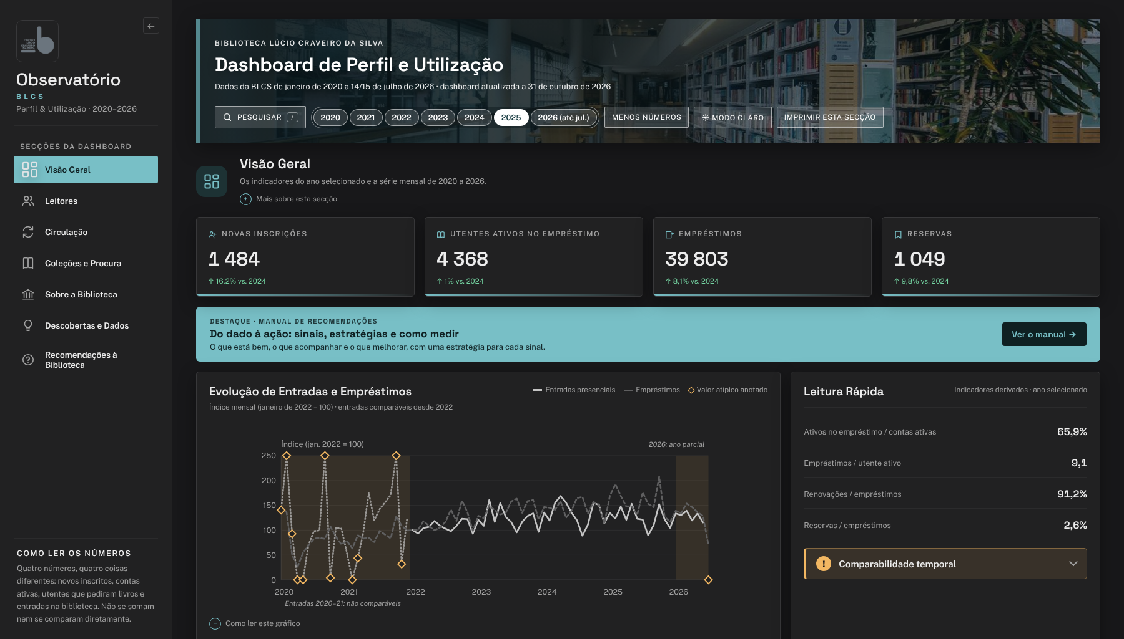
Nota. Captura de ecrã da dashboard Observatório BLCS (v1.10.11), desenvolvida pelo autor. Disponível em https://joo2002vsc.github.io/Portfolio--Joao_Garcao/observatorio-blcs/
Figura 5: Página “Circulação”: Indicadores de Circulação e Sazonalidade Mensal (Ano de Referência: 2025)
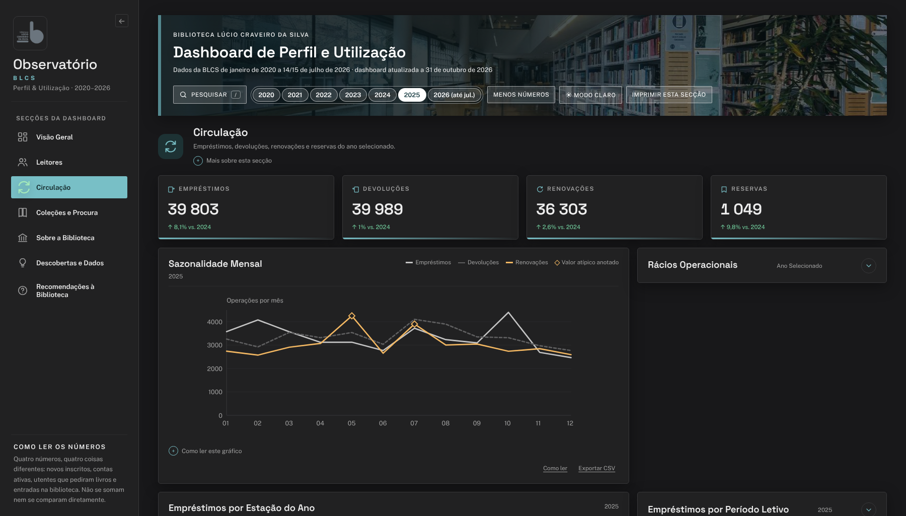
Nota. Captura de ecrã da dashboard Observatório BLCS (v1.10.11), desenvolvida pelo autor. Disponível em https://joo2002vsc.github.io/Portfolio--Joao_Garcao/observatorio-blcs/
A dashboard funciona como um instrumento de exploração longitudinal dos dados da BLCS, permitindo ao utilizador selecionar o ano de análise e observar, de forma articulada, indicadores sobre leitores, circulação documental, frequência presencial e procura por áreas temáticas. As diferentes páginas organizam estes dados por dimensão e combinam indicadores-síntese, séries temporais, distribuições e notas metodológicas, de modo a apoiar a identificação de tendências, a comparação entre períodos e a interpretação cautelosa de valores condicionados por lacunas ou alterações nas fontes. Para além da consulta, a dashboard pode apoiar a tomada de decisão ao tornar visíveis padrões que justifiquem monitorização adicional ou ações específicas, desde que se mantenha clara a distinção entre o que os dados demonstram e as recomendações que deles se inferem.
A vista de Circulação (Figura 5) reúne os quatro indicadores de circulação documental — empréstimos, devoluções, renovações e reservas —, apresenta a sazonalidade mensal do ano selecionado e calcula três rácios operacionais (devoluções, renovações e reservas por empréstimo). Acrescenta ainda duas segmentações calculadas a partir dos dados mensais: por estação do ano (inverno, primavera, verão e outono) e por período letivo (primeiro semestre, segundo semestre e interrupção de verão), que permitem observar se a procura acompanha o calendário académico, o que é relevante numa biblioteca simultaneamente universitária e municipal. Quando o rácio de devoluções excede 100%, a vista apresenta uma nota explicativa; a leitura desse valor é discutida na secção 5.8, onde se assume que a sua causa permanece em aberto. A vista apoia, assim, interpretações de natureza descritiva — onde se concentra a atividade ao longo do ano, que meses ou períodos merecem atenção na programação —, mas não permite, por si só, explicar as causas das variações observadas nem testar o efeito de iniciativas concretas. Na versão v1.10.10, os rácios operacionais, as segmentações e as notas de leitura estão recolhidos por defeito e abrem-se no botão do respetivo cartão, pelo que a Figura 5 mostra a vista inicial.
Alterações Decorrentes da Validação. As respostas chegaram a 30 de outubro de 2026. A 31 de outubro, com base nas sugestões dos profissionais da BLCS (secção 5.6), foram feitas alterações ao código da dashboard, que passou da v1.10.10 para a v1.10.11, sem alterar dados nem cálculos: (i) o botão “Menos números” esconde as cinco tabelas numéricas (comparação, circulação, colunas, concentração e decomposição), as variações face ao ano anterior e o cartão de rácios “Leitura Rápida”, e mantém os gráficos e as notas sobre os dados, em resposta à sugestão de uma versão com menos números e mais gráficos; (ii) o Glossário passou a incluir cinco termos (cota, monografia, fundo de depósito, circulação e catalogação e variantes de título), em resposta à sugestão de clarificar a terminologia da área documental; (iii) as Perguntas Frequentes passaram a incluir a pergunta “Que dados ainda não existem na dashboard?”, que regista a ausência de dados sobre a utilização dos computadores, o horário de funcionamento, a participação em atividades e os serviços digitais; (iv) a nota sobre as salas passou a explicar que os dados não identificam o andar de forma sistemática e que as salas gerais se leem por área temática; e (v) a nota sobre os títulos mais requisitados passou a assinalar o caso “Homem-cão” e “O homem-cão” (secção 5.5). Não foi possível sinalizar e separar as salas de adultos nem incluir indicadores sobre os computadores e o horário, porque os ficheiros fornecidos não têm esses dados; ficam como trabalho futuro, tal como a recolha desses dados pela BLCS. A v1.10.11 não foi validada de novo com os profissionais, o axe-core e a primeira medição do Lighthouse (secção 6.4) correspondem à v1.10.10; o Lighthouse foi repetido na v1.10.11, tal como as capturas de ecrã foram refeitas (secção 5.4 e Anexo A).
Versão 1.6.4. A v1.6.4 é posterior às capturas e aos testes descritos nesta secção. Acrescenta à página “Descobertas e Dados” da dashboard um cartão com a comparação da Tabela 6 e a nota sobre os três planos da atividade (secção 7.4), sem alterar os indicadores. As capturas de ecrã correspondem à v1.10.11, em tema escuro (Figuras 4 e 5) e em temas escuro e claro (Anexo A).
Versão 1.8.0. A v1.8.0 reformula o resumo do Manual de Recomendações na página 07 (então “FAQ e Manual”, hoje “Recomendações à Biblioteca”) e dá-lhe destaque na Visão Geral: quatro indicadores em números, a avaliação da BLCS em três colunas (o que está bem, o que está menos bem e como pode melhorar) e quatro propostas que ligam um sinal dos dados a atividades da BLCS e de bibliotecas irmãs (secção 7.5). Passa também a indicar, de forma permanente, que os dados de 2026 vão até julho (seletor de ano e cabeçalho). Substitui a ligação ao Manual, que era então um documento autónomo, o que permite entregar a dashboard como um único ficheiro, e não compara a BLCS com bibliotecas individuais nos números, pela razão apontada na secção 3.1. Os indicadores não foram alterados.
Versão 1.9.0. A v1.9.0 acrescenta cor com função. Os ícones das oito descobertas passam a ter uma cor própria por tema (utentes, requisição, públicos, depósito, sazonalidade, horários, concentração e contas). No resumo do manual, cada indicador, cada coluna da avaliação e cada proposta recebe um estado em semáforo, sempre com o rótulo escrito: verde (favorável), amarelo (a acompanhar), vermelho (desfavorável) e cinzento (por confirmar ou sem comparação direta). O mapa de calor deixa de usar uma escala de cinzentos e passa a usar cinco classes com legenda: verde (110 ou mais, face à média do ano), branco (95 a 109), amarelo (85 a 94), vermelho (menos de 85) e cinzento tracejado (sem dados ou não comparável). A página “Sobre a Biblioteca” ganha o cartão “Atividades, Parcerias e Rede”, com as atividades da BLCS, as tutelas (Universidade do Minho e Município de Braga) e a integração na rede de leitura pública. Os limiares do mapa de calor são uma convenção de leitura e não resultam de um critério estatístico; os indicadores não foram alterados.
Versão 1.10.0. A v1.10.0 acrescenta, na página “Descobertas e Dados”, o cartão “Indicadores: Total e Média Anual”: para oito indicadores (empréstimos, devoluções, renovações, reservas, utentes ativos, contas ativas, novas inscrições e entradas presenciais) mostra o valor de cada ano completo (2020–2025), o total e a média anual, com um gráfico de barras do indicador escolhido, com a linha da média, e um gráfico de linhas com todos os indicadores em índice (100 = média anual de cada um). Utentes ativos e contas ativas não têm total, porque a mesma pessoa conta em cada ano; a média usa os anos com dados (renovações e novas inscrições desde 2021, entradas desde 2022) e 2026, que vai só até julho, fica de fora. Os realces dos cartões das descobertas passam a usar a cor do respetivo tema.
Versões 1.10.1 a 1.10.10. A v1.10.1 corrige a comparação com a população de Braga, que passa a usar os valores de 2025 da PORDATA (13,2% com menos de 15 anos e 19,4% com 65 ou mais anos; em Portugal, 23,2%). A v1.10.2 corrige três problemas de acessibilidade detetados pelo axe-core: o contraste da cor do tema para Literatura no tema claro, o do texto sobre a barra de Literatura no tema escuro e o acesso por teclado à tabela de áreas temáticas. A v1.10.3 indica no cabeçalho e no rodapé a data dos dados, revê os textos em português europeu (por exemplo, “Os 10 Títulos Mais Requisitados” em vez de “Top 10”) e simplifica o resumo do Manual. As v1.10.4 a v1.10.7 reorganizam o resumo do Manual em três grupos (está bem, a acompanhar e menos bem): cada sinal tem um resumo à vista e, ao abrir a seta, o detalhe com os dados, as atividades da BLCS, um exemplo de outra biblioteca, a estratégia e a forma de medir. Os sinais passam a ser catorze (três favoráveis, seis a acompanhar e cinco desfavoráveis) e incluem os que decorrem dos dados já tratados, como o primeiro semestre de 2026 abaixo do de 2025, as renovações e reservas, as contas ativas sem empréstimo, a concentração em Literatura, a descida das outras áreas, a estagnação dos utentes ativos e o peso dos adolescentes. A v1.10.8 refaz a comparação com a Rede Nacional e com Braga, que passa de marcadores (círculos, quadrados e losangos) a barras com o valor escrito e a diferença em pontos percentuais. A mesma versão troca a escala de cinzentos das categorias de leitor por uma cor para cada categoria, com legenda; reescreve a nota lateral sobre os quatro números que não se somam (“Como ler os números”); acrescenta o cartão “Em suma”, com a conclusão dos dados da BLCS depois do Manual. Por fim, a versão passa a indicar que os dados vão até 14 e 15 de julho de 2026 e que a dashboard foi atualizada a 28 de outubro de 2026. A v1.10.9 reúne as melhorias de leitura em ecrãs pequenos e a revisão do código: o menu passa a mostrar os nomes das secções em tablet e telemóvel, acrescenta-se um botão para voltar ao topo, corrigem-se textos cortados em ecrãs estreitos, reforçam-se o foco visível, o contraste e a área de toque dos controlos, e o código é reestruturado (remoção de duplicações e de CSS e JavaScript sem uso, e correção de erros pontuais), sem alterar dados, textos nem cálculos. Esta revisão partiu de relatórios de análise do código e de prompts de melhoria da interface (secção 4.10). A v1.10.10, de 29 de outubro de 2026, muda o nome da sétima página de “FAQ e Manual” para “Recomendações à Biblioteca”, que passa a conter o resumo do Manual e a conclusão dos dados, e transfere as Perguntas Frequentes e o Glossário para a página “Descobertas e Dados”, junto do dicionário e do diário de transformações; a pesquisa passa a encontrá-los aí e nenhum conteúdo foi retirado. Os indicadores principais não foram alterados.
Versão 1.10.11. A v1.10.11, de 31 de outubro de 2026, resulta do retorno dos cinco profissionais da BLCS (secção 5.6): acrescenta o botão “Menos números”, cinco termos ao Glossário, a pergunta “Que dados ainda não existem na dashboard?” às Perguntas Frequentes e uma nota sobre a leitura das salas, e assinala, na nota dos títulos mais requisitados, o caso “Homem-cão” e “O homem-cão”. Os indicadores não foram alterados e a versão não foi sujeita a nova validação.
Alterações de Experiência de Utilização. Entre as alterações de experiência de utilização, duas merecem destaque. A primeira é o botão que leva de volta ao topo da página quando se faz scroll (v1.10.9), pensado para uma página longa, com muitos cartões e tabelas. A segunda é a separação do Manual de Recomendações das Perguntas Frequentes (v1.10.10): o Manual era um dos elementos mais importantes do projeto desde o início da redação, pelo que passou a ter uma página própria, “Recomendações à Biblioteca”, e deixou de partilhar espaço com as Perguntas Frequentes e o Glossário, transferidos para a página “Descobertas e Dados”. Em ambos os casos a alteração é de organização e navegação e não modifica dados nem cálculos.

5.8 Dúvidas e Dificuldades Técnicas
O desenvolvimento deste projeto envolveu um conjunto de dúvidas e dificuldades concretas que se optou por documentar explicitamente, em coerência com o princípio de transparência metodológica adotado ao longo deste relatório (secções 3.5, 4.4).
Rácios de Circulação acima de 100%. Nos indicadores derivados de Circulação, o rácio devoluções/empréstimos ultrapassa os 100% em praticamente todos os anos da série — de 100,5% em 2025 a 107,5% em 2024 —, com a única exceção de 2020. A explicação inicialmente adotada foi um efeito de fronteira entre períodos de referência: um documento emprestado em dezembro e devolvido em janeiro conta para as devoluções do ano seguinte sem ter contado para os empréstimos desse ano. Uma análise mais cuidada mostra, contudo, que este efeito não basta para explicar o padrão observado. O efeito de fronteira compensa-se de ano para ano — as devoluções em janeiro de empréstimos de dezembro anterior são contrabalançadas pelos empréstimos de dezembro que só serão devolvidos no ano seguinte —, pelo que só produz rácios acima de 100% quando o número de documentos emprestados no fim do ano é inferior ao do início. Numa série em que os empréstimos quase duplicaram entre 2020 e 2025, seria de esperar o contrário: rácios iguais ou ligeiramente inferiores a 100%, como sucede em 2020. Um excedente sistemático de devoluções ao longo de cinco anos consecutivos indica, assim, que as duas séries não contam exatamente o mesmo universo. Ficam em aberto, para confirmação junto da BLCS, três hipóteses não exclusivas: (i) o relatório de devoluções do Koha pode incluir documentos de outras bibliotecas devolvidos no balcão da BLCS, ou atribuir as devoluções à biblioteca onde ocorrem e os empréstimos à biblioteca de origem; (ii) o relatório de devoluções pode contabilizar operações que não correspondem a empréstimos domiciliários, como empréstimos interbibliotecas, documentos em trânsito ou registos de uso local; (iii) os registos individuais de empréstimo, que serviram de base ao indicador de empréstimos (secção 3.5), podem excluir tipos de documento ou de leitor que o relatório de devoluções inclui. Um teste simples permitiria discriminar estas hipóteses: a diferença acumulada entre empréstimos e devoluções desde 2020 deveria aproximar-se do número de documentos atualmente emprestados, valor que o Koha permite obter diretamente. Até essa confirmação, a nota automática da dashboard deve assinalar o rácio como questão em aberto, e não como efeito já explicado.
Teste aos Ficheiros Exportados. Parte do teste proposto pôde ser feita com os ficheiros já disponíveis. Entre 2020 e julho de 2026, os resumos mensais somam 205 598 empréstimos e 212 078 devoluções, isto é, mais 6 480 devoluções do que empréstimos. Se os dois universos coincidissem, a diferença seria positiva, na medida dos documentos ainda emprestados, e os registos individuais mostram 4 299 empréstimos sem data de devolução (1 162 de 2025, 2 986 de 2026 e 151 de anos anteriores). Ficam assim por explicar cerca de 10 800 devoluções (212 078 − 205 598 + 4 299 = 10 779). Além disso, as devoluções que os registos datam em cada ano ficam abaixo do resumo mensal em todos os anos, entre 1 027 (2023) e 1 889 (2022) por ano. Um efeito de fronteira só poderia afetar os primeiros meses, com devoluções de empréstimos anteriores a 2020 que os registos não incluem, e não os anos seguintes. O resultado reforça as hipóteses (i) a (iii) sem as discriminar. O teste no Koha continua a ser necessário: o número de documentos hoje emprestados, lido no próprio Koha, deverá aproximar-se de 4 299 se os registos estiverem completos.
Erro na Regra de Extração da Área Temática (CDU). Já documentado em detalhe na secção 4.5 e no diário de transformações da dashboard, este foi um dos momentos mais instrutivos do projeto: a primeira versão da regra de extração de área temática tratava o prefixo de cota “BE” como se tivesse classificação CDU, produzindo resultados sem sentido (um livro infantil classificado em “Ciências Sociais”). O erro só foi detetado por verificação manual de uma amostra de resultados antes de se considerar o indicador fechado — ilustrando por que a verificação sistemática, e não a confiança automática no resultado de uma regra aparentemente razoável, é indispensável neste tipo de trabalho.
Verificação de Ferramentas de Apoio. Duas referências bibliográficas inicialmente sugeridas por ferramentas de apoio continham erros que só a verificação manual contra a fonte original permitiu detetar — um título incorreto e uma revista trocada por outra. Este tipo de erro está documentado na literatura sobre fiabilidade de citações geradas por modelos de linguagem (Walters & Wilder, 2023). A mesma exigência de verificação aplicou-se às próprias ferramentas de formatação do texto, uma das quais corrompeu temporariamente uma secção deste relatório antes de o erro ser detetado e corrigido. Em ambos os casos, a verificação sistemática defendida ao longo deste projeto (capítulo 4) revelou-se tão necessária para os dados analisados como para as ferramentas usadas para os comunicar.
Limite de Granularidade dos Dados: Segmentação por Dias Festivos. Numa fase avançada do desenvolvimento, foi considerada a possibilidade de segmentar a dashboard por dias festivos, a par da segmentação por estação do ano e por período letivo. Esta segmentação específica não foi possível com os dados disponíveis, que têm granularidade mensal, não diária — um valor mensal não permite isolar a atividade de um único dia dentro desse mês. Em vez de aproximar este pedido de forma pouco rigorosa, a limitação foi assinalada explicitamente na própria dashboard, pelo mesmo princípio de transparência aplicado às restantes limitações de dados (secção 3.5).

6 Discussão
Este capítulo interpreta os resultados à luz da questão orientadora e do enquadramento teórico. As subsecções discutem o significado institucional dos padrões observados, o contributo da visualização, o estatuto da dashboard enquanto artefacto de Humanidades Digitais, as limitações do projeto, os contributos do projeto e as condições de transferibilidade e sustentabilidade.

6.1 Principais Padrões e Significado Institucional
O crescimento da circulação documental e a manutenção da frequência presencial em níveis elevados desde 2022 são compatíveis com a continuidade da relevância institucional da BLCS após a pandemia. Os dados analisados mostram uma presença particularmente expressiva das categorias associadas ao público infantil, com a predominância da categoria “Criança” e da literatura infantojuvenil nos empréstimos (capítulo 5), mas não permitem determinar em que medida esta distribuição decorre do duplo enquadramento institucional da BLCS como unidade da Universidade do Minho e polo da Rede Nacional de Leitura Pública (secção 3.1), ou de outros fatores — a ausência de indicadores sociodemográficos (secção 3.5) impede confirmar esta leitura de forma mais fina. Para a BLCS, a implicação é que a composição do público deve ser acompanhada por categoria administrativa e, a prazo, complementada por dados sociodemográficos (secção 7.4), sem o que esta leitura não passa de um indício.
A frequência presencial, que de 2022 a 2025 oscila entre cerca de 151 000 e 190 000 passagens por ano, sem a tendência de crescimento contínuo dos empréstimos (de 29 686 para 39 803 no mesmo período), sugere — sem que os dados permitam mais do que uma hipótese — uma possível mudança de padrões de utilização da Biblioteca, em que o levantamento e a devolução de documentos poderão ter-se tornado, para uma parte dos leitores, menos dependentes da permanência física no espaço. Se a hipótese se confirmar, o empréstimo isolado passará a subestimar a utilização da Biblioteca; daí a recomendação de monitorizar entradas e empréstimos em conjunto (secção 7.1).
Lidos à luz do panorama nacional (secção 2.8), estes resultados merecem uma nota de contexto. O crescimento dos empréstimos da BLCS desde 2020 (secção 5.5) contrasta com o panorama que os inquéritos nacionais descrevem para o conjunto da população, mas não o contradiz: os dados da Biblioteca descrevem as práticas de quem a utiliza, não as da população de Braga, e 2020 é um ano de partida excecionalmente baixo. A comparação mais informativa não é, por isso, entre a BLCS e os inquéritos nacionais, mas entre a composição do público da BLCS e a da população de referência, que a secção 5.5 faz de forma aproximada, por categoria administrativa; uma comparação mais fina só será possível se a Biblioteca vier a recolher os dados sociodemográficos recomendados na secção 7.4.
A leitura destes padrões beneficia ainda do confronto com a literatura do capítulo 2, desde que se assinalem os limites da comparação. Os trabalhos de Murphy (2013), Rose (2017) e Xu e Naughton (2025) mostram que a integração de fontes dispersas em dashboards permite observar tendências de utilização ao longo de vários anos e apoiar decisões de serviço. O caso da BLCS converge com esta conclusão quanto ao método — a integração de fontes heterogéneas tornou visíveis padrões e problemas que os ficheiros isolados ocultavam (secção 6.2) —, mas não é comparável quanto aos padrões, porque aqueles estudos incidem sobre serviços digitais (Xu & Naughton, 2025) e sobre serviços de acesso de bibliotecas académicas norte-americanas (Rose, 2017), e não sobre a circulação presencial, a frequência e a composição por categoria de leitor de uma biblioteca simultaneamente universitária e municipal. Já a advertência de Fagan (2014) — de que um indicador só é útil se a sua validade for avaliada no contexto bibliotecário — encontra eco direto nos resultados: tanto o rácio de devoluções acima de 100% (secção 5.8) como a discrepância entre “utilizadores criados” e “novas inscrições” (secção 5.5) mostram que dois indicadores aparentemente próximos podem não medir o mesmo universo. Neste ponto, a comparação com a literatura não é possível em termos de valores, apenas em termos de cautela metodológica.
Dois outros padrões da literatura merecem comparação qualitativa. Quanto à sazonalidade, Kim et al. (2020), a partir de registos de utilização dos espaços da Biblioteca Nacional da Coreia, identificaram diferenças de utilização por mês, dia da semana e hora, o que aconselha a ler a sazonalidade mensal da BLCS (secção 5.5) como padrão de uso e não como simples oscilação; os dados coreanos medem, porém, a ocupação de lugares e não empréstimos, pelo que não há comparação de valores. Quanto à pandemia, De Groote e Scoulas (2021) documentam, numa biblioteca universitária norte-americana, uma descida acentuada das entradas presenciais e um aumento do apoio virtual em 2020 e 2021 — um padrão compatível com o encerramento da BLCS em 2020 (secção 5.2), embora a série de entradas de 2020 e 2021 não seja comparável com a dos anos seguintes (secção 3.5) —, mas os contextos e os indicadores diferem e a comparação não vai além do sentido da variação.
Singularidade da BLCS e Comparação Institucional. O que distingue a BLCS não é apenas o duplo enquadramento, mas o modo como ele se manifesta nos dados. Os empréstimos concentram-se em Literatura e em coleções infantojuvenis (secção 5.5), como é típico de uma biblioteca de leitura pública, e a sua circulação é quase só de monografias (99,8%, contra 83,9% na Rede em 2024), e, ao mesmo tempo, a duração e os atrasos nas salas gerais variam com a área temática (secção 5.5), o que é compatível com a presença de um público universitário no mesmo balcão. Em bibliotecas de uso conjunto como a King Library, a convivência de dois públicos e de duas tutelas é descrita como fonte de ganhos de escala, mas também de dificuldades de coordenação (Kauppila & Russell, 2003; Love et al., 2026). O relatório estatístico da RNBP permite comparar a BLCS com a média nacional (secção 5.5), mas só publica totais nacionais e por comunidade intermunicipal, pelo que a comparação com bibliotecas de perfil semelhante exigiria dados de circulação por biblioteca, que não foi possível obter; constitui, por isso, uma linha de trabalho futura (capítulo 7). A implicação prática é que os indicadores de uma biblioteca de uso conjunto devem poder ser lidos por sala e por área temática, e não apenas no total, de modo a distinguir os dois públicos (secção 7.1).

6.2 O Contributo da Visualização para a Leitura dos Dados
A integração dos 18 ficheiros dispersos numa única dashboard interativa não é apenas uma conveniência de apresentação: tornou visíveis padrões e problemas que, dispersos por ficheiros Excel isolados e sem indicadores calculados de forma comparável, teriam permanecido invisíveis. O próprio processo de construção da dashboard — nomeadamente a verificação por amostragem exigida antes de fechar o indicador de área temática (secção 4.5) — funcionou como um mecanismo de controlo de qualidade que a análise em ficheiros separados dificilmente teria proporcionado.
Esta constatação é consistente com o argumento de Kitchin (2014) de que a visualização funciona como “tradutor” dos dados, e não como espelho neutro: as escolhas de agregação, de filtragem temporal e de anotação explícita de limitações, tomadas ao longo deste projeto, definem ativamente os termos em que os profissionais da BLCS poderão vir a ler a sua própria atividade.
Face aos trabalhos de Murphy (2013), Rose (2017) e Xu e Naughton (2025), já discutidos na secção 6.1, este projeto distingue-se pelo peso atribuído à auditoria e à explicitação das limitações dos dados administrativos, fazendo da transparência metodológica uma componente do próprio artefacto e não apenas da documentação que o acompanha.
Utilidade da Dashboard para a BLCS. A utilidade de uma dashboard mede-se pelo que permite fazer que antes não era possível ou era lento (Few, 2006; Sarikaya et al., 2019), e neste projeto reconhecem-se quatro usos. O primeiro é a consulta rápida: as perguntas de rotina — em que meses a procura é maior, que salas e áreas concentram os empréstimos, como evoluiu o público por categoria — respondem-se com o filtro de ano, a pesquisa e a exportação em CSV, sem necessidade de abrir os 18 ficheiros de origem para essas perguntas de rotina. O segundo é tornar visível o que os ficheiros isolados não mostram: a Literatura passa de 62,6% para 76,9% dos empréstimos classificados, o peso das salas infantojuvenis sobe de 23,6% para 32,4% dos empréstimos entre 2022 e 2025, e em 2024 a BLCS regista 5,2 entradas por empréstimo contra 2,8 na Rede (secção 5.5). O terceiro é apoiar a decisão: estes padrões alimentam as recomendações do capítulo 7, nomeadamente os indicadores a monitorizar (secção 7.1) e a dinamização cultural (secção 7.5). O quarto é oferecer uma linguagem comum, o dicionário de indicadores, a profissionais com funções diferentes, no sentido dos usos de gestão que Morton-Owens e Hanson (2012) e Rose (2017) descrevem para bibliotecas. Esta utilidade é a que o artefacto demonstra no seu uso ao longo do projeto e que cinco profissionais da BLCS apreciaram, de forma exploratória e sem evidência de utilização continuada, na validação formativa (secção 5.6).

6.3 A Dashboard enquanto Artefacto de Humanidades Digitais
Retomando o quadro conceptual da secção 2.9, a dashboard resultante deste projeto não deve ser lida como um produto meramente técnico, mas como o resultado visível de uma cadeia de decisões de curadoria — sobre que fontes usar quando duas se sobrepõem, sobre como tratar uma ausência de dados sem a converter em zero, sobre como comunicar uma classificação parcial sem a apresentar como completa. Estas decisões, documentadas exaustivamente no dicionário de indicadores e no diário de transformações da dashboard, constituem, tanto quanto a própria dashboard, o contributo de Humanidades Digitais deste projeto.
Essa leitura articula cinco dimensões que o projeto procurou manter juntas. A tecnologia — uma página HTML autocontida, sem servidor — é o suporte, deliberadamente simples e substituível (secção 6.6). A curadoria de dados é o trabalho que torna os números utilizáveis: auditar as fontes, decidir o que contar e documentar cada transformação (dicionário de indicadores e diário de transformações da dashboard). A interpretação separa o que os dados mostram do que apenas sugerem e do que se recomenda a partir deles — distinção que atravessa os capítulos 5 a 7 (Tabela 10) e que, na dashboard, se traduz em notas metodológicas junto dos indicadores. A mediação institucional é o papel do artefacto entre os registos operacionais e a decisão: a página “Sobre os dados”, o Manual de Recomendações Estratégicas e o vocabulário comum fornecido pelo dicionário de indicadores permitem que profissionais com funções diferentes discutam os mesmos números. Por fim, os utilizadores — os profissionais da BLCS, a quem o artefacto se destina, e, indiretamente, os leitores cujas práticas os dados descrevem — estão presentes no desenho (requisitos, secção 5.3) e na validação formativa (secções 4.8 e 5.6). É esta articulação, e não a visualização em si, que justifica situar o projeto nas Humanidades Digitais: trata-se de um artefacto interpretativo cuja construção é, ela própria, um ato de curadoria e de mediação. Esta leitura é coerente com a ideia de curadoria digital como prática que ultrapassa a preservação e liga instituições, dados e utilizadores (Poole, 2017).
Três casos do projeto mostram como essas decisões alteram o que se torna visível. No primeiro, os totais de “utilizadores criados” e os eventos de inscrição derivados dos registos individuais divergem em vários anos; escolher um ou outro como medida de novos leitores conta histórias diferentes sobre o crescimento do público, e por isso a dashboard mostra os dois, sem os reconciliar, e a divergência fica registada como limite. No segundo, a área temática dos empréstimos só pode ser construída a partir da cota, e as cotas do fundo de depósito não têm CDU: ao tratar esse fundo como categoria à parte, em vez de o contar como falha de classificação, a leitura muda, porque a taxa de classificação deixa de parecer baixa e passa a refletir o peso do depósito, que desce de 56% para 27% dos empréstimos entre 2020 e 2025. No terceiro, a mudança do método de contagem das entradas torna as séries de 2020 e 2021 incomparáveis com as seguintes; mostrar as entradas apenas a partir de 2022, em vez de uma série contínua, evita ler como retoma da frequência uma diferença de medição. Em cada caso, decidir o que contar e como representar a lacuna é já um ato interpretativo, e é nele que o artefacto se afirma como trabalho de Humanidades Digitais.

6.4 Limitações dos Dados e do Projeto
As limitações mais relevantes deste projeto dividem-se em duas categorias. As limitações dos dados, já detalhadas na secção 3.5 e resumidas na Tabela 9, incluem a ausência total de indicadores sociodemográficos, a discrepância não reconciliada entre indicadores de inscrição, a não comparabilidade das entradas de 2020 e 2021, e a impossibilidade de validar de forma independente vários indicadores que assentam numa única fonte sem tabela de detalhe subjacente (por exemplo, devoluções e renovações). As limitações do próprio projeto incluem a dimensão da validação com profissionais da BLCS — cinco respostas, recolhidas a 30 de outubro de 2026 e seguidas de alterações parciais na v1.10.11, que não foi validada de novo (secções 4.8, 5.6 e 5.7) — e a opção por prototipagem direta em vez de wireframes de baixa fidelidade previamente testados (secção 5.3), que significa que a dashboard não foi ainda confrontada com reações de utilizadores antes da sua implementação completa. A validação formativa não permite generalizar: com um grupo tão reduzido, parte dos problemas de utilização pode não ser detetada (Faulkner, 2003; Schmettow, 2012).
Acessibilidade e Desempenho. A dashboard foi verificada em 29 de outubro de 2026 com o Lighthouse 12.8.2 (Chromium sem interface gráfica, num contentor, com o ficheiro da v1.10.10 servido localmente e sem compressão no servidor). Em modo computador, atribuiu 97 pontos em desempenho e 100 em acessibilidade, em boas práticas e em SEO, com um Largest Contentful Paint de 1,0 s, um Total Blocking Time entre 10 e 70 ms e um Cumulative Layout Shift entre 0,002 e 0,01 (três execuções). Em modo telemóvel (uma única execução), atribuiu 56 pontos em desempenho e 100 nas outras três categorias, com um Largest Contentful Paint de 5,5 s, um Total Blocking Time de 430 ms e um Cumulative Layout Shift de 0,012 (nas execuções feitas ao longo do desenvolvimento, a pontuação móvel variou entre 54 e 63). Uma medição adicional, feita pelo autor em 30 de outubro de 2026 no seu computador portátil, sobre a versão publicada (servida com compressão), em modo telemóvel e em três execuções, atribuiu 83 pontos em desempenho nas três, com um Largest Contentful Paint de 3,5 s, um Total Blocking Time entre 40 e 80 ms e um Cumulative Layout Shift de 0,013; uma execução anterior, com o computador sob carga, deu valores muito inferiores (20 pontos e um Total Blocking Time de 2 340 ms), o que mostra que os valores absolutos dependem do equipamento e da carga no momento da medição. Uma última medição, feita pelo autor em 31 de outubro de 2026 no seu computador portátil sobre a v1.10.11, servida localmente e sem compressão (Lighthouse 12.8.2, três execuções por modo, depois de fechar os outros programas), atribuiu em modo computador 97 pontos em desempenho nas três execuções e 100 nas outras três categorias, com um Largest Contentful Paint de 0,9 a 1,0 s, um Total Blocking Time de 0 ms e um Cumulative Layout Shift entre 0 e 0,01, e, em modo telemóvel, 47, 66 e 66 pontos em desempenho (e 100 nas outras três categorias), com um Largest Contentful Paint de 5,5 s nas três, um Total Blocking Time entre 10 e 150 ms e um Cumulative Layout Shift de 0, 0,001 e 0,342; o valor mais baixo (47 pontos) corresponde à primeira execução, com o deslocamento de layout mais alto, e a Figura 14, no Anexo A, reproduz a segunda execução em modo telemóvel (66 pontos). O axe-core não foi repetido na v1.10.11. O desempenho em modo telemóvel é limitado sobretudo pelo tamanho do ficheiro (cerca de 0,9 MB, por incluir fontes, imagens e dados) e pela ausência de compressão no servidor local (estas medições foram feitas num ambiente de contentor, pelo que os valores absolutos de desempenho podem diferir noutros equipamentos); a opção por um ficheiro único e autónomo, que funciona sem ligação e sem dependências externas, foi mantida em detrimento de uma pontuação mais alta. O axe-core 4.14.0, aplicado às sete páginas da v1.10.10 nos temas claro e escuro, em 390 e 1280 px de largura e com os detalhes do Manual abertos, não detetou violações dos critérios WCAG 2.0, 2.1 e 2.2 A e AA nem das boas práticas do axe-core. A primeira execução, na v1.10.1, tinha detetado três problemas (contraste da cor do tema para Literatura no tema claro, contraste do texto sobre a barra de Literatura no tema escuro e uma tabela com deslocamento horizontal inacessível por teclado), corrigidos na v1.10.2. Em ecrãs de 320 e 360 px, a página não tem deslocamento horizontal. Ainda assim, não foi realizada uma auditoria formal de acessibilidade; por isso, a conformidade com critérios de acessibilidade não pode ser apresentada como demonstrada. As verificações automáticas só detetam parte dos problemas, e não foram testadas manualmente a navegação por teclado, a compatibilidade com leitores de ecrã nem a adequação das alternativas textuais às visualizações gráficas. Esta verificação completa constitui uma linha de validação futura, a articular com uma nova ronda de validação formativa (secção 5.6) ou com uma avaliação especializada.
Ameaças à Validade. Na lógica da Design Science Research, a avaliação de um artefacto deve explicitar o que pode comprometer a validade das suas conclusões (Prat et al., 2014). Neste projeto, identificam-se quatro. Quanto ao constructo, indicadores aparentemente próximos podem não medir o mesmo universo (secções 5.5 e 5.8). Quanto à avaliação, a dashboard foi construída e verificada pelo próprio autor, e só foi confrontada com utilizadores através de cinco respostas a um questionário em linha, sem tarefas (secção 5.6). Quanto à generalização, os resultados dizem respeito a uma só biblioteca, e a comparação com outras bibliotecas de uso conjunto é apenas institucional (secção 6.6). Quanto à conclusão, os dados são observacionais e descritivos, pelo que não sustentam relações causais. Para reduzir a primeira e a segunda ameaças, o projeto inclui o Manual de Verificação da Dashboard BLCS, um documento autónomo entregue com o relatório, que reúne, por indicador, a fonte, a regra de cálculo e valores de controlo que permitem à BLCS confirmar de forma independente os números apresentados.
A Tabela 8 distingue os tipos de evidência de que o projeto dispõe sobre a qualidade da dashboard e o que cada um permite, ou não, concluir.
Tabela 8: Tipos de Evidência sobre a Qualidade da Dashboard e Respetivos Limites
Tipo de evidência (estado) | O que permite afirmar | O que não permite afirmar
Verificação dos dados: recontagem e comparação entre fontes (realizada). | Que os indicadores classificados como fiáveis reproduzem totais independentes. | Que os indicadores com reservas, assentes numa única fonte, estejam corretos.
Testes técnicos: inspeção programática com Playwright (realizados). | Que as páginas, os filtros e as ligações funcionam e que os gráficos se atualizam sem erros de execução. | Que a dashboard seja compreensível ou fácil de usar.
Verificação automática de acessibilidade: Lighthouse e axe-core (Lighthouse e axe-core medidos na v1.10.10, em 29 de outubro de 2026; Lighthouse repetido na v1.10.11, em 31 de outubro de 2026). | A ausência de falhas detetáveis automaticamente, como contraste insuficiente ou elementos sem nome acessível. | A conformidade com os critérios WCAG no seu conjunto, a navegação por teclado, a compatibilidade com leitores de ecrã ou a adequação das alternativas textuais.
Validação formativa com profissionais da BLCS (realizada). | A perceção de um grupo reduzido sobre a compreensão, a navegação e a confiança nos valores (secção 4.9). | Generalizar a outros públicos ou medir desempenho com validade estatística. Com cinco participantes e sem tarefas, não sustenta generalizações.
Nota. Elaboração própria.

O que os Dados Não Permitem Concluir
Os dados disponibilizados não permitem, em primeiro lugar, distinguir pessoas de eventos de inscrição, por não existir identificador único de leitor, e por isso não permitem medir retenção nem separar leitores novos de recorrentes. Não registam idade, género, escolaridade, residência nem vínculo à Universidade do Minho, pelo que não se pode testar a hipótese de que a comunidade académica explica o peso dos adultos, nem comparar o público com Braga além das categorias administrativas. Não associam empréstimos a categorias de leitor, só utentes ativos por categoria, e a coleção requisitada não identifica quem a requisita. Não autorizam atribuir causas: a subida de 2022, por exemplo, coincide com o fim das restrições da pandemia, mas os dados não a demonstram. Não permitem comparar as entradas anteriores a 2022 nem o peso das instituições, e as devoluções, renovações e reservas assentam numa única fonte. Por fim, não medem o que não passa pelo empréstimo, como a consulta no local, as atividades e o uso dos serviços digitais. Cada um destes limites corresponde a uma recomendação do capítulo 7, em particular o identificador único anónimo de leitor e o inquérito voluntário e anónimo.
Estas limitações não invalidam os resultados apresentados, mas delimitam com precisão o que este projeto permite afirmar: uma leitura longitudinal comparável e metodologicamente transparente dos dados disponíveis, não uma caracterização completa do perfil sociodemográfico dos leitores da BLCS nem uma avaliação da facilidade de utilização já concluída.
A Tabela 9 consolida, num único quadro, as limitações já discutidas ao longo deste relatório (secções 3.5, 4.3, 5.3), o seu impacto concreto na leitura dos resultados, e o tratamento metodológico adotado em cada caso.
Tabela 9: Limitações do Projeto, Impacto na Leitura dos Resultados e Tratamento Adotado
Limitação | Impacto | Tratamento adotado
2026 parcial (dados só até julho) | Impede comparação direta com anos completos | Assinalado como “parcial” em todas as visualizações e tabelas; nunca comparado sem aviso
Mudança de rótulo “entrada lateral” → “saída” em 2022 | Risco de leitura errada de uma quebra de série em torno de 2021–2022 | Indicador de entradas usado não é afetado (vem sempre da mesma coluna-síntese); mudança documentada no diário de transformações
Entradas de 2020–2021 não comparáveis (saltos do contador, resumo anual divergente das folhas diárias, encerramentos covid-19) | Impede ler a evolução das entradas desde 2020 e a recuperação pós-pandemia | Série comparável restringida a 2022 em diante; 2020–2021 mostradas esbatidas e anotadas, sem correção; dúvidas enviadas à BLCS (decisão 27 do diário; secção 3.5)
Ausência de identificador único e persistente de leitor | Impossibilita seguir a evolução de um leitor individual ao longo do tempo | Indicadores mantidos ao nível agregado; nenhuma inferência sobre trajetórias individuais
Discrepância entre “utilizadores criados” e “novas inscrições” | Quebra de comparabilidade entre duas fontes que deveriam medir fenómenos próximos | Ambos os indicadores mantidos em separado, sem reconciliação forçada; discrepância assinalada explicitamente (secção 5.5)
Ausência de indicadores sociodemográficos (idade, género, escolaridade, profissão, residência) | Impede caracterizar o perfil do leitor para além da categoria administrativa | Lacuna documentada no dicionário de indicadores da dashboard; nenhuma inferência sociodemográfica realizada
Devoluções, renovações e reservas: fonte única do Koha, sem tabela de detalhe para cruzar | Fiabilidade destes três indicadores não pôde ser confirmada de forma independente, ao contrário dos empréstimos | Diferença de fiabilidade assinalada explicitamente na dashboard (secção 5.4) e neste relatório (secção 5.5)
Validação formativa com número reduzido de participantes | Não permite generalizar conclusões sobre a facilidade de utilização | Resultados tratados como formativos, não como estudo formal de facilidade de utilização (secção 5.6)
Acessibilidade da dashboard sem auditoria formal | Conformidade com critérios de acessibilidade (contraste, navegação por teclado, leitores de ecrã, alternativas textuais) não demonstrada | Não apresentada como demonstrada; assinalada como linha de validação futura (secção 6.4)
Nota. Elaboração própria a partir dos resultados e limitações identificados no projeto.

6.5 Contributos do Projeto
A pergunta que um leitor atento deste relatório pode legitimamente colocar é a de saber o que acrescenta o projeto ao conhecimento, para além de uma dashboard. A resposta, em síntese, é a seguinte: um procedimento documentado de curadoria crítica de dados administrativos heterogéneos, aplicado à construção de um artefacto digital para uma instituição cultural e ao desenho da sua validação. Este contributo declina-se em três planos.
Contributo Institucional. A integração dos dados dispersos da BLCS em seis tabelas harmonizadas, a dashboard interativa resultante e as recomendações do capítulo 7 e do Manual de Recomendações Estratégicas constituem, em conjunto, um instrumento de leitura longitudinal que a Biblioteca não possuía antes deste projeto.
Contributo Metodológico. O processo de auditoria e harmonização, a definição documentada de cada indicador, o registo sistemático da proveniência de cada decisão de transformação (diário de transformações da dashboard) e o protocolo de validação formativa (secções 4.8, 4.9, 5.6) constituem um procedimento replicável, não específico aos dados da BLCS.
Contributo para as Humanidades Digitais (HD). Este projeto demonstra como dados administrativos de uma instituição cultural, produzidos sem fins de investigação, podem ser transformados num artefacto de conhecimento através de um processo explícito de curadoria crítica — o princípio, já discutido na secção 6.3, de que a dashboard não é um espelho neutro dos dados, mas o resultado visível de uma cadeia de decisões interpretativas sobre o que contar, como classificar e o que tornar visível.
Em concreto, este contributo traduz-se em quatro práticas que o projeto procurou tornar visíveis. A primeira é a curadoria crítica dos dados: a auditoria dos 18 ficheiros, a decisão de preservar e anotar as anomalias em vez de as corrigir em silêncio e o diário de 27 decisões respondem à ideia de que os dados administrativos não são neutros (boyd & Crawford, 2012; Kitchin, 2014). A segunda é a atenção à proveniência e à incerteza: cada indicador regista a fonte, as limitações e o grau de confiança, e a dashboard assinala as lacunas em vez de as ocultar, em linha com a proposta de visualizar a qualidade dos dados em coleções culturais (Windhager et al., 2019b). A terceira é a documentação para reutilização, que aproxima o projeto dos princípios FAIR (Wilkinson et al., 2016) e da ideia de que a curadoria de dados prepara o seu reaproveitamento (Poole, 2017). A quarta é a mediação entre saberes: o projeto articula o conhecimento bibliotecário, a análise de dados e o desenho de interfaces, e dirige-se a profissionais que não são especialistas em dados, o que é uma marca das Humanidades Digitais aplicadas a instituições culturais.

6.6 Transferibilidade e Sustentabilidade
O processo de harmonização de dados (scripts de processamento e tabelas Excel documentadas) e a própria dashboard (uma página HTML autocontida, sem infraestrutura de servidor) foram deliberadamente concebidos para não exigirem competências técnicas especializadas para a sua manutenção corrente — a atualização da dashboard resume-se, tecnicamente, à execução de um script que aplica os dados mais recentes a um modelo já estruturado e documentado. Esta escolha responde diretamente à sustentabilidade do artefacto após a conclusão deste trabalho de projeto.
A sustentabilidade a médio prazo depende, no entanto, de duas condições que extravasam o âmbito técnico: a designação, na BLCS, de um responsável pela atualização periódica dos dados de origem, e a resolução institucional das discrepâncias e lacunas documentadas neste relatório — sem as quais cada atualização futura da dashboard herdará as mesmas limitações aqui identificadas. Estas condições são retomadas como recomendações concretas no capítulo 7. Hamad et al. (2021) assinalam, a propósito da adoção de business intelligence em bibliotecas académicas, que uma infraestrutura adequada é importante para a sua implementação, o que reforça a necessidade de um responsável pela atualização da dashboard e de condições institucionais para o fazer.
Transferibilidade para Outras Bibliotecas de Uso Conjunto. A estrutura da dashboard é transferível a outras bibliotecas que exportem dados equivalentes do Koha, mas a comparação entre bibliotecas depende de métricas partilhadas. O estudo de caso da King Library, onde a universidade ocupa dois terços do edifício e a biblioteca pública um terço (Love et al., 2026, p. 8), mostra o risco: ambas as entidades registam entradas, circulação e satisfação, mas não têm métricas partilhadas para objetivos estratégicos que abranjam as duas (p. 19); os utentes precisam de dois cartões e os sistemas de gestão foram separados em 2017, quando a universidade adotou um novo sistema (pp. 8, 22 e 24). Na BLCS, o registo dos empréstimos num único sistema, o Koha, é uma vantagem de partida, porque permite analisar num só conjunto de dados a atividade dos dois públicos. Convém preservar essa integração e documentar as definições dos indicadores, para que futuras comparações entre bibliotecas partam de métricas comparáveis.

7 Recomendações para a BLCS
As recomendações que se seguem decorrem diretamente dos resultados e das limitações identificadas ao longo do projeto. Organizam-se em torno da monitorização de indicadores, qualidade e normalização dos dados, manutenção da dashboard, recolha futura de informação, dinamização cultural e divulgação científica, procurando transformar a análise realizada em propostas de continuidade institucional.
As secções seguintes sintetizam as recomendações de gestão de dados e de manutenção da dashboard decorrentes deste projeto. O Manual de Recomendações Estratégicas, integrado na dashboard (página “Recomendações à Biblioteca”), desenvolve estas e outras recomendações em maior detalhe — nomeadamente uma matriz que cruza cada sinal identificado nos dados com um objetivo, uma iniciativa concreta e um critério de avaliação, incluindo os casos em que o sinal previsto não se confirmou ou em que os dados disponíveis não permitem ainda uma resposta.
Recomendações na Própria Dashboard. Um resumo destas recomendações, com a avaliação do que está bem, do que está menos bem e do que pode melhorar, com uma estratégia e uma forma de medir para cada sinal, está disponível na página “Recomendações à Biblioteca” da dashboard (v1.10.11, secção 5.7), para que os profissionais da BLCS o consultem no mesmo local dos indicadores que o motivam. A comparação limita-se à Rede Nacional de Bibliotecas Públicas e aos hábitos de leitura (Tabela 6), pelos limites de comparabilidade assinalados nas secções 3.1 e 6.4.
Para manter explícita a distinção entre o que os dados mostram, o que se interpreta a partir deles e o que se recomenda, a Tabela 10 resume, para os principais resultados do projeto, o dado observado, a interpretação ou hipótese e a recomendação correspondente. Nos capítulos 6 e 7, expressões como “sugere”, “poderá” ou “hipótese” assinalam interpretação e não dado observado.
Tabela 10: Dos Dados às Recomendações: Dado Observado, Interpretação e Recomendação
Dado observado | Interpretação ou hipótese | Recomendação
Empréstimos de 21 049 (2020) para 39 803 (2025), +89%; utentes ativos de 3 064 para 4 368, +43% (secção 5.2). | Crescimento por mais utentes ativos e por mais empréstimos por utente ativo (de 6,9 para 9,1); 2020 é uma base baixa, marcada pelo confinamento. | Monitorizar empréstimos e utentes ativos (secção 7.1).
Crianças de 2,9% para 17,1% dos utentes ativos (2020–2025); Adulto 65+ entre 6,2% e 7,9% (secção 5.5). | O público infantil ganha peso e os leitores seniores não acompanham o crescimento. São categorias administrativas, e parte dos empréstimos pode ser feita por adultos em nome das crianças (a confirmar). | Mediação leitora e dinamização para famílias e seniores (secção 7.5); confirmar os limites de idade das categorias.
Entradas comparáveis só a partir de 2022: cerca de 151 000 (2022), 190 000 (2024) e 177 000 (2025) por ano (secções 3.5 e 5.5). | Fluxo presencial mais estável do que a circulação; hipótese de que o empréstimo dependa menos da presença física. | Esclarecer com a BLCS os saltos do contador e as divergências do resumo anual (secção 7.2).
Renovações acima do limite em nove meses, sem periodicidade clara (secção 5.2). | Possíveis renovações em lote ou automáticas (hipótese). | Confirmar com a BLCS a origem destes picos (secção 7.2).
Rácio de devoluções acima de 100% (secção 5.8). | Várias hipóteses em aberto, ainda não discriminadas. | Aplicar o teste proposto na secção 5.8 (secção 7.2).
Taxa de classificação temática de 42% em 2020 para mais de 70% em 2026; “Língua, Linguística e Literatura” é a área dominante (secção 5.5). | A variação da taxa não tem explicação nos dados; a concentração em Literatura coexiste com o peso crescente da categoria «Criança», sem que os dados permitam associar cada empréstimo à categoria do utente. | Explicar a variação e introduzir um campo de CDU nos fundos de depósito (secção 7.2).
Os dados só têm categorias administrativas; não há idade, género, escolaridade nem residência (secção 3.5). | Não é possível inferir o perfil sociodemográfico nem demonstrar sub-representação da população. | Inquérito voluntário e anónimo aos leitores (secção 7.4).
Nota. Elaboração própria a partir dos resultados dos capítulos 3, 5 e 6.
A Tabela 11 organiza as recomendações deste capítulo por prioridade, com um indicador de acompanhamento e um horizonte. É uma proposta de operacionalização a discutir com a BLCS, e não um compromisso da Biblioteca. Consideram-se de curto prazo as ações até três meses, de médio prazo as que decorrem entre três e doze meses, e contínuas as que se repetem a cada ciclo de atualização.
Tabela 11: Plano de Ação Proposto: Recomendações, Prioridade, Indicador de Acompanhamento e Horizonte
Recomendação | Prioridade | Indicador de acompanhamento | Horizonte | Secção
Introduzir um identificador único e persistente de leitor nas exportações do Koha | Alta | Campo presente nas exportações; percentagem de registos com identificador | Curto prazo | 7.2
Aplicar o teste do rácio de devoluções e esclarecer as dúvidas pendentes (inscrições, CDU, contador de entradas) | Alta | Dúvidas fechadas, em quatro | Curto prazo | 7.2
Designar um responsável e uma cadência de atualização da dashboard | Alta | Data da última atualização; atualizações por ano | Curto prazo; depois trimestral ou semestral | 7.3
Monitorizar os quatro indicadores prioritários (entradas, empréstimos, categorias, áreas) | Média | Indicadores atualizados em cada ciclo | Contínuo | 7.1
Normalizar campos (AUD e AUDI), reexportar os leitores por instituição de 2023 e introduzir CDU nos fundos de depósito | Média | Percentagem de empréstimos classificáveis (66% em 2025) | Médio prazo | 7.2
Registar o uso do espaço e a participação em atividades; inquérito voluntário e anónimo aos leitores | Média | Atividades e participantes registados; taxa de resposta ao inquérito | Médio prazo | 7.4
Testar iniciativas de mediação nos períodos de maior e menor procura e para famílias e seniores | Média | Empréstimos e entradas nos períodos testados, face aos anos anteriores | Médio prazo | 7.5
Resumo não técnico dos resultados e sessão pública de apresentação | Baixa | Publicação do resumo; participantes na sessão | Médio prazo, após a validação | 7.6
Nota. Elaboração própria, a partir das secções 7.1 a 7.6.

7.1 Indicadores a Monitorizar
Prioridade de Monitorização. Recomenda-se à BLCS que priorize a monitorização regular de quatro indicadores, pela sua robustez metodológica e valor interpretativo já demonstrado neste projeto: entradas totais (frequência presencial), empréstimos, composição por categoria de leitor, e distribuição por área temática dos documentos requisitados. Estes quatro indicadores cobrem, em conjunto, as três dimensões centrais da atividade da Biblioteca — presença física, circulação documental e perfil de procura — com um grau de fiabilidade e comparabilidade anual superior ao dos restantes indicadores construídos.
Indicadores Comparáveis entre Bibliotecas. Recomenda-se que a BLCS, em articulação com a Universidade do Minho, o Município e a rede nacional de leitura pública, proponha um conjunto reduzido de indicadores partilhados — por exemplo, empréstimos por utente ativo, proporção de empréstimos por área temática, duração mediana dos empréstimos e proporção de devoluções tardias —, com definições documentadas, de modo que a comparação com bibliotecas de perfil semelhante (as restantes bibliotecas do programa Bibliopolis e outras bibliotecas de uso conjunto) deixe de depender de reconstruções caso a caso. A experiência da King Library, que regista a atividade de cada entidade mas não dispõe de métricas partilhadas (Love et al., 2026), mostra o risco de não o fazer.

7.2 Normalização e Qualidade dos Dados
Identificador Único de Leitor. Recomenda-se a introdução de um identificador único e persistente de leitor nas futuras exportações do Koha, o que permitiria distinguir inscrições em massa de duplicados (secção 3.5) — algo impossível com os dados atuais — e investigar e, eventualmente, reconciliar a discrepância entre “utilizadores criados” e “novas inscrições”, que pode também decorrer de definições administrativas distintas.
Reexportações e Normalização. Recomenda-se ainda: a reexportação da folha de leitores por instituição de 2023, atualmente idêntica à de 2022; a normalização do campo “tipo” documental (unificando “AUD” e “AUDI”); e, se a BLCS pretender manter a classificação por área temática para os fundos de depósito e bibliotecas parceiras (DP, BPBUM, BLPBD, entre outros), a introdução de um campo de CDU explícito nesses registos — uma vez que, tal como estão hoje, as suas cotas não permitem qualquer classificação temática (secção 3.5). Recomenda-se também a normalização dos títulos no catálogo — por exemplo, “Homem-cão” e “O homem-cão” estão registados com títulos distintos mas com a mesma cota (SI 821-37 PIL) —, ou a inclusão de um identificador de obra nas exportações, para que as variantes do mesmo título sejam contadas em conjunto; confirmar que se trata da mesma obra cabe à BLCS.
Esclarecimentos Pendentes Junto da BLCS. Recomenda-se que a Biblioteca esclareça quatro questões que este projeto deixou em aberto: (i) o teste proposto na secção 5.8 — comparar a diferença acumulada entre empréstimos e devoluções desde 2020 com o número de documentos atualmente emprestados, obtido diretamente no Koha —, que permitiria discriminar as hipóteses sobre o rácio de devoluções acima de 100%; (ii) qual das duas fontes de inscrições (“utilizadores criados” ou “novas inscrições”) deve ser tomada como referência e que fenómeno cada uma mede; (iii) a razão da variação da taxa de classificação temática, de 42% em 2020 para mais de 70% em 2026, que o projeto não conseguiu explicar com os dados disponíveis (secção 5.5); e (iv) as causas dos saltos do contador de entradas em 2020 e 2021 e das divergências entre o resumo anual e as folhas diárias (secção 3.5).

7.3 Atualização e Manutenção da Dashboard
Responsável e Cadência de Atualização. Recomenda-se a designação de um responsável interno pela atualização periódica da dashboard — sugerida uma cadência trimestral ou semestral —, que consista em exportar os dados atualizados do Koha e dos Mapas de Entradas, aplicar o script de processamento já desenvolvido, e publicar a nova versão. Recomenda-se igualmente a conservação de todas as versões dos ficheiros processados (Excel) e do próprio ficheiro HTML da dashboard, permitindo reconstituir o histórico de atualizações se necessário.
Automatização a Prazo. Se a BLCS pretender atualizar a dashboard com mais frequência e sem edição manual dos dados, poderá ponderar, com os serviços informáticos da Universidade, a exportação automática a partir de relatórios do Koha. Esta é uma evolução possível e não uma condição do trabalho: a solução atual, de ficheiro único e sem servidor, foi escolhida pela sua simplicidade e portabilidade (secção 6.6).
Leitura Orientada à Ação. Como linha de desenvolvimento futuro, recomenda-se acrescentar a cada página da dashboard uma pequena caixa de leitura orientada à ação, com duas entradas — “O que observar” e “Possível implicação para a gestão” —, mantendo sempre explícita a distinção entre (1) o dado observado, (2) a interpretação plausível e (3) a recomendação ou ação proposta. Esta estrutura tornaria a dashboard mais útil para a decisão sem transformar correlações em causalidade, e prolonga o princípio, já aplicado às limitações dos dados, de tornar visível no próprio artefacto o estatuto de cada afirmação.

7.4 Novos Dados a Recolher no Futuro
Dados Sociodemográficos e Motivação. Caso a BLCS pretenda, no futuro, colmatar a lacuna sociodemográfica identificada neste projeto (secção 3.5), recomenda-se que o faça através de um inquérito voluntário e anónimo aos leitores — em vez de uma recolha administrativa obrigatória —, dado o carácter sensível destes dados e as exigências do RGPD (secção 3.5). Recomenda-se ainda a recolha, ainda que pontual, de dados sobre a motivação da visita ou do empréstimo (lazer, estudo, investigação), atualmente inexistente em qualquer sistema administrativo da BLCS, e que permitiria interpretar com maior segurança os padrões de procura já identificados no capítulo 5.
Três Planos da Atividade. Os indicadores deste projeto descrevem a utilização registada: empréstimos, inscrições, reservas e entradas. Ficam fora a utilização não observada — a consulta no local, a participação em atividades e o uso digital não registado — e o impacto social não medido, como a aprendizagem, a inclusão ou a criação de hábitos de leitura. Distinguir estes planos evita ler a dashboard como retrato de toda a atividade da BLCS e fundamenta as recolhas propostas nesta secção.

7.5 Recomendações de Dinamização Cultural e Mediação Comunitária
Três Direções de Dinamização. Os padrões identificados no capítulo 5 sugerem três direções concretas de dinamização cultural, alinhadas com a literatura revista na secção 2.7 (IFLA/UNESCO, 2022; Neves & Lima, 2009; Rasteli & Cavalcante, 2014; Neves et al., 2024). Primeiro, a forte concentração de empréstimos em literatura infantojuvenil e banda desenhada/manga (secção 5.5) indica uma procura consistente nestes géneros, que pode servir de base a iniciativas de mediação leitora entre pares — por exemplo, clubes de leitura juvenis liderados por leitores mais velhos da própria categoria “Adolescente” —, embora os dados, por não identificarem leitores individuais, não permitam avaliar se se trata de leitores recorrentes.
Segundo, a quebra de frequência presencial em determinados meses do ano (secção 5.2) constitui uma oportunidade para atividades de dinamização direcionadas a esses períodos, testando se iniciativas pontuais conseguem atenuar a sazonalidade observada. Terceiro, a ausência quase total de dados sobre utentes com vínculo institucional em 2026 e a reduzida presença de categorias como “Adulto 65+” e “Colaborador” no total de leitores ativos sugerem uma menor representação destas categorias nos dados disponíveis. Qualquer interpretação em termos de sub-representação real na comunidade deve ser tratada com cautela; ainda assim, estas categorias podem ser consideradas em futuras iniciativas de mediação comunitária, em articulação com o duplo estatuto da BLCS como unidade universitária e polo de leitura pública municipal (secção 3.1). Não existe, além disso, um denominador externo da população potencial da BLCS; por isso, os dados permitem falar de representação nos registos analisados, mas não demonstrar sub-representação populacional.
Atividades Já Realizadas e Referências de Bibliotecas Irmãs. O resumo do Manual na dashboard agrupa os sinais em “está bem”, “a acompanhar” e “menos bem” e, em cada um, um detalhe expansível liga o padrão a atividades concretas. A BLCS tem programação própria: os programas mensais de outubro de 2016 e de julho de 2017 incluem horas do conto, oficinas infantojuvenis, exposições, apresentações de livros e um curso de literacia digital com enfoque em seniores (Universidade do Minho, 2016, 2017). O Plano de Atividades e Contas de 2019 acrescenta ações de formação em literacias digitais (meta de três por mês), “A BLCS vai às escolas”, o programa “Ler Ajuda a Crescer”, a Bolsa Solidária de Manuais Escolares, a Semana da Leitura, comunidades de leitores e o serviço BAI de apoio à inclusão, e refere a integração da BLCS na rede de leitura pública desde 2004, sob tutela da Universidade do Minho e do Município de Braga (Biblioteca Lúcio Craveiro da Silva, 2019). A dashboard reúne estas atividades e parcerias no cartão “Atividades, Parcerias e Rede”. Em bibliotecas irmãs, as Bibliotecas Municipais do Porto organizam sessões de contos em inglês, com o British Council, no primeiro sábado de cada mês (Câmara Municipal do Porto, 2020), dedicam abril à leitura (Câmara Municipal do Porto, 2018) e a Biblioteca Almeida Garrett tem um clube de leitura com leituras de autores portugueses (Câmara Municipal do Porto, 2021). Daqui decorrem propostas de natureza operacional (ligar as sessões infantis às salas SP, SI e SIJ, concentrar iniciativas nos meses de menor frequência, associar exposições e ciclos de leitura a áreas pouco requisitadas, retomar um formato para seniores, propor alternativas aos títulos mais reservados, convidar as contas sem empréstimo, captar leitores em escolas e na Universidade do Minho e criar uma ponte entre a leitura infantil e a juvenil), sempre como hipóteses a testar. Os dados da BLCS não registam a participação em atividades nem o seu impacto (secção 7.4), pelo que o efeito de cada iniciativa só poderá ser avaliado se a BLCS passar a registar essas participações e a comparar os indicadores antes e depois. Estes programas são anteriores à série analisada (2020–2026) e servem de referência do tipo de atividade que a BLCS já promoveu, não de retrato da programação atual, que não foi consultada.

7.6 Divulgação Científica e Papel Comunitário da Biblioteca
O duplo estatuto da BLCS — unidade da Universidade do Minho e polo da Rede Nacional de Leitura Pública em parceria com o Município de Braga (secção 3.1) — abre duas vias de divulgação que raramente coincidem na mesma instituição, e que este projeto está em posição de articular.
Comunicação para Públicos Não Especializados. Recomenda-se a produção de um resumo não técnico dos principais resultados — distinto deste relatório académico —, traduzindo achados como o crescimento de 89% nos empréstimos entre 2020 e 2025 ou o peso da literatura infantojuvenil na procura, para publicação no sítio eletrónico da BLCS e, eventualmente, do Município de Braga. Esta tradução para um público geral é, em si mesma, um exercício de divulgação científica, distinto da comunicação entre pares.
Abertura da Dashboard como Recurso Público. A dashboard foi construída como uma página autocontida, sem dependências de servidor, o que a torna tecnicamente simples de publicar no sítio eletrónico da BLCS (Biblioteca Lúcio Craveiro da Silva, s.d.) como recurso aberto — eventualmente numa versão sem as notas de trabalho interno. Esta abertura pode contribuir para a transparência e a acessibilidade dos resultados; não constitui, porém, por si só, garantia do cumprimento dos princípios FAIR (Wilkinson et al., 2016), que dizem respeito às características dos dados e dos metadados — encontrabilidade, acessibilidade, interoperabilidade e reutilização — e não à mera disponibilidade em linha de uma visualização.
Comunicação junto de Pares Profissionais. Existe em Portugal um fórum natural para a apresentação deste tipo de trabalho: o Congresso Nacional da Associação Portuguesa de Bibliotecários, Arquivistas e Documentalistas (BAD), que realiza a sua 15.ª edição em 2026 e aceita contributos em formato de póster, mais acessível a um projeto desta natureza do que uma comunicação longa. A submissão de um póster sintetizando a metodologia DSRM aplicada e os principais resultados seria uma forma direta de dar a conhecer o projeto à comunidade profissional de bibliotecas em Portugal.
Uma Iniciativa que Una os Dois Públicos da BLCS. Para além das recomendações de dinamização cultural já propostas (secção 7.5), sugere-se uma sessão pública de apresentação dos resultados deste projeto, aberta não apenas aos profissionais da BLCS mas à comunidade em geral — justificada pelo facto, confirmado pelos próprios dados (secção 5.5), de a maioria dos leitores ativos não ter qualquer vínculo institucional. É esse público geral, tanto quanto o universitário, que mais diretamente beneficiaria de conhecer os resultados de um projeto financiado com o seu próprio uso da Biblioteca.

8 Conclusão
Este projeto procurou responder à seguinte questão: como evoluíram o perfil dos leitores e as práticas de utilização da Biblioteca Lúcio Craveiro da Silva entre 2020 e 2026, e de que forma essa informação pode ser integrada e comunicada através de uma dashboard interativa, metodologicamente transparente e útil para a análise e o apoio à decisão da Biblioteca (secção 1.2)? A resposta construída ao longo deste projeto assenta em três peças articuladas: a harmonização de 18 ficheiros dispersos em seis tabelas de dados processados, documentadas por um dicionário de 21 indicadores e um diário de 27 decisões de transformação; uma dashboard interativa com sete páginas, capaz de responder à questão com um grau de transparência metodológica que os ficheiros originais, isoladamente, não permitiam; e um conjunto de padrões identificados e discutidos no capítulo 6, alguns dos quais contrariaram pressupostos iniciais (secção 6.1).
Resposta à Questão Orientadora. Quanto à evolução do perfil e das práticas de utilização, os dados mostram, entre 2020 e 2025, uma Biblioteca em que os empréstimos sobem 89%, por haver mais utentes ativos (+43%) e por cada um requisitar mais (de 6,9 para 9,1 empréstimos); em que o público se torna mais novo (a categoria “Criança” passa de 2,9% para 17,1% dos utentes ativos); em que a procura se concentra, por título (índice de Gini de 0,35 para 0,43) e por área (a Literatura reúne 51% dos empréstimos de 2025, ou 76,9% dos classificados por área); e em que a presença física, comparável só desde 2022, é maior do que o empréstimo mostra. Estes resultados descrevem categorias administrativas e utilização registada, e não o perfil sociodemográfico dos leitores nem toda a atividade da BLCS (secção 6.4).
Quanto à forma de integrar e comunicar essa informação, a dashboard reúne os indicadores em sete páginas, mantém visíveis as limitações no próprio artefacto e documenta cada decisão de tratamento, o que cria condições para a sua consulta e eventual auditoria pela BLCS. A utilidade para a decisão foi apreciada, de forma exploratória, por cinco profissionais da BLCS (secção 5.6); assenta nessa apreciação e nos usos descritos na secção 6.2, e não em evidência de utilização continuada.
O objetivo de validação do protótipo junto de profissionais da BLCS foi cumprido de forma exploratória, com cinco respostas ao questionário (secção 5.6); a dimensão da amostra, reconhecida no capítulo 6, e a validação da v1.10.11, que incorpora parte das alterações sugeridas, constituem o passo seguinte deste trabalho de projeto, antes de se poder considerar a dashboard um artefacto estabilizado, na aceção da DSRM (secção 4.3).
A Tabela 12 confronta os objetivos específicos definidos na secção 1.3 com o trabalho realizado, indicando onde cada um é tratado no relatório e o que permanece em aberto. Em síntese, os objetivos 1 a 5 estão cumpridos, o 6 está cumprido de forma exploratória e o 7 está parcialmente cumprido. Os pontos pendentes de maior peso são as sugestões que os dados atuais não permitem concretizar e uma nova ronda de validação, com um grupo mais alargado, que inclua a v1.10.11.
Tabela 12: Objetivos Específicos do Projeto e Estado de Cumprimento
Objetivo específico (secção 1.3) | Onde é tratado | Estado e pendências
1. Inventariar e auditar os dados disponibilizados. | Capítulo 3; secções 4.4, 5.1; dicionário de indicadores da dashboard. | Cumprido: 18 ficheiros auditados, com limitações documentadas na secção 3.5. Pendente: confirmar com a BLCS as dúvidas listadas na secção 7.2.
2. Limpar, harmonizar e modelar os dados. | Secção 4.4; diário de transformações da dashboard (27 decisões). | Cumprido, com uma ressalva: as entradas só são tratadas como série comparável a partir de 2022 (secção 3.5).
3. Selecionar indicadores relevantes. | Secção 4.5; dicionário de indicadores da dashboard (21 indicadores). | Cumprido: nove indicadores construídos, quatro com correções e oito sem dados nos ficheiros (os sociodemográficos).
4. Realizar a análise descritiva e exploratória, distinguindo tendências de interpretações. | Secções 5.2 e 5.5 (valores atípicos e perfil face a Portugal); capítulo 6; Tabela 10. | Cumprido, com ressalvas: as entradas de 2020–2021 são só indicativas, e a comparação com a Rede Nacional de Bibliotecas Públicas, com o mercado do livro e com os hábitos de leitura é aproximada (Tabela 6).
5. Projetar e implementar a dashboard. | Secções 4.6, 4.7, 5.4 e 5.7; Anexo A. | Cumprido: a versão atual é a v1.10.11, com sete páginas, e as capturas de ecrã (v1.10.11) constam das Figuras 4 a 13 e do Anexo A.
6. Realizar uma validação formativa. | Secções 4.8, 4.9 e 5.6; protocolo de validação. | Cumprido de forma exploratória: cinco respostas (secção 5.6); alterações parciais na v1.10.11, sem nova validação.
7. Definir o refinamento do protótipo e elaborar recomendações. | Secções 4.3 e 5.7; capítulo 7; Manual de Recomendações Estratégicas (integrado na dashboard). | Recomendações elaboradas. Parcial quanto ao refinamento: depende do retorno da validação.
Nota. Elaboração própria.
Para além do artefacto técnico, este projeto contribui com um conjunto de decisões metodológicas documentadas e replicáveis — nomeadamente o princípio de nunca corrigir silenciosamente uma limitação dos dados, preferindo antes torná-la explícita e visível no próprio artefacto — que se espera sejam de utilidade não apenas para a BLCS, mas para outros projetos de curadoria de dados em bibliotecas de perfil semelhante. As recomendações do capítulo 7, em particular a introdução de um identificador único de leitor e a designação de um responsável pela manutenção periódica da dashboard, constituem o contributo mais diretamente acionável deste trabalho para a instituição que o acolheu.
Os contributos do projeto — institucional, metodológico e para as Humanidades Digitais — foram discutidos na secção 6.5. Em síntese, o que este trabalho acrescenta não é a dashboard em si, mas um procedimento documentado de curadoria crítica de dados administrativos heterogéneos, aplicado à construção de um artefacto digital e ao desenho da sua validação.
O Manual de Recomendações Estratégicas constitui o terceiro artefacto deste projeto, a par da dashboard e do presente documento. Foi concebido como documento separado, a entregar com o relatório, mas passou a fazer parte da dashboard (versão 1.8.0, secção 5.7), na página “Recomendações à Biblioteca”, o que permite entregar tudo num único ficheiro. Traduz os padrões identificados nos dados numa matriz de recomendações acionáveis, já confrontada com os resultados reais do estudo (capítulo 5) e não apenas com hipóteses genéricas. Relaciona-se com a dashboard na medida em que parte dos sinais que confronta com os dados — como a concentração por área temática, a composição por categoria de leitor ou a sazonalidade — decorre dos indicadores nela apresentados, e com o capítulo 7 na medida em que desenvolve, em formato de matriz de ação, as recomendações que aí se sintetizam.
Ao contrário do Manual de Recomendações, que passou a fazer parte da dashboard, o Manual de Verificação da Dashboard BLCS, continua a ser um documento autónomo entregue com o relatório, que permite à Biblioteca confirmar os valores apresentados na dashboard a partir dos ficheiros de origem (secção 6.4).

8.1 Principais Conclusões
As conclusões seguintes resumem o que se pode verificar na dashboard. Descrevem o que os dados mostram; as causas que lhes atribuo são hipóteses, porque os dados não as testam.
1. Mais Pessoas, e Cada uma Requisita Mais. Entre 2020 e 2025, os empréstimos subiram 89% (de 21 049 para 39 803) e os utentes ativos no empréstimo 43% (de 3 064 para 4 368). Cerca de 56% do aumento vem de haver mais utentes e 44% de cada um requisitar mais (de 6,9 para 9,1 empréstimos). Em 2025 o crescimento abrandou: +8,1% nos empréstimos e +1% nos utentes ativos.
2. O Público É Mais Novo. A categoria “Criança” passou de 2,9% para 17,1% dos utentes ativos (de 90 para 747) e a área infantojuvenil de 14% para 32% dos empréstimos, enquanto o fundo de depósito desceu de 56% para 27%. São categorias administrativas e não idades: se parte do aumento reflete a ação de pais e escolas, os dados não o dizem.
3. O Número de Contas Não Mede o Uso. As contas ativas desceram 52%, enquanto os utentes com empréstimo subiram 43%. Em 2025, de 6 630 contas ativas, 4 368 (65,9%) fizeram pelo menos um empréstimo. Para acompanhar a atividade, o indicador a usar é o de utentes ativos no empréstimo.
4. A Procura Tem Calendário. Outubro é o mês mais forte (índice 122) e dezembro o mais fraco (81); o sábado reúne 20% dos empréstimos e o intervalo das 15h às 19h, 48%. São os momentos mais indicados para testar atividades de mediação (secção 7.5).
5. A Procura Concentra-se. Em 2025, 10% dos títulos reúnem 36% dos empréstimos e o índice de Gini passa de 0,35 em 2020 para 0,43 em 2025. A aquisição e a divulgação podem orientar-se pelos mais requisitados, mas a maior parte do fundo tem pouca saída, o que os dados sozinhos não explicam.
6. A Biblioteca É Mais Frequentada do que o Empréstimo Mostra. As entradas (177 342 em 2025) equivalem a cerca de quatro vezes e meia os empréstimos, razão descritiva entre contagens de natureza distinta (passagens e empréstimos) que não corresponde a pessoas distintas. Só são comparáveis desde 2022, ano em que eram 150 996 (+17,4% até 2025, com uma descida de 6,6% em 2025); a série de 2020 e 2021 é apenas indicativa.
7. A BLCS Acompanhou a Recuperação Nacional. Entre 2022 e 2024, os empréstimos da BLCS cresceram 24,1% e os empréstimos de monografias por mil habitantes da Rede 16,7% (secção 5.5), com as ressalvas de método aí indicadas.
8. A Procura É Literária e Anglófona. Em 2025, a Literatura reúne 51% dos empréstimos (76,9% dos classificados) e, nas salas gerais, 51,6% dos empréstimos de Literatura são de literatura inglesa, contra 15,0% de portuguesa. Face aos hábitos nacionais, e em termos descritivos (empréstimos registados não equivalem a leitura declarada), a BLCS aproxima-se na intensidade de leitura (9,1 empréstimos por utente ativo em 2025, contra 8,0 livros por leitor) e no predomínio do papel, e afasta-se na concentração em Literatura (secção 5.5).
9. A BLCS Usa-se Mais do que se Empresta. Em 2024, a circulação da BLCS é quase só de monografias (99,8%, contra 83,9% na Rede), cada utente ativo requisita 8,5 livros (7,1 na Rede) e há 5,2 entradas por empréstimo (2,8 na Rede). O peso das salas infantojuvenis nos empréstimos aproximou-se do que o género tem nas vendas do mercado (32,4% contra 36,3% dos exemplares vendidos em 2025). A comparação é aproximada (Tabela 6).
Limites e Ações. Os dados não dizem quem são os leitores (idade, género, escolaridade, residência), o que leem nem porque vêm, e sem identificador único de leitor não é possível seguir percursos individuais; terminam em julho de 2026 e pouco dizem sobre o que não passa pelo empréstimo (secção 6.4). Das recomendações do capítulo 7, três seriam as primeiras: introduzir um identificador único de leitor, acompanhar os utentes ativos no empréstimo em vez das contas, e começar a registar o uso do espaço e a participação em atividades.

8.2 Reflexão Final
Esta secção, escrita na primeira pessoa, organiza a reflexão final em sete partes: as ferramentas utilizadas, as dificuldades, o que aprendi, o que me surpreendeu, o que faria de forma diferente, o valor que espero que a Biblioteca retire do projeto e uma conclusão.
Os dados exportados do Koha e dos Mapas de Entradas foram tratados com scripts de processamento em Python e organizados em tabelas Excel. A dashboard é uma única página HTML autocontida (com CSS e JavaScript), com os dados embebidos, que funciona em qualquer navegador e sem servidor. A sua acessibilidade foi verificada com o Lighthouse e o axe-core (secção 6.4); estas verificações automáticas não substituem a validação com utilizadores, que foi feita através de um questionário no Google Forms (secção 5.6). O relatório foi escrito no Microsoft Word e a pesquisa bibliográfica apoiou-se no Consensus, com verificação manual de cada referência contra a fonte original; pedi ainda ao Claude um prompt para encontrar artigos adequados para corroborar as teses do relatório. Utilizei ainda assistentes baseados em modelos de linguagem (Claude, Gemini, ChatGPT e Kimi) como apoio ao desenvolvimento do código, à refinação da interface (do tipo de letra à organização da dashboard), à revisão do texto e à verificação das referências, com críticas construtivas e fundamentadas, passíveis de serem implementadas de forma eficaz; as decisões de método, as interpretações e as afirmações do relatório são da minha responsabilidade. O Kimi foi usado para rever o código da dashboard e o ChatGPT para gerar prompts de melhoria da interface (UX/UI), que dei ao Claude para refinar o código; verifiquei e testei cada alteração. O processo completo está descrito na secção 4.10.
A primeira dificuldade foi técnica: só programo há dois anos, desde que ingressei no Mestrado em Humanidades Digitais, na Universidade do Minho, onde aprendi, primeiramente, Python e, depois, outras linguagens, como o HTML, que se revelou muito útil na construção da dashboard. A segunda foi organizar uma pipeline de trabalho a partir de imensos dados dispersos, que tive de gerir, processar e agregar de forma ilustrativa para deles poder tirar conclusões práticas. A terceira foi a interface: procurei torná-la o mais acessível possível ao público, o que nem sempre é fácil sem muita experiência em web design.
Houve ainda três dificuldades de outra natureza. Uma foi trabalhar com dados produzidos para gerir uma biblioteca e não para investigar: 18 ficheiros com estruturas diferentes de ano para ano exigiram uma auditoria prévia, 27 decisões de transformação documentadas e a aceitação de que algumas perguntas não têm resposta nos dados (um livro infantil pode ter sido requisitado por um pai e não temos acesso à motivação de um leitor para requisitar um determinado livro, por exemplo). Outra foi o acesso à literatura: alguns artigos só puderam ser consultados através do resumo, pelo que as afirmações que lhes dizem respeito se limitam ao que o resumo (abstract) permite sustentar. A terceira foi o calendário, que obrigou a conciliar a construção da dashboard, a validação com profissionais da BLCS e a redação do relatório num prazo curto, entre 14 de setembro e 30 de outubro de 2026. A decisão mais difícil foi tratar os valores atípicos das entradas entre 2020 e 2022, que saltavam várias ordens de grandeza sem uma explicação concreta nos ficheiros. Optei por não os corrigir: assinalei-os na dashboard, usei um índice com base em janeiro de 2022 e esbati a série anterior (secções 5.2 e 5.4).
Aprendi que construir uma dashboard obriga a decidir o que contar, como classificar e o que mostrar, e que cada uma dessas decisões é interpretativa. O princípio de nunca corrigir em silêncio uma limitação, tornando-a antes visível no próprio artefacto, nasceu das dificuldades descritas na secção 5.8 — dos rácios acima de 100% ao erro na regra de extração da área temática — e é a decisão de método que considero mais importante deste trabalho. Aprendi também que a representação de dados é, por vezes, uma zona cinzenta: por mais experiência que se tenha a processar dados, surgem sempre desafios novos que exigem novas respostas para os resolver. Neste caso, a resposta passou por notas na dashboard e por uma paleta de cores diversificada, capaz de representar melhor a natureza heterogénea dos dados.
Surpreendeu-me, desde logo, deparar-me com dados tão variados e com tanta profundidade, e também o papel ativo que a BLCS tem junto da comunidade académica e do concelho. Surpreendeu-me também o peso dos mais jovens entre os utentes dos serviços: em 2025, as crianças representam 17,1% dos utentes ativos no empréstimo (747, contra 90 em 2020) e os adolescentes 7,5% (326), o que, em conjunto, perfaz cerca de um quarto do total (1 073 de 4 368, ou 24,6%). Surpreendeu-me, por fim, a capacidade que desenvolvi de construir um protótipo funcional e bem estruturado, que cria valor para a instituição.
Aprendi também o valor do retorno. Receber comentários da minha orientadora, da minha família, de assistentes de IA e dos profissionais da BLCS, sobretudo destes, deu-me a convicção de que tinha um bom projeto em mãos, ainda que não perfeito. O retorno dos profissionais teve um peso particular por vir de quem conhece os dados e usa a Biblioteca no dia a dia, e foi dele que resultaram as alterações da v1.10.11 (secção 5.7). Essa convicção é, no entanto, pessoal: assenta em cinco respostas exploratórias (secção 5.6) e não substitui uma validação mais alargada.
Se recomeçasse, gostaria de ter tido mais experiência prévia na construção de dashboards e em web design, embora considere que fiz um bom trabalho com os recursos de que dispunha. Poderia também ter sido mais célere na redação do relatório, que julgo ter ficado bastante extenso. Ficam por explorar a validação com leitores, e não apenas com profissionais da Biblioteca, e o cruzamento com dados de frequência por dia e por tipo de evento, que os dados atuais, de granularidade mensal, não permitem (secção 5.8).
Espero que a BLCS tenha em consideração a dashboard e o Manual de Recomendações, deles extraia valor e o canalize em ações que beneficiem a própria Biblioteca, a comunidade académica e a comunidade de leitores de Braga. Seria particularmente útil que adotasse as três recomendações do capítulo 7 que considero prioritárias: introduzir um identificador único de leitor, acompanhar os utentes ativos no empréstimo em vez das contas, e começar a registar o uso do espaço e a participação em atividades.
Este projeto partiu de dados produzidos para gerir uma biblioteca e transformou-os num instrumento de leitura da atividade da BLCS entre 2020 e 2026: uma dashboard, um manual de recomendações e este relatório, que documenta as decisões tomadas. Os dados permitem descrever com rigor a evolução do empréstimo, das entradas e dos públicos, mas não dizem quem são os leitores nem porque vêm; por isso, os limites foram assinalados e não corrigidos em silêncio. Para mim, o principal resultado foi aprender a conciliar o rigor técnico com a honestidade interpretativa. A dashboard é um ponto de partida e não um ponto final: o seu valor dependerá do uso que a Biblioteca lhe der e da validação com leitores que ainda falta fazer.

Bibliografia
Almasi, S., Bahaadinbeigy, K., Ahmadi, H., Sohrabei, S., & Rabiei, R. (2023). Usability evaluation of dashboards: A systematic literature review of tools. BioMed Research International, 2023, Article 9990933. https://doi.org/10.1155/2023/9990933
Araújo, E. M. (2016). Biblioteca Pública de Braga: 175 anos a preservar a memória, promover a cultura e o conhecimento. Forum, 51, 133–141.
Associação Portuguesa de Editores e Livreiros. (s.d.). Dados do mercado – GfK [Página web]. Consultado em 22 de outubro de 2026, em https://apel.pt/documentacao/dados-do-mercado-gfk/
Associação Portuguesa de Editores e Livreiros. (2024). Mercado do livro: Hábitos de compra e leitura em Portugal [Estudo realizado pela Nielsen/GfK]. APEL.
Associação Portuguesa de Editores e Livreiros. (2025). Hábitos de compra e leitura em Portugal [Estudo realizado pela GfK]. APEL.
Associação Portuguesa de Editores e Livreiros. (2026). Mercado do livro e hábitos de compra e leitura em Portugal 2025 [Imagem de apresentação de resultados publicada na página da APEL; estudo realizado pela GfK]. APEL. https://apel.pt/documentacao/dados-do-mercado-gfk/ (os dados de 2026 não dispõem de ligação própria, por o ano ainda não ter terminado)
Bach, B., Freeman, E., Abdul-Rahman, A., Turkay, C., Khan, S., Fan, Y., & Chen, M. (2023). Dashboard design patterns. IEEE Transactions on Visualization and Computer Graphics, 29(1), 342–352. https://doi.org/10.1109/TVCG.2022.3209448
Biblioteca Lúcio Craveiro da Silva. (s.d.). Página inicial [Página web]. https://www.blcs.pt/portal/default.aspx
Biblioteca Lúcio Craveiro da Silva. (2019). Plano de atividades e contas 2019 [Documento institucional]. https://www.blcs.pt/portal/documentos/Plano_atividades_contas_BLCS_2019.pdf
Biblioteca Lúcio Craveiro da Silva. (2026). Notas de apoio à interpretação dos dados estatísticos da Biblioteca Lúcio Craveiro da Silva (BLCS) [Documento institucional interno].
Blummer, B., & Kenton, J. M. (2018). Big data and libraries: Identifying themes in the literature. Internet Reference Services Quarterly, 23(1–2), 15–40. https://doi.org/10.1080/10875301.2018.1524337
Bone, J. K., Bu, F., Sonke, J. K., & Fancourt, D. (2025). The decline in reading for pleasure over 20 years of the American Time Use Survey. iScience, 28, Article 113288. https://doi.org/10.1016/j.isci.2025.113288
boyd, d., & Crawford, K. (2012). Critical questions for big data. Information, Communication & Society, 15(5), 662–679. https://doi.org/10.1080/1369118X.2012.678878
Brooke, J. (1996). SUS: A “quick and dirty” usability scale. In P. W. Jordan, B. Thomas, B. A. Weerdmeester, & I. L. McClelland (Eds.), Usability evaluation in industry (pp. 189–194). Taylor & Francis.
Câmara Municipal do Porto. (2018, 3 de abril). April is devoted to books and to reading in public libraries [Notícia]. https://porto.pt/en/news/april_is_devoted_to_books_and_to_reading_in_public_libraries
Câmara Municipal do Porto. (2020, 3 de janeiro). Children’s stories are now told in English at Porto Municipal Libraries [Notícia]. https://porto.pt/en/news/childrens-stories-are-now-told-in-english-at-porto-municipal-libraries
Câmara Municipal do Porto. (2021, 16 de junho). The BMAG Book Club offers feminine tales this June [Notícia]. https://porto.pt/en/news/the-bmag-book-club-offers-feminine-tales-this-june
De Groote, S., & Scoulas, J. M. (2021). Impact of COVID-19 on the use of the academic library. Reference Services Review, 49(3/4), 281–301. https://doi.org/10.1108/RSR-07-2021-0043
Dezuanni, M., & Osman, K. (2024). IFLA Trend Report 2024: Facing the future of information with confidence. International Federation of Library Associations and Institutions. https://repository.ifla.org/handle/20.500.14598/3496
D’Ignazio, C., & Klein, L. F. (2020). Data feminism. MIT Press.
Direção-Geral do Livro, dos Arquivos e das Bibliotecas. (2024). Rede Nacional de Bibliotecas Públicas: Relatório estatístico 2023.
Direção-Geral do Livro, dos Arquivos e das Bibliotecas. (2025). Rede Nacional de Bibliotecas Públicas: Relatório estatístico 2024.
Diulio, M. de la P., Gardey, J. C., Gómez, A. F., & Garrido, A. (2023). Usability of data-oriented user interfaces for cultural heritage: A systematic mapping study. Journal of Information Science, 49(2), 359–372. https://doi.org/10.1177/01655515211001787
Fagan, J. C. (2014). The suitability of web analytics key performance indicators in the academic library environment. The Journal of Academic Librarianship, 40(1), 25–34. https://doi.org/10.1016/j.acalib.2013.06.005
Faulkner, L. (2003). Beyond the five-user assumption: Benefits of increased sample sizes in usability testing. Behavior Research Methods, Instruments, & Computers, 35(3), 379–383. https://doi.org/10.3758/BF03195514
Few, S. (2006). Information dashboard design: The effective visual communication of data. O’Reilly.
GfK. (2024). Hábitos de compra e leitura de livros [Relatório]. Associação Portuguesa de Editores e Livreiros.
Gregor, S., & Hevner, A. R. (2013). Positioning and presenting design science research for maximum impact. MIS Quarterly, 37(2), 337–355. https://doi.org/10.25300/MISQ/2013/37.2.01
Hamad, F., Al-Aamr, R., Abdel Jabbar, S., & Fakhuri, H. (2021). Business intelligence in academic libraries in Jordan: Opportunities and challenges. IFLA Journal, 47(1), 37–50. https://doi.org/10.1177/0340035220931882
Hernon, P., & McClure, C. R. (1990). Evaluation and library decision making. Ablex.
Hevner, A. R., March, S. T., Park, J., & Ram, S. (2004). Design science in information systems research. MIS Quarterly, 28(1), 75–106. https://doi.org/10.2307/25148625
Hullman, J., Qiao, X., Correll, M., Kale, A., & Kay, M. (2019). In pursuit of error: A survey of uncertainty visualization evaluation. IEEE Transactions on Visualization and Computer Graphics, 25(1), 903–913. https://doi.org/10.1109/TVCG.2018.2864889
IFLA/UNESCO. (2022). IFLA-UNESCO public library manifesto 2022. International Federation of Library Associations and Institutions. https://www.ifla.org/public-library-manifesto/
International Organization for Standardization. (2014). Information and documentation — Library performance indicators (ISO 11620:2014).
International Organization for Standardization. (2018). Ergonomics of human-system interaction — Part 11: Usability: Definitions and concepts (ISO 9241-11:2018).
International Organization for Standardization. (2022). Information and documentation — International library statistics (ISO 2789:2022).
Kauppila, P., & Russell, S. (2003). Economies of scale in the library world: The Dr Martin Luther King Jr Library in San Jose, California. New Library World, 104(7/8), 255–266. https://doi.org/10.1108/03074800310488031
Kim, T. Y., Gang, J. Y., & Oh, H. J. (2020). Spatial usage analysis based on user activity big data logs in library. Library Hi Tech, 38(3), 678–698. https://doi.org/10.1108/LHT-11-2018-0182
Kirk, A. (2016). Data visualisation: A handbook for data driven design. Sage.
Kitchin, R. (2014). The data revolution: Big data, open data, data infrastructures and their consequences. Sage.
Kotowicz, M., Ferati, M., Chowdhury, S., & Pires, C. M. (2026). Design principles for interactive dashboards in drug safety surveillance: Design science research. JMIR Medical Informatics, 14(1), Article e75936. https://doi.org/10.2196/75936
Love, S. J., Jangjou, E., & Blankstein, M. (2026). Shared space, shared mission: How the King Library expands access and strengthens community impact [Case study]. Ithaka S+R. https://doi.org/10.18665/sr.324646
Mata, J. T., Neves, J. S., Lopes, M. Â., & Ávila, P. (2020). Práticas de leitura dos estudantes dos ensinos básico e secundário: Primeiros resultados [Apresentação]. CIES-Iscte; Plano Nacional de Leitura 2017-2027.
Melo, D. (2004). A leitura pública no Portugal contemporâneo (1926–1987). Imprensa de Ciências Sociais.
Merga, M. K. (2021). How can Booktok on TikTok inform readers’ advisory services for young people? Library & Information Science Research, 43(2), Article 101091. https://doi.org/10.1016/j.lisr.2021.101091
Morton-Owens, E. G., & Hanson, K. L. (2012). Trends at a glance: A management dashboard of library statistics. Information Technology and Libraries, 31(3), 36–51. https://doi.org/10.6017/ital.v31i3.1919
Moura, M. J. (Coord.). (1986). Leitura pública: Rede de bibliotecas municipais [Relatório]. Secretaria de Estado da Cultura.
Murphy, S. A. (2013). Data visualization and rapid analytics: Applying Tableau Desktop to support library decision-making. Journal of Web Librarianship, 7(4), 465–476. https://doi.org/10.1080/19322909.2013.825148
Neves, J. S., & Lima, M. J. (2009). Promoção da leitura nas bibliotecas públicas. Observatório das Atividades Culturais.
Neves, J. S., Trocado da Mata, J., Martins, M. O., & Lopes, M. Â. (2024). Contextos e práticas de mediação da leitura em Portugal. Sociologia On Line, 35, 85–103. https://doi.org/10.30553/sociologiaonline.2024.35.4
Nielsen, J. (1994). Usability engineering. Morgan Kaufmann.
Nunes, H. B. (1992). A Biblioteca Pública de Braga e o projecto Bibliopolis. Forum, 11, 25–31.
Nunes, H. B. (2016). Biblioteca Pública de Braga 1976/2009: Luzes e sombras. Forum, 51, 115–131.
Peffers, K., Tuunanen, T., Rothenberger, M. A., & Chatterjee, S. (2007). A design science research methodology for information systems research. Journal of Management Information Systems, 24(3), 45–77. https://doi.org/10.2753/MIS0742-1222240302
Poole, A. H. (2017). “A greatly unexplored area”: Digital curation and innovation in digital humanities. Journal of the Association for Information Science and Technology, 68(7), 1772–1781. https://doi.org/10.1002/asi.23743
PORDATA. (2025). Summary table: Municipality of Braga [Base de dados]. Fundação Francisco Manuel dos Santos. Consultado a 25 de outubro de 2026, em https://www.pordata.pt/en/municipalities/summary+table/braga-827371
Prat, N., Comyn-Wattiau, I., & Akoka, J. (2014). Artifact evaluation in information systems design-science research – A holistic view. In PACIS 2014 proceedings (Paper 23). Association for Information Systems. https://aisel.aisnet.org/pacis2014/23
Rasteli, A., & Cavalcante, L. E. (2014). Mediação cultural e apropriação da informação em bibliotecas públicas. Encontros Bibli: revista eletrônica de biblioteconomia e ciência da informação, 19(39), 43–58. https://doi.org/10.5007/1518-2924.2014v19n39p43
Rose, K. (2017). Data on demand: A model to support the routine use of quantitative data for decision-making in Access Services. Journal of Access Services, 14(4), 171–187. https://doi.org/10.1080/15367967.2017.1394195
Santos, M. L. L. (Coord.), Neves, J. S., Lima, M. J., & Carvalho, M. (2007). A leitura em Portugal. Gabinete de Estatística e Planeamento da Educação.
Sarikaya, A., Correll, M., Bartram, L., Tory, M., & Fisher, D. (2019). What do we talk about when we talk about dashboards? IEEE Transactions on Visualization and Computer Graphics, 25(1), 682–692. https://doi.org/10.1109/TVCG.2018.2864903
Schmettow, M. (2012). Sample size in usability studies. Communications of the ACM, 55(4), 64–70. https://doi.org/10.1145/2133806.2133824
Serra, S. S., & Revez, J. M. R. (2023). Social inclusion of refugees and asylum seekers: The role of public libraries in the Lisbon Metropolitan Area. Journal of Librarianship and Information Science, 56(2), 397–414. https://doi.org/10.1177/09610006221146549
Song, H., & Szafir, D. A. (2019). Where’s my data? Evaluating visualizations with missing data. IEEE Transactions on Visualization and Computer Graphics, 25(1), 914–924. https://doi.org/10.1109/TVCG.2018.2864914
Tufte, E. R. (2001). The visual display of quantitative information (2nd ed.). Graphics Press. (Original work published 1983)
Universidade do Minho. (s.d.). Unidades diferenciadas. https://www.uminho.pt/EN/uminho/University-Bodies/Unidades-Diferenciadas
Universidade do Minho. (2016, 31 de outubro). Biblioteca Lúcio Craveiro da Silva: programa de atividades. https://www.uminho.pt/PT/siga-a-uminho/Paginas/Detalhe-do-evento.aspx?Codigo=49309
Universidade do Minho. (2017). Biblioteca Lúcio Craveiro da Silva: programa de atividades, julho de 2017. https://www.uminho.pt/PT/siga-a-uminho/Paginas/Detalhe-do-evento.aspx?Codigo=51034
Walters, W. H., & Wilder, E. I. (2023). Fabrication and errors in the bibliographic citations generated by ChatGPT. Scientific Reports, 13, Article 14045. https://doi.org/10.1038/s41598-023-41032-5
Wilkinson, M. D., Dumontier, M., Aalbersberg, I. J., Appleton, G., Axton, M., Baak, A., Blomberg, N., Boiten, J.-W., da Silva Santos, L. B., Bourne, P. E., Bouwman, J., Brookes, A. J., Clark, T., Crosas, M., Dillo, I., Dumon, O., Edmunds, S., Evelo, C. T., Finkers, R., . . . Mons, B. (2016). The FAIR guiding principles for scientific data management and stewardship. Scientific Data, 3, 160018. https://doi.org/10.1038/sdata.2016.18
Windhager, F., Federico, P., Schreder, G., Glinka, K., Dörk, M., Miksch, S., & Mayr, E. (2019a). Visualization of cultural heritage collection data: State of the art and future challenges. IEEE Transactions on Visualization and Computer Graphics, 25(6), 2311–2330. https://doi.org/10.1109/TVCG.2018.2830759
Windhager, F., Salisu, S., & Mayr, E. (2019b). Exhibiting uncertainty: Visualizing data quality indicators for cultural collections. Informatics, 6(3), Article 29. https://doi.org/10.3390/informatics6030029
Xu, Q., & Naughton, R. (2025). Visualizing library historical data for assessing library digital services usage. Internet Reference Services Quarterly, 29(2), 181–198. https://doi.org/10.1080/10875301.2025.2479599

Anexos
- A — Guia rápido da dashboard
Os restantes materiais do projeto não constam deste ficheiro: o dicionário de indicadores e o diário de transformações estão consultáveis na dashboard (página “Descobertas e Dados”); o Manual de Recomendações Estratégicas e o Manual de Verificação da Dashboard BLCS são documentos autónomos, entregues em conjunto com este relatório; e o guião e o questionário da validação estão disponíveis a pedido.

Anexo A — Guia Rápido da Dashboard
As páginas seguintes (Figuras 6 a 13) mostram o estado atual de cada folha da dashboard (ano de referência: 2025), permitindo consultar o resultado final deste projeto mesmo sem acesso direto ao ficheiro. Todas as páginas partilham o seletor de ano no cabeçalho, que atualiza em simultâneo os indicadores, gráficos e tabelas apresentados. Em cada figura, os cartões de apoio (dicionário, diário, rácios, notas) aparecem recolhidos, como na vista inicial, e a vista simplificada está desligada; todas as figuras mostram a página completa, na v1.10.11.
Figura 6: Página “Visão Geral” da Dashboard: Quatro Indicadores Principais e Evolução Indexada de Entradas e Empréstimos (Modo Escuro)
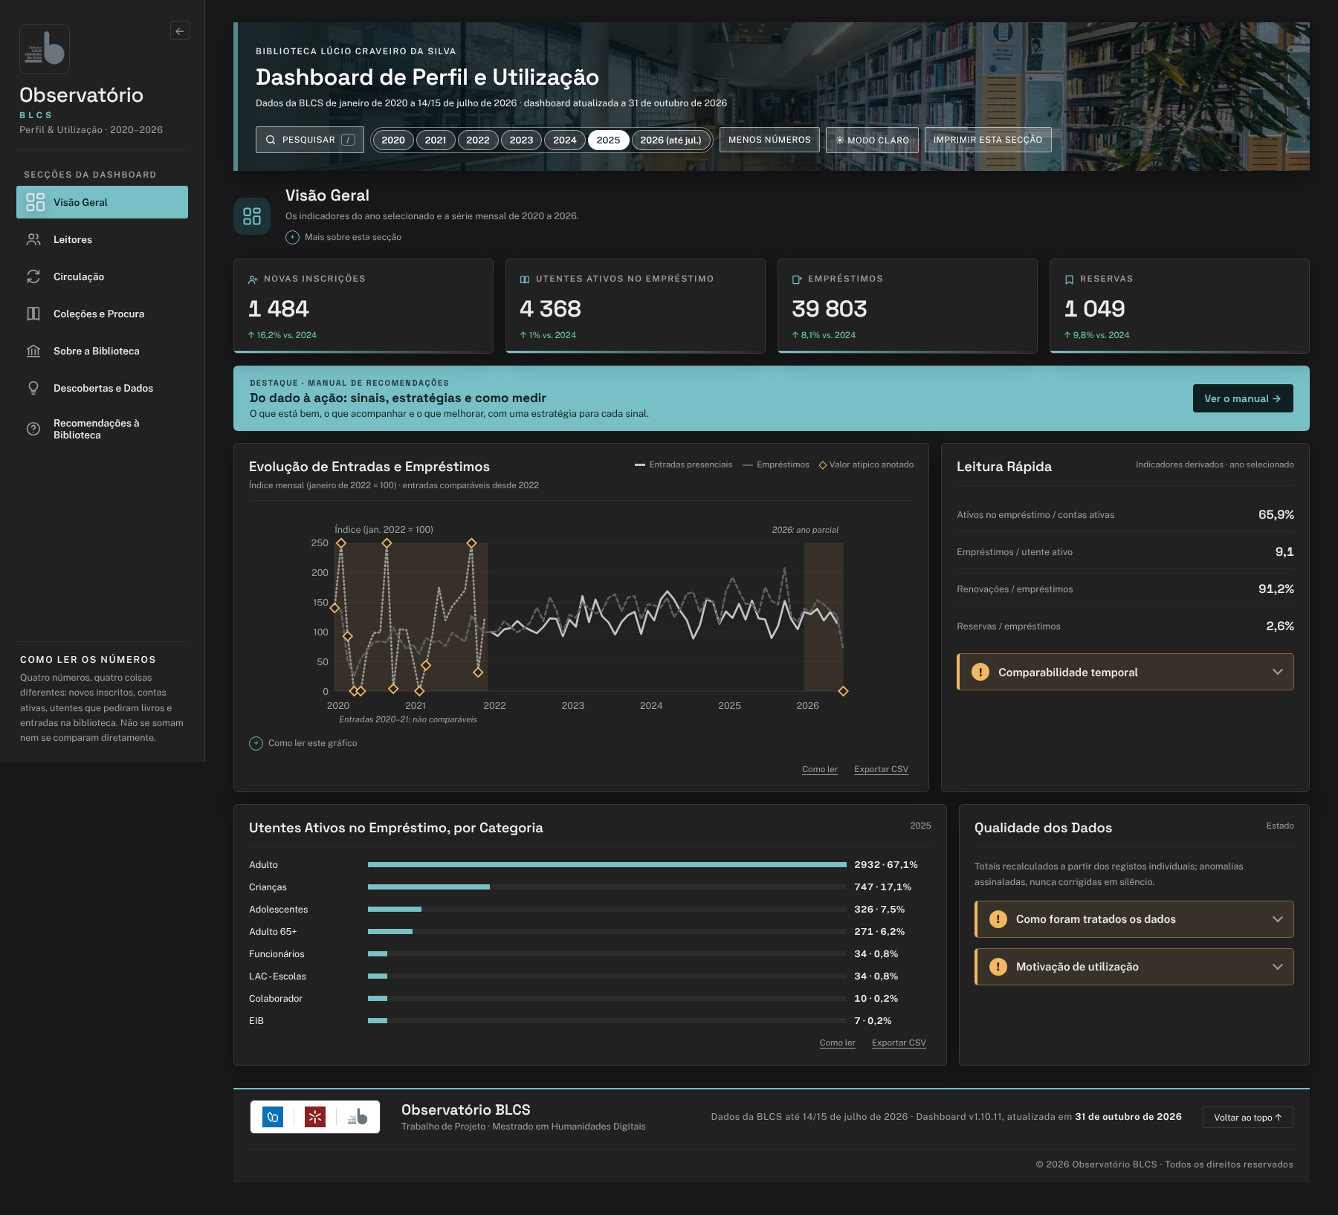
Nota. Captura de ecrã da dashboard Observatório BLCS (v1.10.11), desenvolvida pelo autor. Disponível em https://joo2002vsc.github.io/Portfolio--Joao_Garcao/observatorio-blcs/
Figura 6 (cont.): Página “Visão Geral” da Dashboard: Quatro Indicadores Principais e Evolução Indexada de Entradas e Empréstimos (Modo Claro)
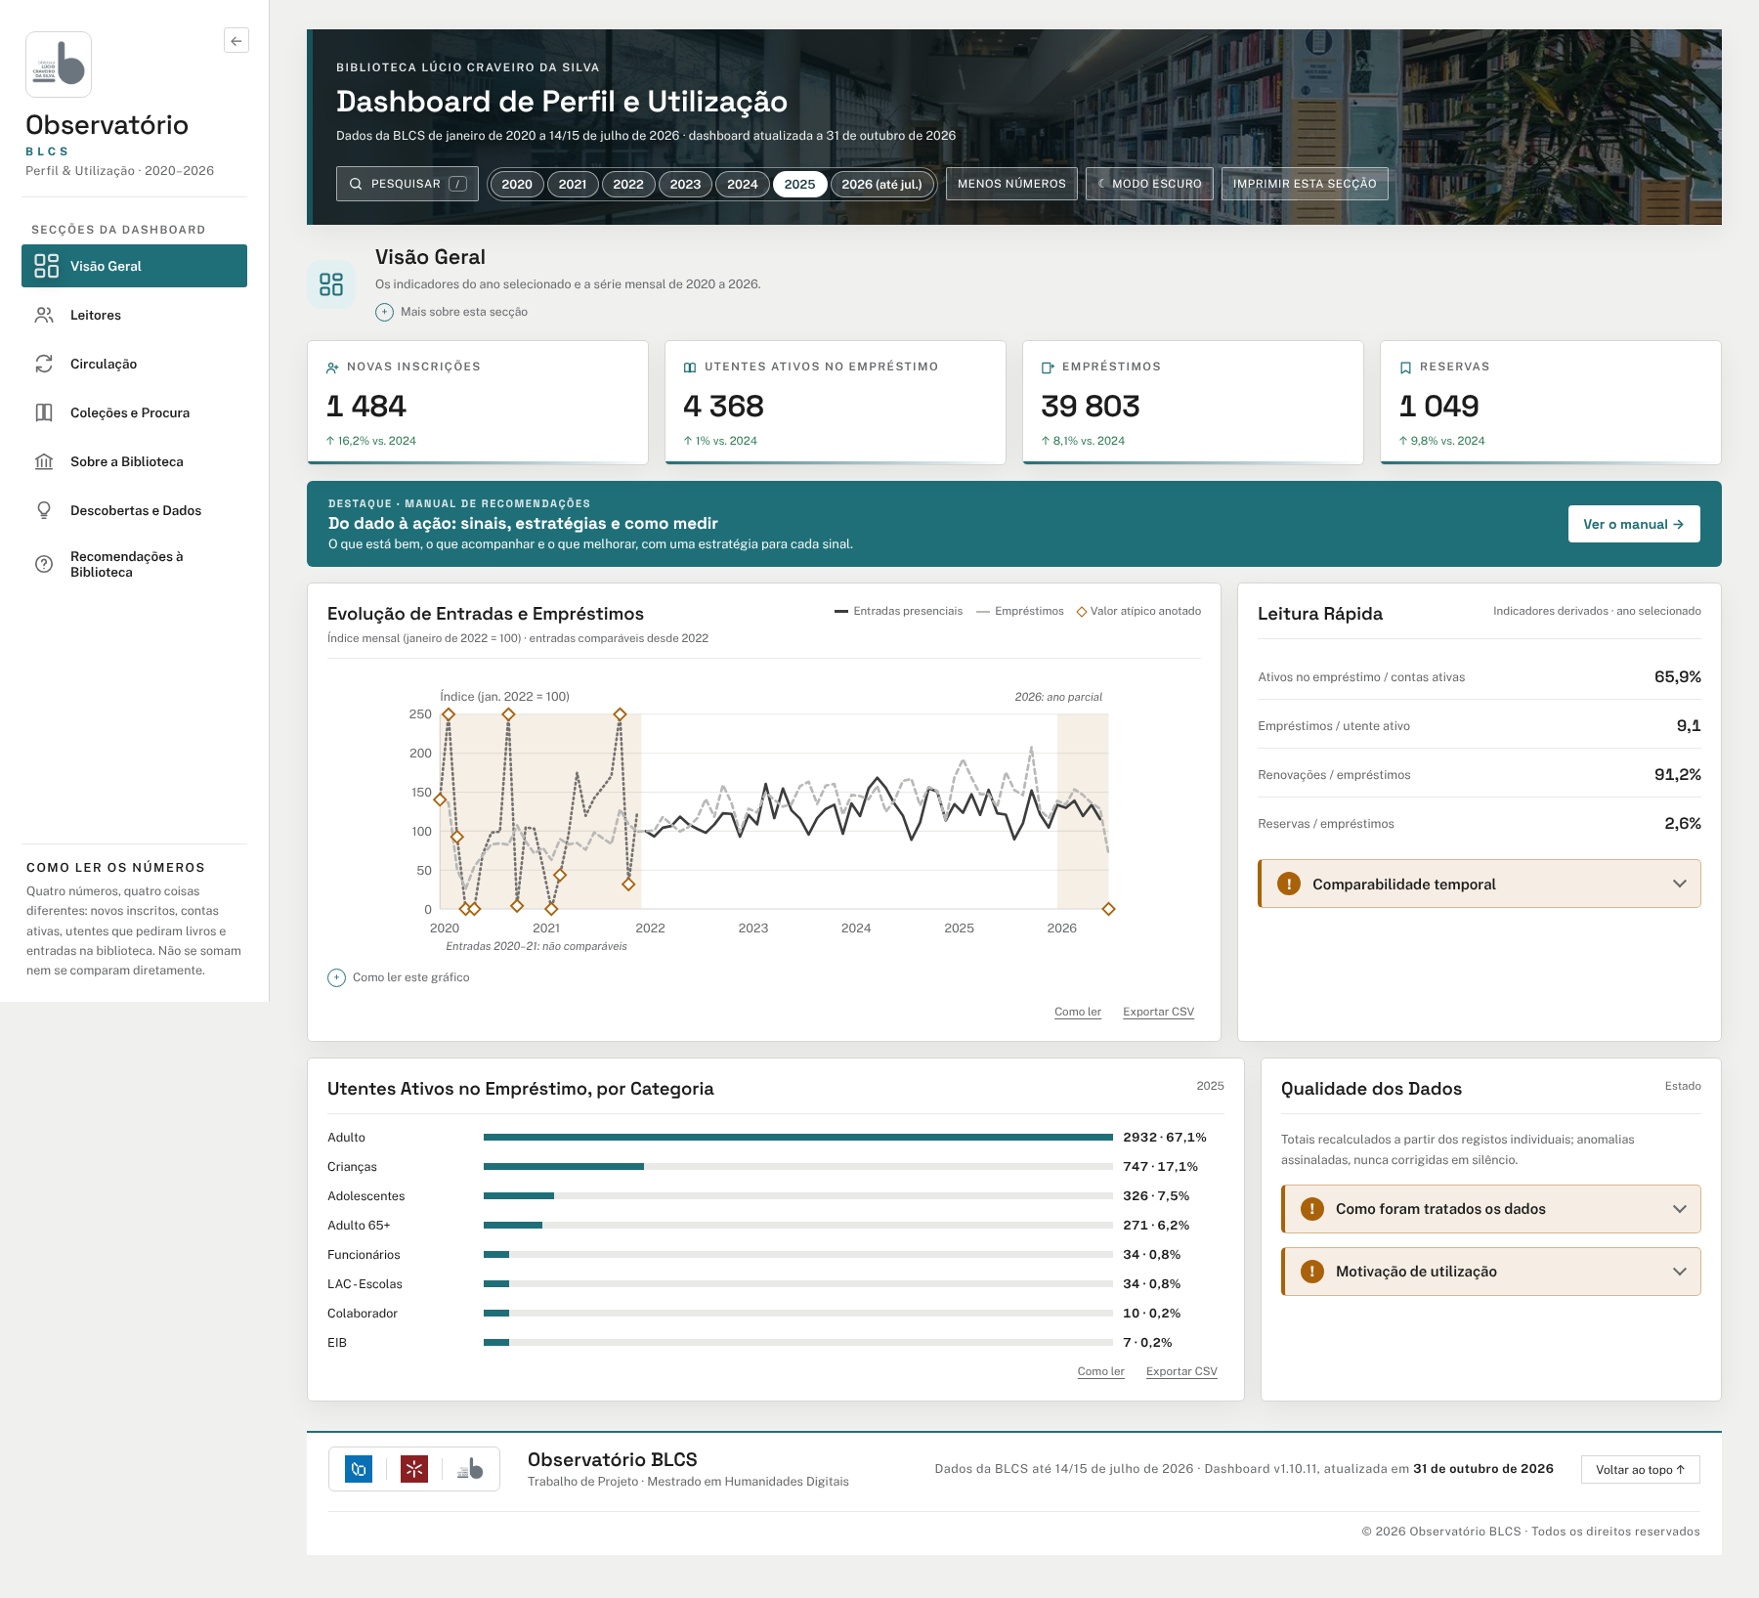
Nota. Captura de ecrã da dashboard Observatório BLCS (v1.10.11), desenvolvida pelo autor. Disponível em https://joo2002vsc.github.io/Portfolio--Joao_Garcao/observatorio-blcs/
Figura 7: Página “Leitores” da Dashboard: Indicadores, Inscrições por Categoria e Peso de Cada Categoria de Leitor ao Longo do Tempo (Modo Escuro)
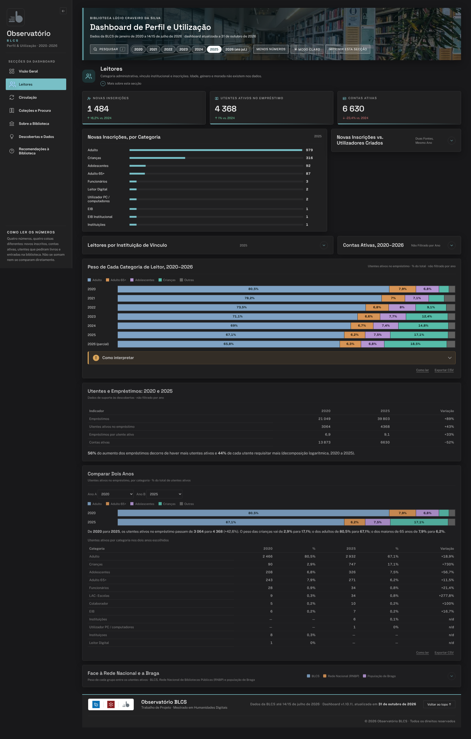
Nota. Captura de ecrã da dashboard Observatório BLCS (v1.10.11), desenvolvida pelo autor. Disponível em https://joo2002vsc.github.io/Portfolio--Joao_Garcao/observatorio-blcs/
Figura 7 (cont.): Página “Leitores” da Dashboard: Indicadores, Inscrições por Categoria e Peso de Cada Categoria de Leitor ao Longo do Tempo (Modo Claro)
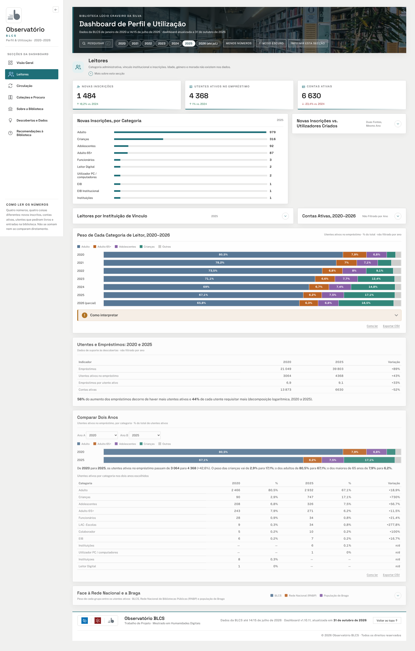
Nota. Captura de ecrã da dashboard Observatório BLCS (v1.10.11), desenvolvida pelo autor. Disponível em https://joo2002vsc.github.io/Portfolio--Joao_Garcao/observatorio-blcs/
Figura 8: Página “Circulação” da Dashboard: Empréstimos, Devoluções, Renovações e Reservas, Sazonalidade Mensal e Empréstimos por Estação do Ano (Modo Escuro)
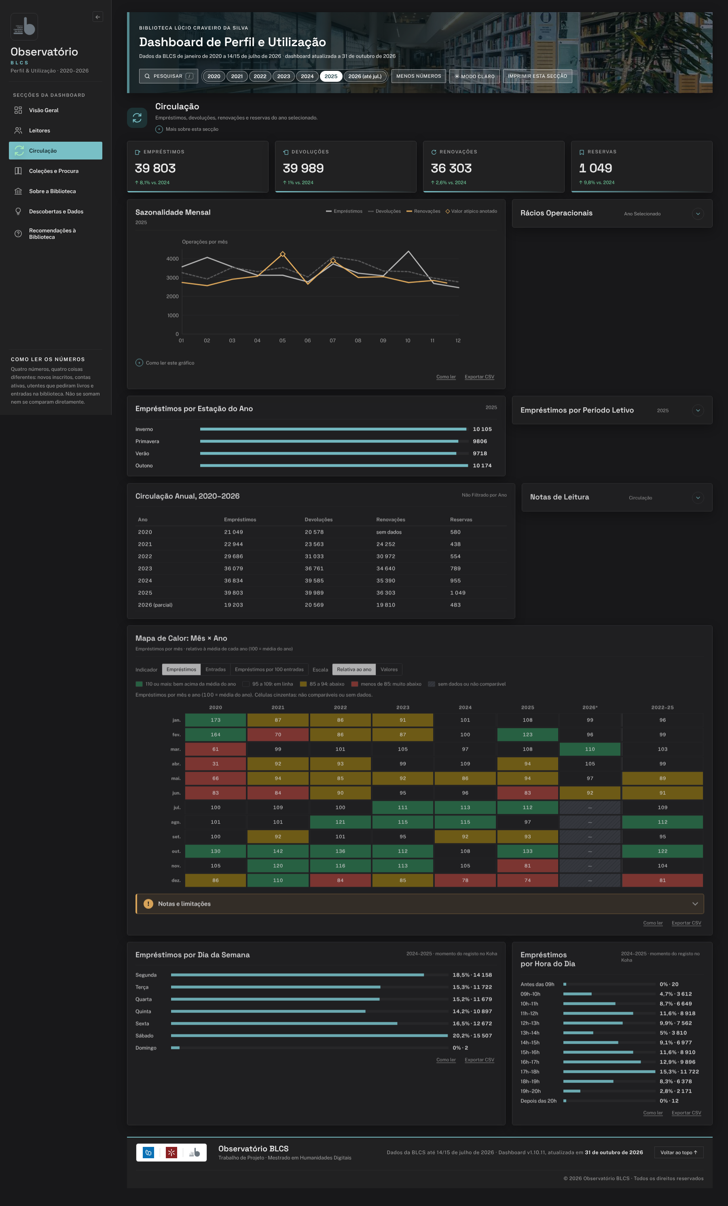
Nota. Captura de ecrã da dashboard Observatório BLCS (v1.10.11), desenvolvida pelo autor. Disponível em https://joo2002vsc.github.io/Portfolio--Joao_Garcao/observatorio-blcs/
Figura 8 (cont.): Página “Circulação” da Dashboard: Empréstimos, Devoluções, Renovações e Reservas, Sazonalidade Mensal e Empréstimos por Estação do Ano (Modo Claro)
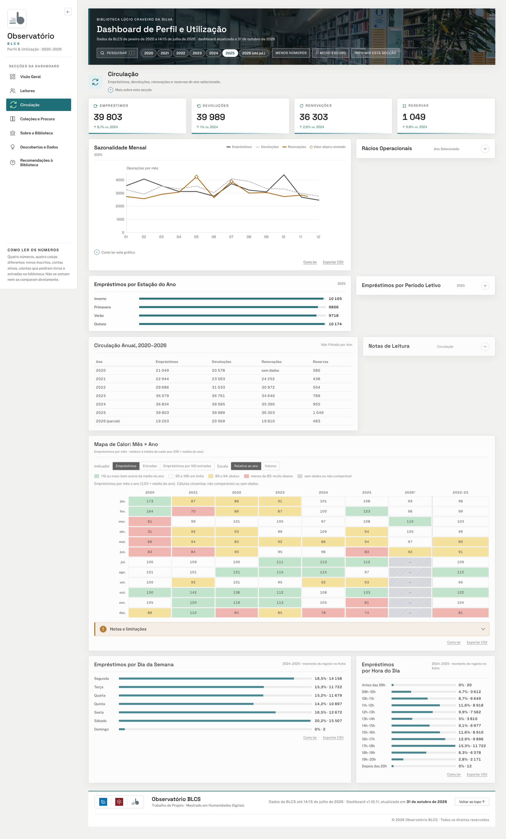
Nota. Captura de ecrã da dashboard Observatório BLCS (v1.10.11), desenvolvida pelo autor. Disponível em https://joo2002vsc.github.io/Portfolio--Joao_Garcao/observatorio-blcs/
Figura 9: Página “Coleções e Procura” da Dashboard: Distribuição por Área Temática (CDU) e Títulos Mais Requisitados (Modo Escuro)
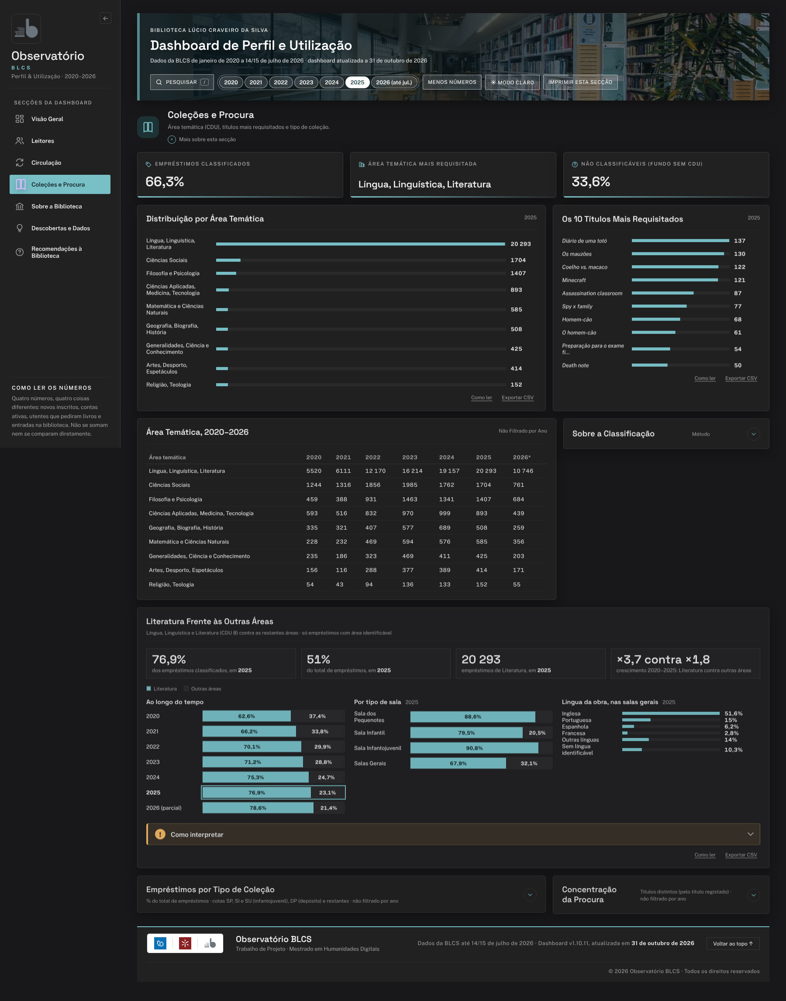
Nota. Captura de ecrã da dashboard Observatório BLCS (v1.10.11), desenvolvida pelo autor. Disponível em https://joo2002vsc.github.io/Portfolio--Joao_Garcao/observatorio-blcs/
Figura 9 (cont.): Página “Coleções e Procura” da Dashboard: Distribuição por Área Temática (CDU) e Títulos Mais Requisitados (Modo Claro)
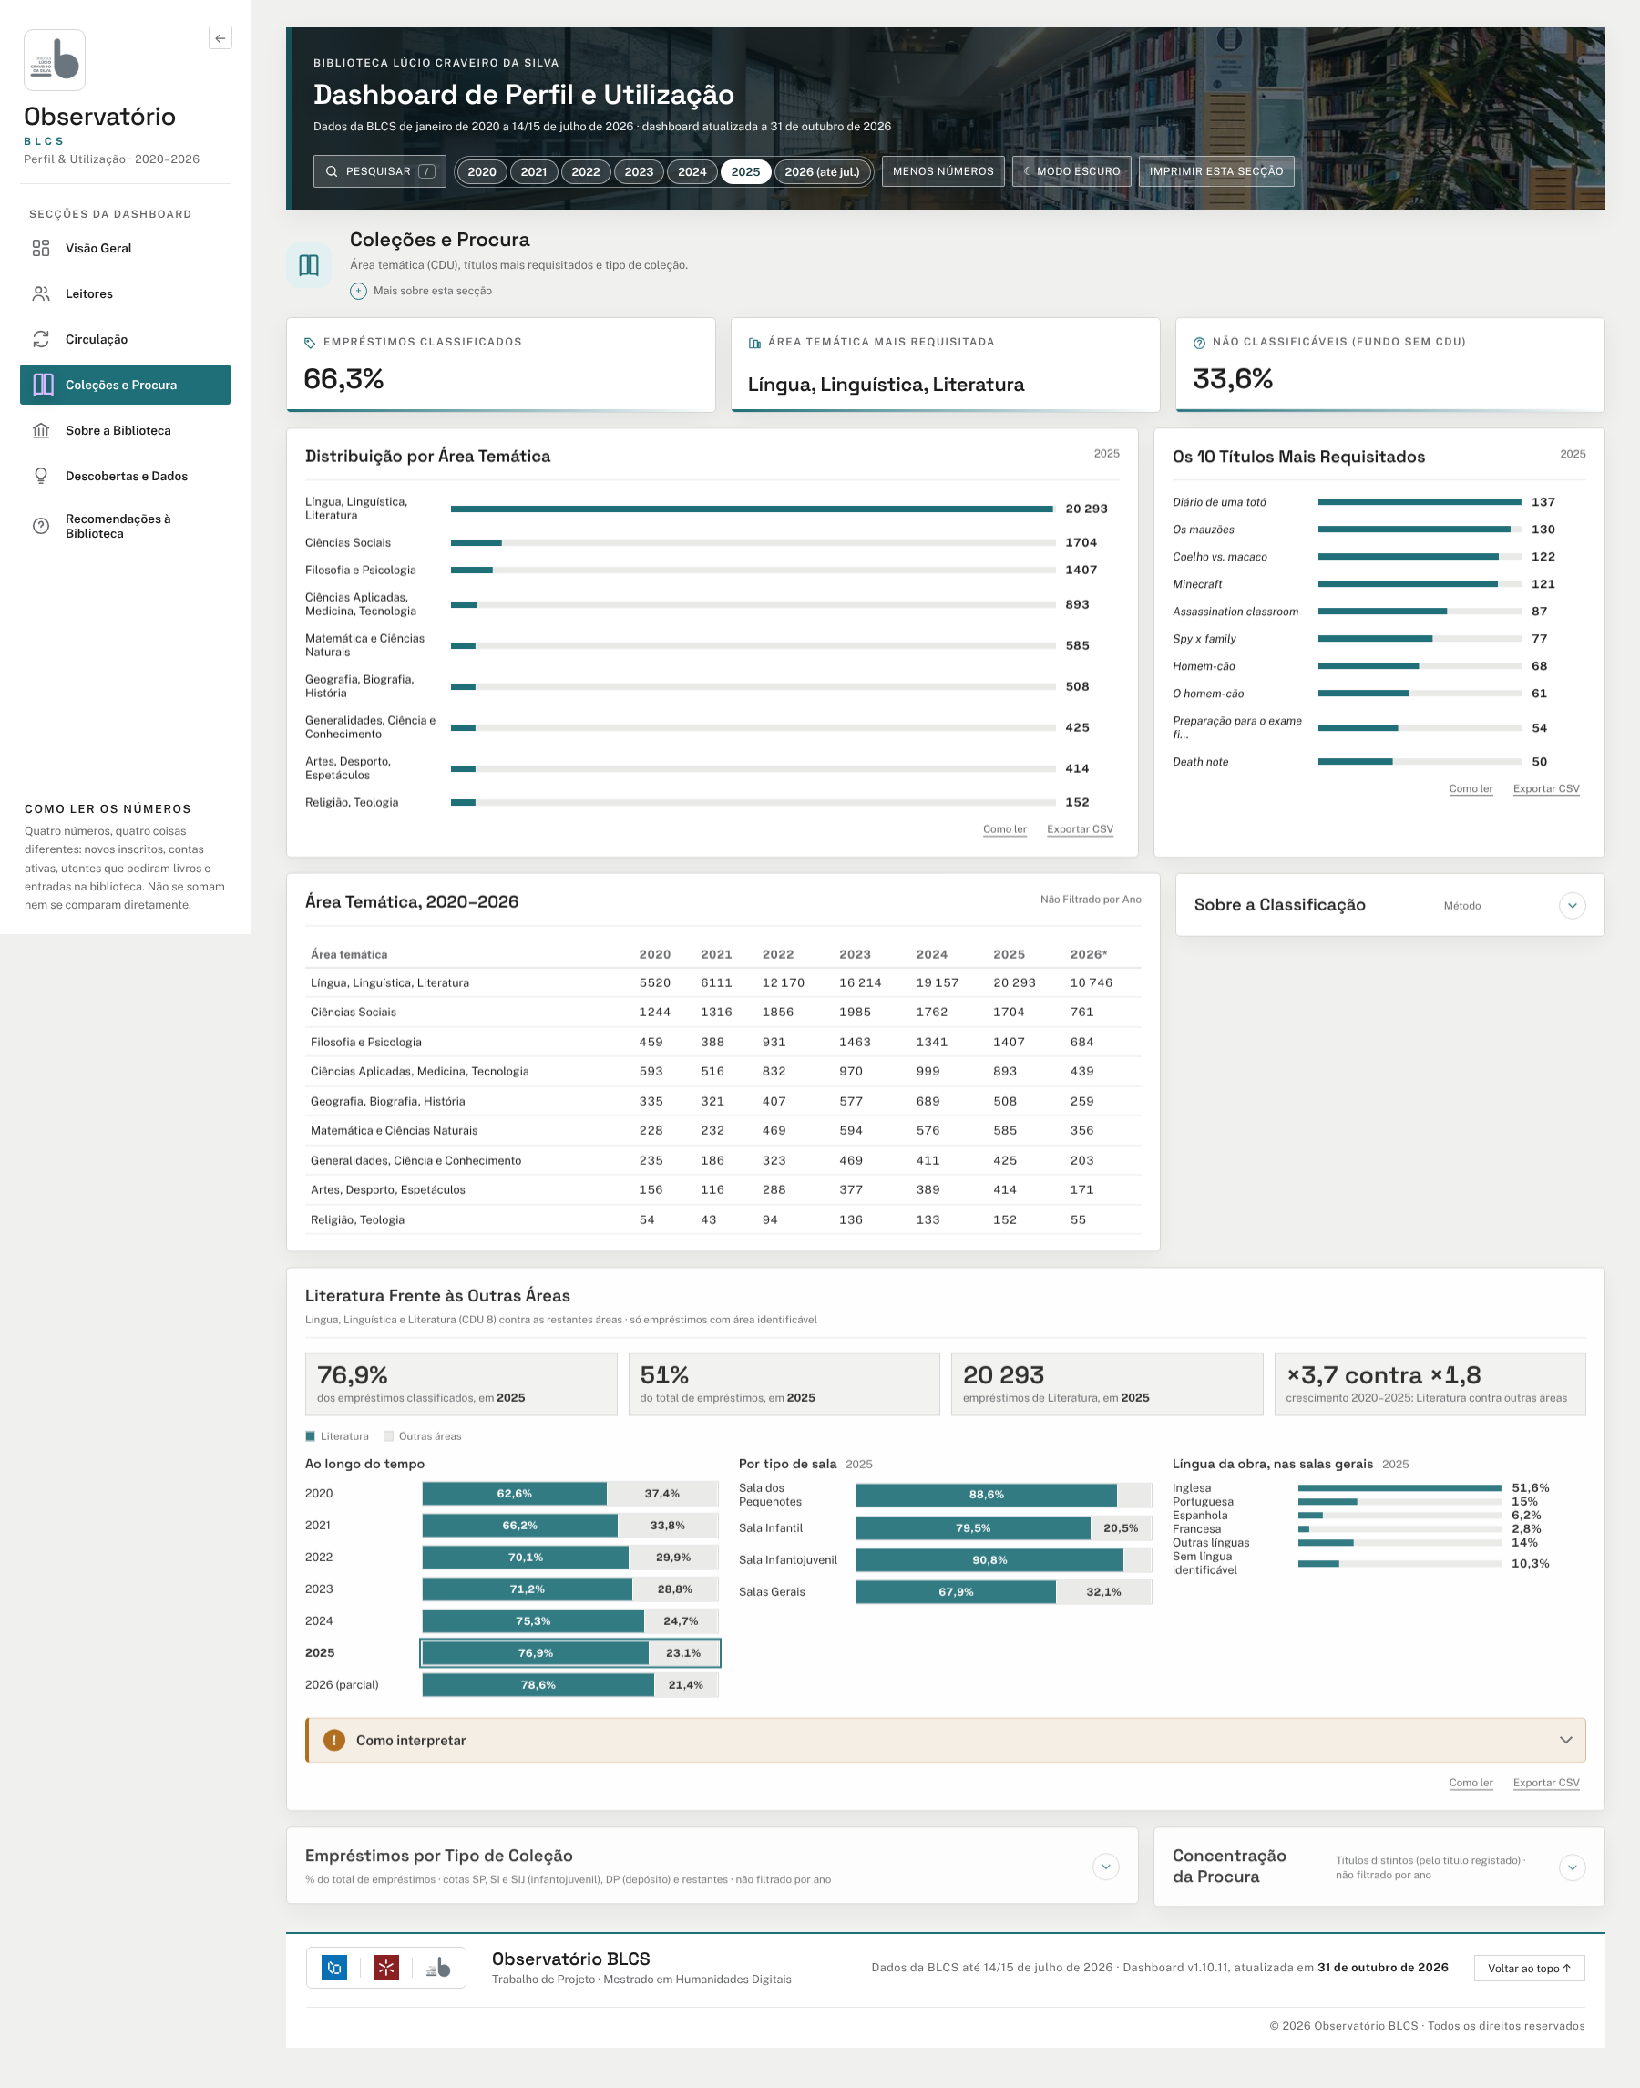
Nota. Captura de ecrã da dashboard Observatório BLCS (v1.10.11), desenvolvida pelo autor. Disponível em https://joo2002vsc.github.io/Portfolio--Joao_Garcao/observatorio-blcs/
Figura 10: Página “Descobertas e Dados” da Dashboard: Oito Leituras do Cruzamento dos Indicadores, Linha Temporal Anotada e Documentação Metodológica (Dicionário de Indicadores, Diário de Transformações, Perguntas Frequentes e Glossário) (Modo Escuro)
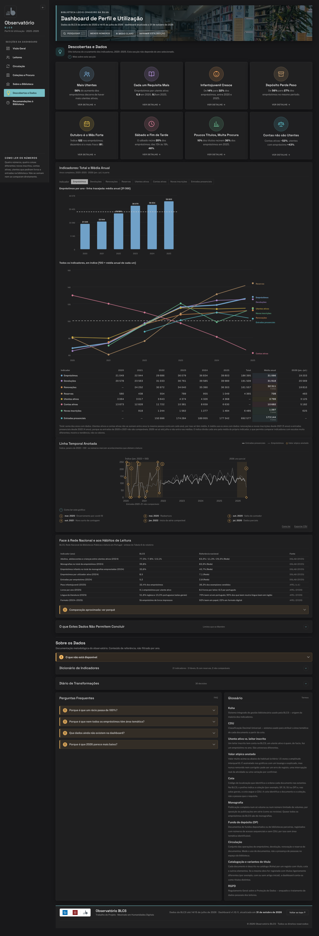
Nota. Captura de ecrã da dashboard Observatório BLCS (v1.10.11), desenvolvida pelo autor. Disponível em https://joo2002vsc.github.io/Portfolio--Joao_Garcao/observatorio-blcs/
Figura 10 (cont.): Página “Descobertas e Dados” da Dashboard: Oito Leituras do Cruzamento dos Indicadores, Linha Temporal Anotada e Documentação Metodológica (Dicionário de Indicadores, Diário de Transformações, Perguntas Frequentes e Glossário) (Modo Claro)
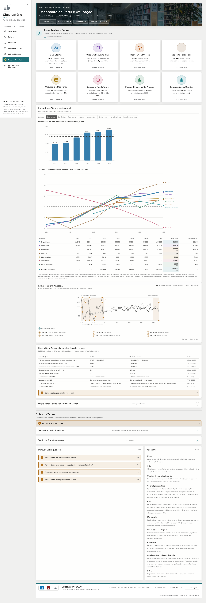
Nota. Captura de ecrã da dashboard Observatório BLCS (v1.10.11), desenvolvida pelo autor. Disponível em https://joo2002vsc.github.io/Portfolio--Joao_Garcao/observatorio-blcs/
Figura 11: Página “Recomendações à Biblioteca” da Dashboard: Resumo do Manual de Recomendações e Conclusão dos Dados (Modo Escuro)
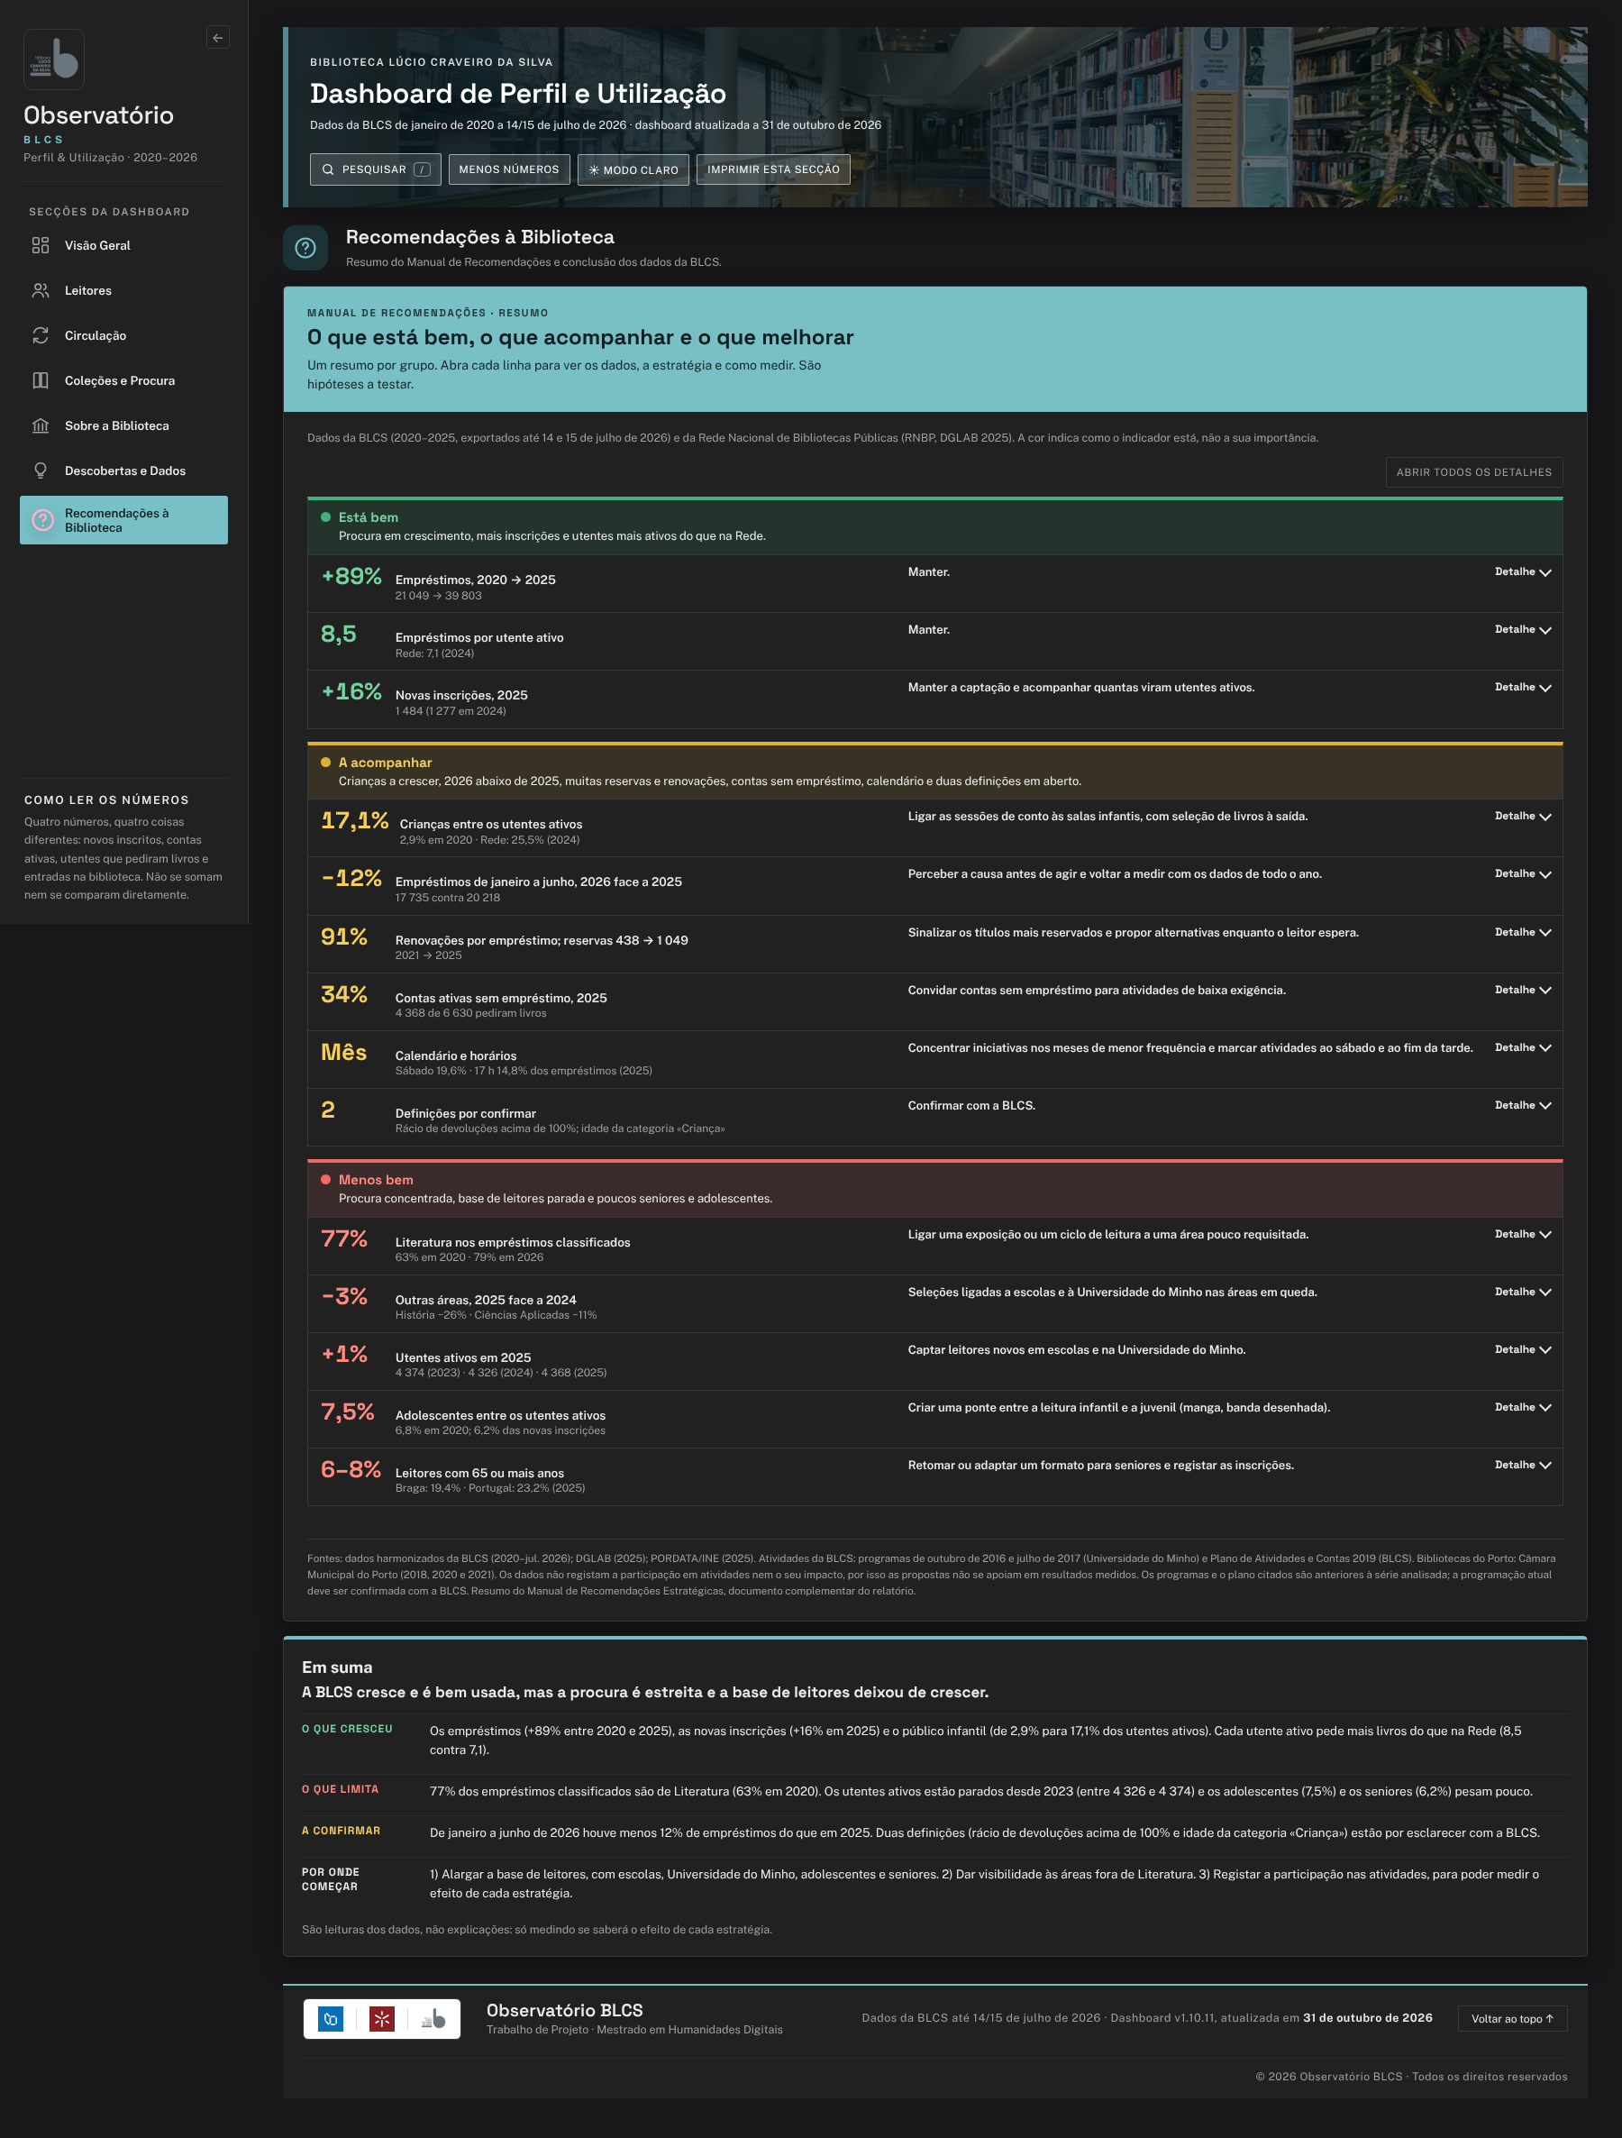
Nota. Captura de ecrã da dashboard Observatório BLCS (v1.10.11), desenvolvida pelo autor. Disponível em https://joo2002vsc.github.io/Portfolio--Joao_Garcao/observatorio-blcs/
Figura 11 (cont.): Página “Recomendações à Biblioteca” da Dashboard: Resumo do Manual de Recomendações e Conclusão dos Dados (Modo Claro)
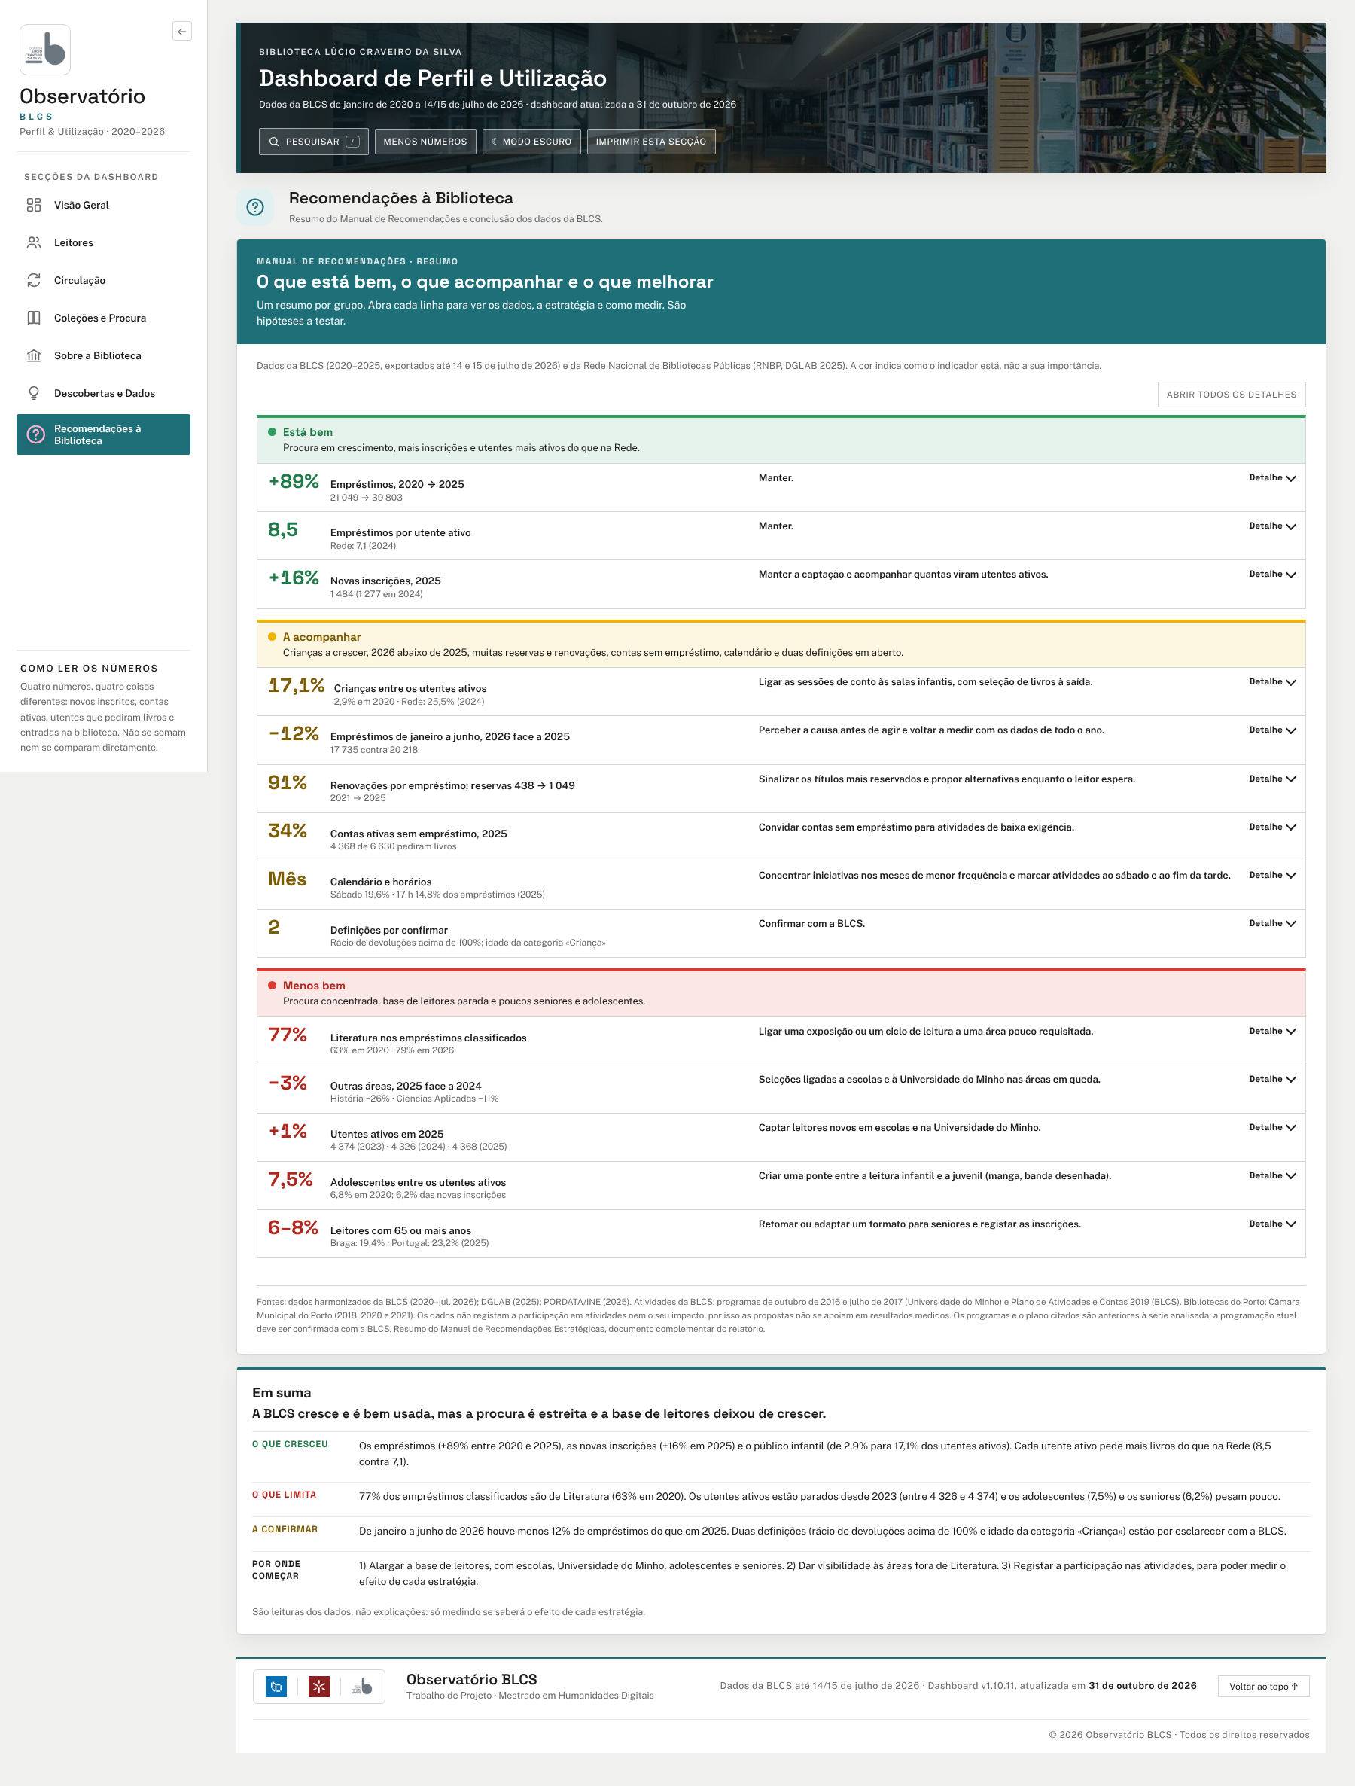
Nota. Captura de ecrã da dashboard Observatório BLCS (v1.10.11), desenvolvida pelo autor. Disponível em https://joo2002vsc.github.io/Portfolio--Joao_Garcao/observatorio-blcs/
Figura 12: Página “Sobre a Biblioteca” da Dashboard: Apresentação da BLCS, Vocações, Marcos, Espaços e Coleções (Modo Escuro)
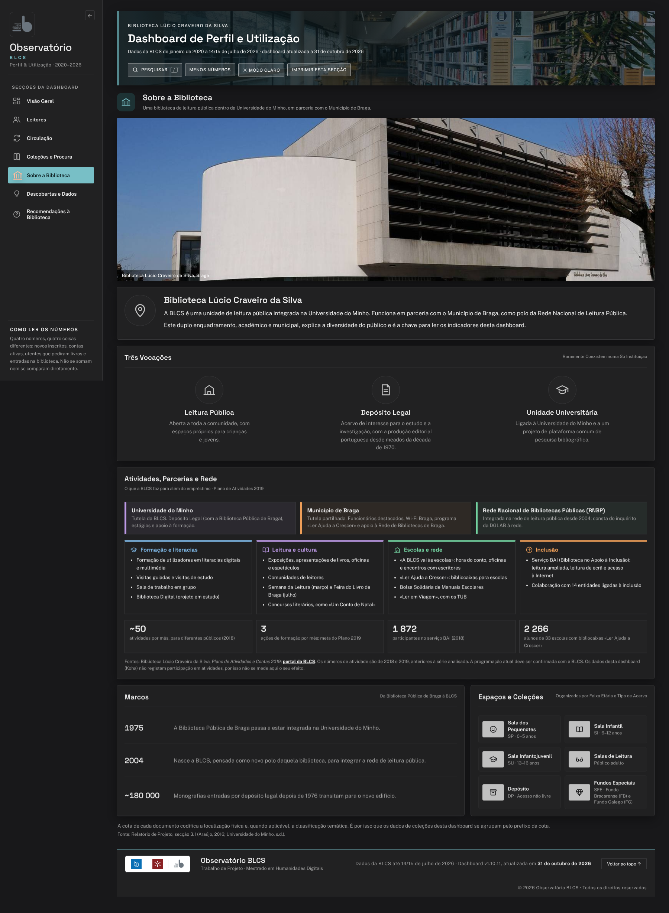
Nota. Captura de ecrã da dashboard Observatório BLCS (v1.10.11), desenvolvida pelo autor. Disponível em https://joo2002vsc.github.io/Portfolio--Joao_Garcao/observatorio-blcs/
Figura 12 (cont.): Página “Sobre a Biblioteca” da Dashboard: Apresentação da BLCS, Vocações, Marcos, Espaços e Coleções (Modo Claro)
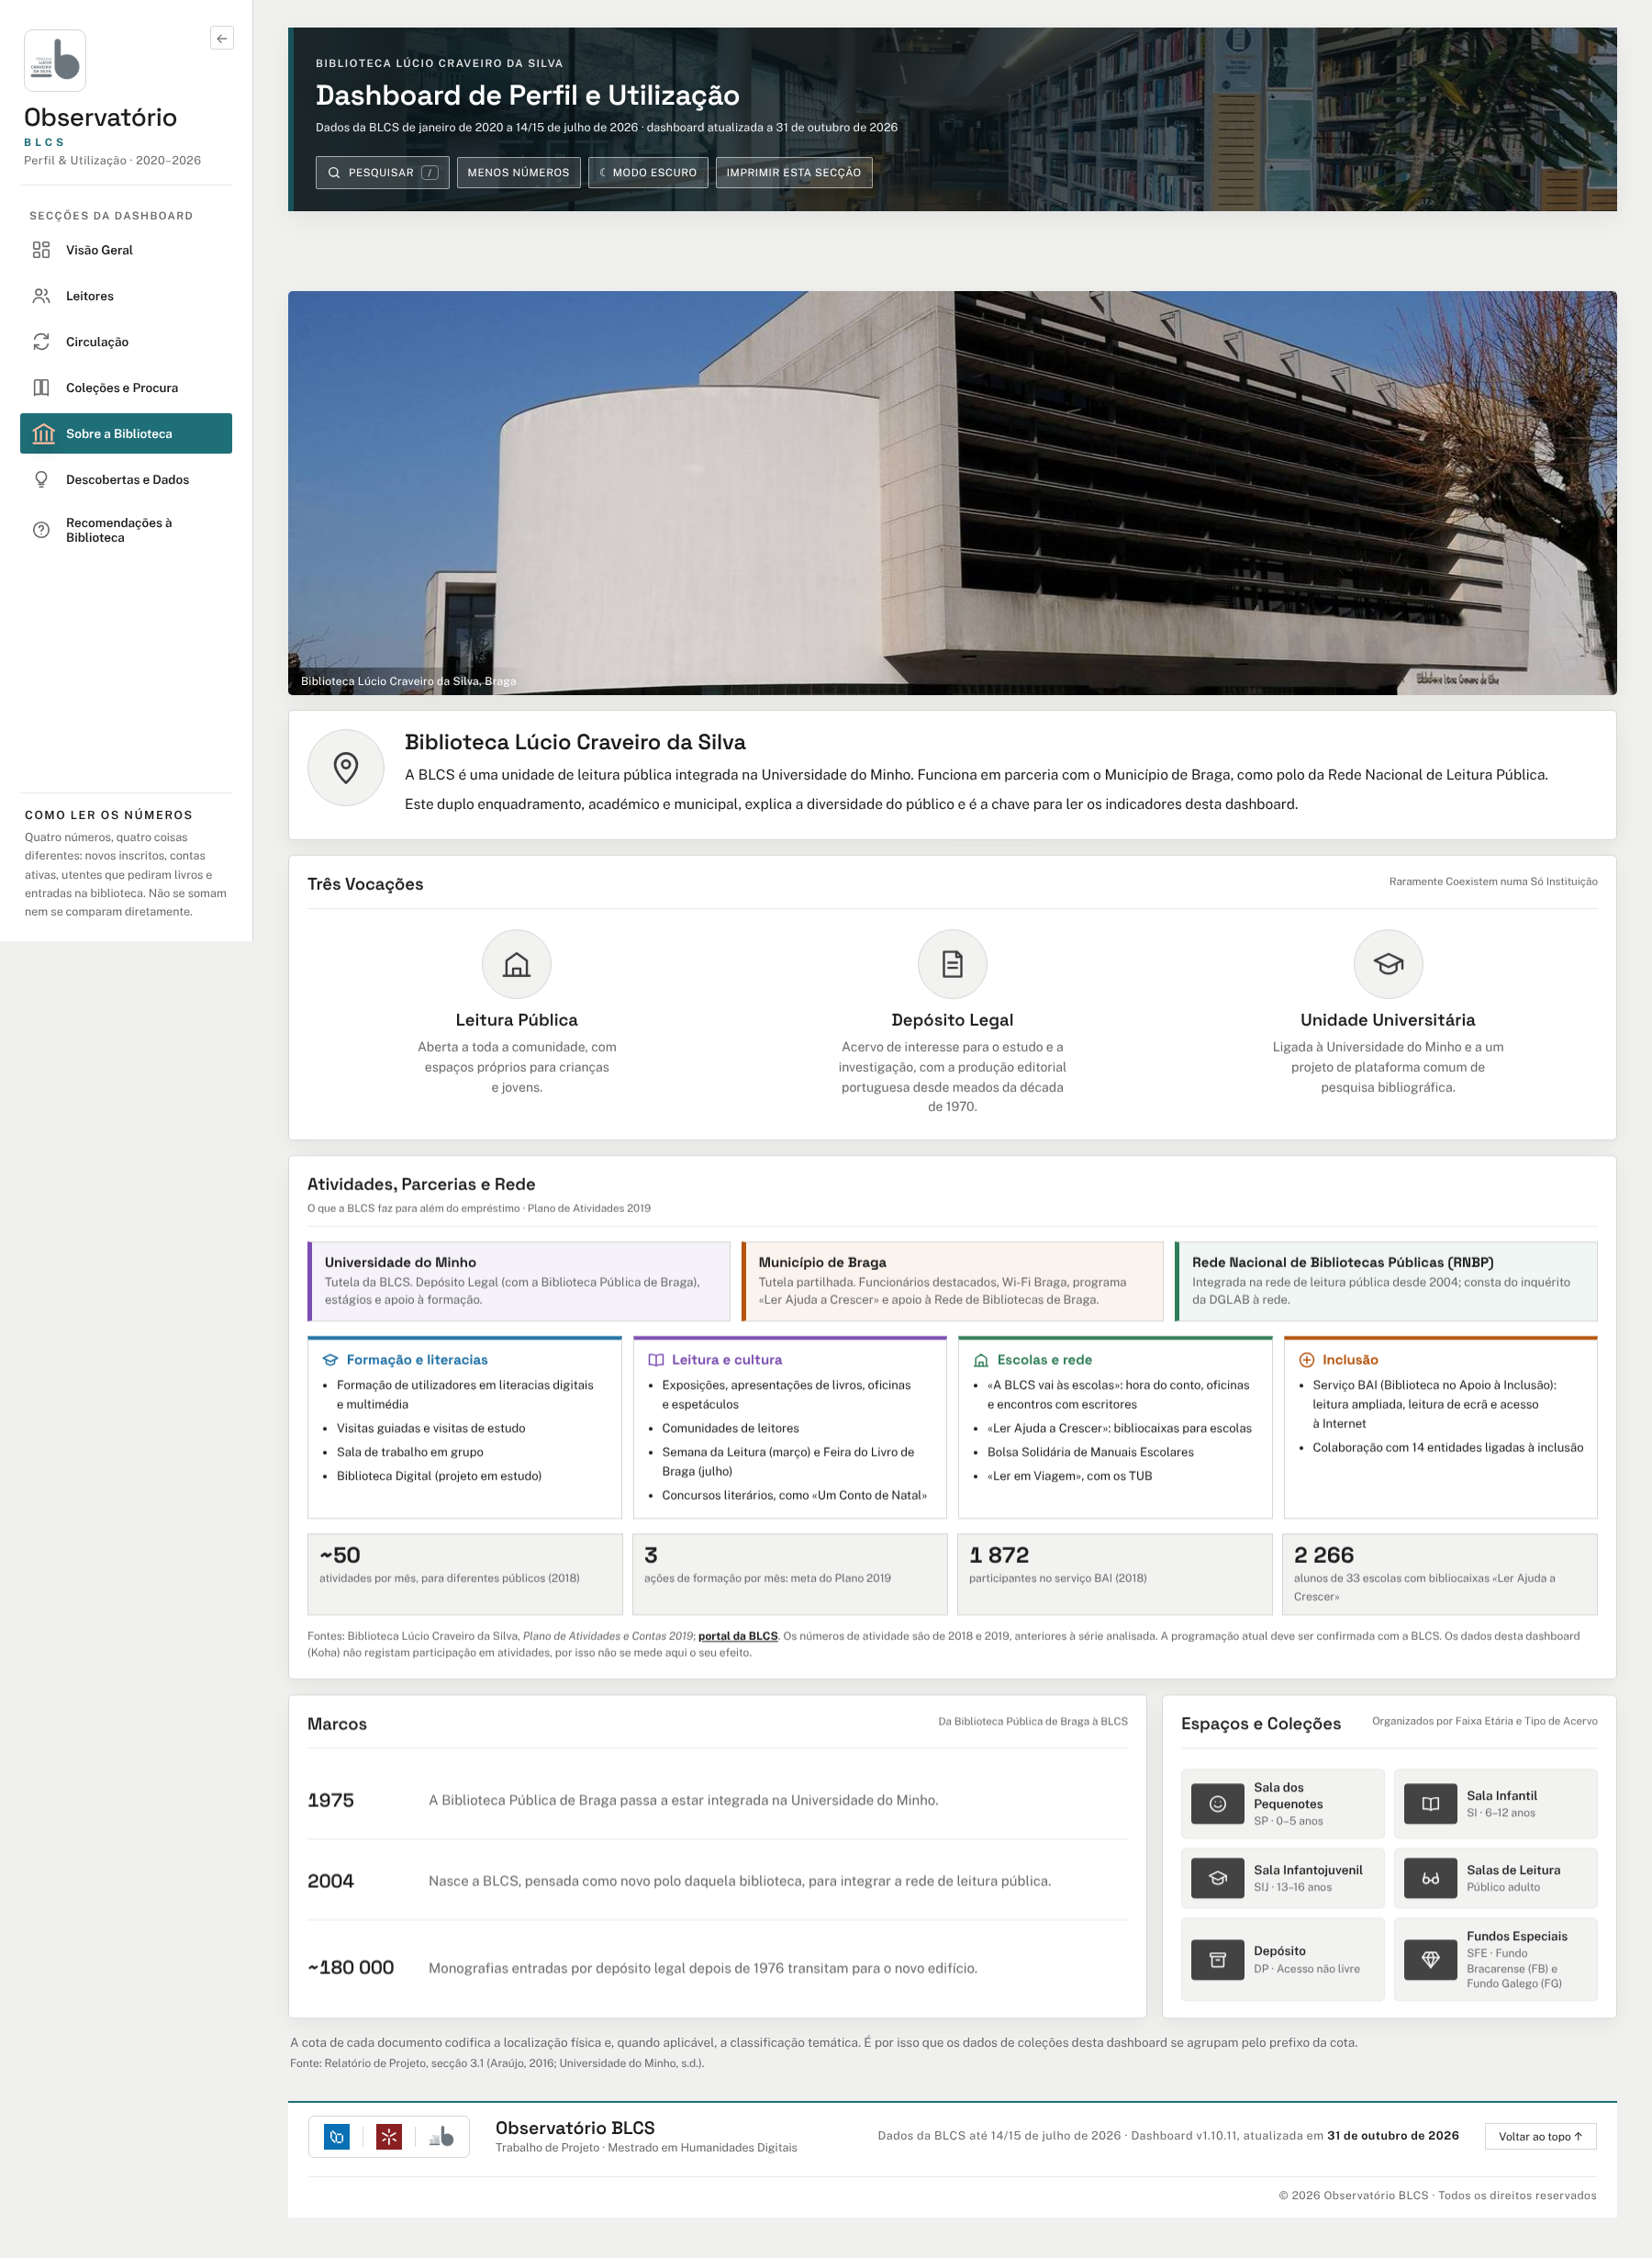
Nota. Captura de ecrã da dashboard Observatório BLCS (v1.10.11), desenvolvida pelo autor. Disponível em https://joo2002vsc.github.io/Portfolio--Joao_Garcao/observatorio-blcs/
Figura 13: Cartão “Literatura Frente às Outras Áreas” da Página “Coleções e Procura” da Dashboard, Reproduzido em Gráficos Editáveis: (A) Peso da Literatura por Ano; (B) por Tipo de Sala e (C) por Língua da Obra (2025)

Nota. Elaboração própria, a partir dos dados da BLCS (dashboard v1.10.11, ano de referência: 2025).
Figura 14: Resultados do Lighthouse 12.8.2 sobre a Dashboard (v1.10.11), em Modo Telemóvel (Execução Local em Terminal, 31 de Outubro de 2026)
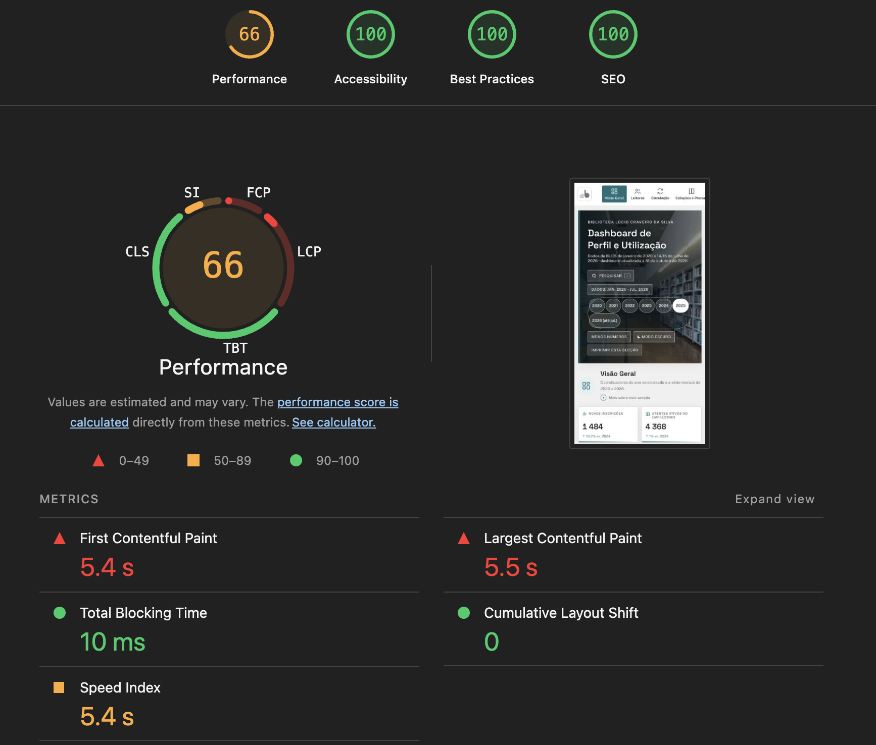
Nota. Elaboração própria, com os resultados do Lighthouse 12.8.2 (31 de outubro de 2026).

Anexo B — Questionário de Validação da Dashboard (Google Forms)
Este anexo reproduz o questionário em linha (Google Forms) usado na validação formativa descrita nas secções 4.8 e 5.6, com as perguntas e as opções de resposta tal como foram apresentadas aos participantes (Tabela 13). O formulário, intitulado «Dashboard - BLCS», abria com o texto seguinte: «Obrigado por avaliar a dashboard Observatório BLCS, desenvolvida no âmbito de um Trabalho de Projeto do Mestrado em Humanidades Digitais da Universidade do Minho. Peço que explore a dashboard durante cerca de 10 minutos e depois responda a este questionário, que demora cerca de 12 minutos. A dashboard está em https://joo2002vsc.github.io/Portfolio--Joao_Garcao/observatorio-blcs/. Não há respostas certas ou erradas: avalia-se a dashboard, não a pessoa. As respostas são tratadas em conjunto e não são associadas ao seu nome, e só serão citadas no relatório se autorizar no fim.»
Todas as perguntas eram de resposta obrigatória. Nas escalas, o valor 1 corresponde a «Discordo Totalmente» e o valor 5 a «Concordo Totalmente», exceto em A3 (de 1, «Nenhuma», a 5, «Muita») e em F5 (de 0, «Nenhuma», a 10, «Certa»). Os itens B1 a B10 formam a escala de usabilidade SUS (Brooke, 1996).
Tabela 13: Questionário de Validação Aplicado em Linha
Código | Pergunta ou afirmação | Tipo de resposta
Secção 1: Perfil
A1 | Qual é a sua função na BLCS? | Resposta aberta
A2 | Com que frequência usa dados de circulação ou de leitores no seu trabalho? | Escolha única: Nunca; Algumas Vezes por Ano; Mensalmente; Semanalmente; Diariamente
A3 | Qual é a sua familiaridade com dashboards? | Escala de 1 (Nenhuma) a 5 (Muita)
Secção 2: Exploração Livre e Usabilidade (SUS). Antes de continuar, explore a dashboard pela ordem que quiser. Depois responda às afirmações seguintes.
B1 | Penso que gostaria de utilizar esta dashboard com frequência. | Escala de 1 (Discordo Totalmente) a 5 (Concordo Totalmente)
B2 | Considerei a dashboard desnecessariamente complexa. | Escala de 1 (Discordo Totalmente) a 5 (Concordo Totalmente)
B3 | Achei a dashboard fácil de utilizar. | Escala de 1 (Discordo Totalmente) a 5 (Concordo Totalmente)
B4 | Penso que precisaria de apoio técnico para conseguir utilizar a dashboard. | Escala de 1 (Discordo Totalmente) a 5 (Concordo Totalmente)
B5 | Considerei que as várias funcionalidades estavam bem integradas. | Escala de 1 (Discordo Totalmente) a 5 (Concordo Totalmente)
B6 | Achei que havia demasiada inconsistência na dashboard. | Escala de 1 (Discordo Totalmente) a 5 (Concordo Totalmente)
B7 | Imagino que a maioria das pessoas aprenderia a utilizar a dashboard muito rapidamente. | Escala de 1 (Discordo Totalmente) a 5 (Concordo Totalmente)
B8 | Considerei a dashboard muito complicada de utilizar. | Escala de 1 (Discordo Totalmente) a 5 (Concordo Totalmente)
B9 | Senti-me muito confiante a utilizar a dashboard. | Escala de 1 (Discordo Totalmente) a 5 (Concordo Totalmente)
B10 | Precisei de aprender muitas coisas antes de conseguir utilizar a dashboard. | Escala de 1 (Discordo Totalmente) a 5 (Concordo Totalmente)
Secção 3: Compreensão, Navegação e Confiança
C1 | Percebi o que cada indicador mede sem precisar de explicação. | Escala de 1 (Discordo Totalmente) a 5 (Concordo Totalmente)
C2 | As notas, as legendas e os textos «Como interpretar» ajudaram-me a ler os gráficos. | Escala de 1 (Discordo Totalmente) a 5 (Concordo Totalmente)
C3 | Os termos usados (utentes ativos, contas ativas, índice com 100 = média) são claros. | Escala de 1 (Discordo Totalmente) a 5 (Concordo Totalmente)
C4 | Encontrei facilmente a página ou o dado que me interessava. | Escala de 1 (Discordo Totalmente) a 5 (Concordo Totalmente)
C5 | Os filtros (ano, indicador, escala) comportaram-se como eu esperava. | Escala de 1 (Discordo Totalmente) a 5 (Concordo Totalmente)
C6 | Soube sempre em que página e em que ano estava. | Escala de 1 (Discordo Totalmente) a 5 (Concordo Totalmente)
C7 | Confio nos números apresentados. | Escala de 1 (Discordo Totalmente) a 5 (Concordo Totalmente)
C8 | Ficou claro de onde vêm os dados e quais são as suas limitações. | Escala de 1 (Discordo Totalmente) a 5 (Concordo Totalmente)
C9 | Usaria estes números num relatório ou numa reunião. | Escala de 1 (Discordo Totalmente) a 5 (Concordo Totalmente)
Secção 4: Utilidade por Página. Para cada página da dashboard, avalie se ajudaria a decidir, planear ou reportar dados.
D1 | Visão Geral | Escala de 1 (Discordo Totalmente) a 5 (Concordo Totalmente)
D2 | Leitores | Escala de 1 (Discordo Totalmente) a 5 (Concordo Totalmente)
D3 | Circulação | Escala de 1 (Discordo Totalmente) a 5 (Concordo Totalmente)
D4 | Coleções e Procura | Escala de 1 (Discordo Totalmente) a 5 (Concordo Totalmente)
D5 | Sobre a Biblioteca | Escala de 1 (Discordo Totalmente) a 5 (Concordo Totalmente)
D6 | Descobertas e Dados | Escala de 1 (Discordo Totalmente) a 5 (Concordo Totalmente)
D7 | Recomendações à Biblioteca | Escala de 1 (Discordo Totalmente) a 5 (Concordo Totalmente)
D8 | Que indicador falta e qual lhe parece dispensável? | Resposta aberta
Secção 5: Manual de Recomendações
E1 | O resumo do manual é claro. | Escala de 1 (Discordo Totalmente) a 5 (Concordo Totalmente)
E2 | Os sinais apresentados têm evidência suficiente nos dados. | Escala de 1 (Discordo Totalmente) a 5 (Concordo Totalmente)
E3 | Os exemplos de outras bibliotecas ajudam a perceber o que se pode fazer. | Escala de 1 (Discordo Totalmente) a 5 (Concordo Totalmente)
E4 | As propostas são viáveis na BLCS, com os meios existentes. | Escala de 1 (Discordo Totalmente) a 5 (Concordo Totalmente)
E5 | As cores do semáforo (verde, amarelo, vermelho, cinzento) ajudam a ler a situação. | Escala de 1 (Discordo Totalmente) a 5 (Concordo Totalmente)
E6 | Qual destas propostas poderia testar nos próximos 12 meses? | Escolha única: Escolas e Universidade do Minho; Seniores; Diversificar a procura por área; Iniciativas nos Meses de Menos Frequência; Nenhuma
E7 | A programação atual da BLCS confirma ou contradiz as atividades citadas no manual? | Resposta aberta
Secção 6: Perguntas Abertas e Fecho
F1 | O que lhe pareceu mais útil na dashboard? | Resposta aberta
F2 | O que lhe pareceu confuso, errado ou em falta? | Resposta aberta
F3 | Que decisão ou relatório faria de forma diferente com esta dashboard? | Resposta aberta
F4 | Se pudesse mudar uma coisa primeiro, o que mudaria? | Resposta aberta
F5 | Qual é a probabilidade de usar esta dashboard no seu trabalho? | Escala de 0 (Nenhuma) a 10 (Certa)
F6 | Autoriza que respostas suas sejam citadas, em anonimato, no relatório do projeto? | Escolha única: Sim; Não
F7 | Autoriza a publicação dos dados agregados da dashboard, com a indicação da BLCS como fonte? | Escolha única: Sim; Não; Prefiro Falar Primeiro

O Koha Community é o primeiro sistema integrado de gestão de bibliotecas de código aberto (Open Source) do mundo, criado em 1999 e lançado em 2000. Em Portugal, é amplamente utilizado por instituições de ensino superior, redes politécnicas (como o Catálogos IPL) e bibliotecas municipais através do apoio da comunidade nacional.
Registos de passagens nos contadores de entrada da Biblioteca, organizados em folhas com valores diários e mensais e mantidos pela BLCS fora do Koha (secção 3.2). Contam passagens, e não pessoas.
Software de visualização de dados e de business intelligence desenvolvido pela Tableau Software, empresa adquirida pela Salesforce em 2019.
Opta-se, neste relatório, pela expressão “facilidade de utilização” para traduzir o termo inglês usability, por vezes vertido em português como “usabilidade”. A norma ISO 9241-11:2018 define-a como o grau em que um sistema, produto ou serviço pode ser utilizado por utilizadores específicos para atingir objetivos específicos com eficácia, eficiência e satisfação, num contexto de uso específico (International Organization for Standardization, 2018).
Iniciativa governamental lançada em 2006 para promover a leitura, sobretudo junto de crianças e jovens em idade escolar; em 2017 entrou numa nova fase, designada PNL2027.
As designações Rede Nacional de Leitura Pública e Rede Nacional de Bibliotecas Públicas (RNBP) surgem ambas na literatura e na documentação institucional para designar o programa criado em 1987, hoje acompanhado pela Direção-Geral do Livro, dos Arquivos e das Bibliotecas (DGLAB). Neste relatório são usadas como equivalentes.
A GfK é uma empresa de estudos de mercado; a APEL, a associação que representa os editores e livreiros em Portugal, foi a entidade que encomendou o estudo.
Obrigação de entregar à biblioteca de depósito um número fixado de exemplares de cada publicação editada em Portugal, de modo a constituir a coleção nacional (Decreto-Lei n.º 74/82, de 3 de março, arts. 1.º, 3.º e 7.º).
Lúcio Craveiro da Silva (1914–2007), sacerdote jesuíta e filósofo, foi uma figura central na instalação da Universidade do Minho, onde exerceu funções de vice-reitor e de reitor, e foi o primeiro presidente do Conselho Cultural, órgão a que dedicou os últimos vinte anos da sua atividade académica.
Neste relatório, “utentes ativos” designa os leitores distintos com pelo menos um empréstimo registado no ano (Tabela 2). Não equivale aos leitores inscritos, que contam inscrições, nem às “contas ativas”, outro indicador do Koha de definição distinta e que não consta dos ficheiros recebidos, pelo que não é usado neste trabalho como medida de público.
Folha de cálculo do pacote Microsoft Office, usada pela BLCS para o registo manual dos Mapas de Entradas.
“EIB” designa o empréstimo interbibliotecas. O significado das restantes categorias (Leitor Institucional, Utilizador PC, Colaborador e Funcionário) e os limites de idade das categorias “Criança” e “Adolescente” não constam dos dados; por isso, são tratadas como categorias administrativas do Koha, sem inferir idades nem perfis. Como referência, as salas da Biblioteca estão organizadas por faixas de 0–5, 6–12 e 13–16 anos.
Segundo as notas das folhas dos Mapas de Entradas, a Biblioteca esteve encerrada ao público por covid-19 a partir de 11 de março de 2020, durante abril e de 1 a 17 de maio, e reabriu a 18 de maio (secção 5.2).
Regulamento (UE) 2016/679 do Parlamento Europeu e do Conselho, de 27 de abril de 2016, aplicável desde 25 de maio de 2018.
A Classificação Decimal Universal (CDU) é um sistema de classificação bibliográfica desenvolvido por Paul Otlet e Henri La Fontaine no final do século XIX, a partir da Classificação Decimal de Dewey. Organiza o conhecimento em classes principais numeradas de 0 a 9, encontrando-se a classe 4 atualmente vaga.
Num índice de base 100, o valor de cada série em janeiro de 2022 é igualado a 100 e os restantes meses expressam-se em relação a esse valor (por exemplo, 120 significa 20% acima do de janeiro de 2022). Permite comparar a evolução relativa de séries com escalas muito diferentes, como as entradas e os empréstimos.
O JSON (JavaScript Object Notation) é um formato de texto aberto e leve para a representação e o intercâmbio de dados estruturados.
O Python é uma linguagem de programação de código aberto amplamente usada em análise de dados; o Streamlit é uma biblioteca de Python para a criação de aplicações web interativas de visualização de dados.
O Playwright é uma biblioteca de automação de navegadores que permite controlar um navegador por programa e simular ações de um utilizador, como aplicar filtros e ler os valores mostrados.
O Lighthouse é uma ferramenta automática de auditoria de páginas web, integrada nas ferramentas de programador do Chrome, que atribui pontuações de 0 a 100 em quatro categorias: desempenho, acessibilidade, boas práticas e otimização para motores de pesquisa (SEO).
O Consensus é um motor de pesquisa de literatura científica assente em inteligência artificial, usado para localizar estudos; nenhuma referência foi incluída sem verificação manual.
Banda desenhada de origem japonesa, geralmente publicada em séries e com forte implantação entre leitores jovens.

